2018-2019 ikasturtea

BIZI ZIKLO I

2. maila

AURKIBIDEA:
I. GAI UNITATEA: UGALKORTASUN ALDIA
- Gaia: Irakasgaiaren aurkezpena
- Gaia: Bizi zikloan zehar erizainak eskaintzen dituen osasun zerbitzuak
II. GAI UNITATEA: UGALKORTASUN ALDIA
- Gaia: Aparatu genitalaren anatomia eta fisiologiaren oroitzapena
- Gaia: Kontrazepzioa
- Gaia: Haurdunaldiaren prozesua
  - Haurdunaldiaren terminologia, ernalketa eta fetuaren garapena
  - Haurdunaldiaren garapena
  - Zainketak haurdunaldian zehar. Amaren eta umekiaren osasuna
  - Asaldura ohikoenak haurdunaldian zehar eta zainketak: hiperemesia, HTA, diabetea, erditze goiztiar mehatxua, barneko hazkuntza atzeratua, besteak
- Gaia: Erditze prozesua
  - Erditzearen fisiologia eta aldiak
  - Erizain zainketak erditzean zehar
- Gaia: Erditze ondoko prozesua
  - Definizioa: aldaketa fisiko eta psikosozialak emakumearengan eta familiarengan. Balorazioa eta zainketak
  - Amagandiko edoskitzearen prozesua: fisiologia eta aldiak, edoskitze praktikak. Arazo ohikoenak. Balorazioa eta zainketak
  - Erditze ondoko asaldura ohikoenak
  - Jaioberriaren ezaugarri orokorrak eta umetokitik kanpoko bizitzara burutu beharreko egokitzapena. Balorazioa eta erizain zainketak. Jaioberri osasuntsuari lehendabiziko hilabetean zehar
III. GAI UNITATEA: OSASUN-ARAZOAK JAIOBERRIENGAN. ERIZAN ZAINKETAK
- Gaia: Neonatologia zerbitzuan ingresatuta dagoen jaioberriaren zainketa orokorrak. Garapenean oinarritutako zainketak eta NIDCAP eredua

- Gaia: Arrisku handiko jaioberria: goiztiarra, AD-rekiko pisu baxu eta altukoa, besteak. Sufrimendu fetal akutua. Erizain zainketak
- Gaia: Arazo kardio-respiratorioak jaioberriarengan. Kardiopatiak eta arnas-aparatuko asaldurak. Balorazio eta zainketak
- Gaia: Asaldura hematologiko eta metabolikoak jaioberriarengan. Odol bateraezintasunak sorturiko ikterizia. Anemia. Hipogluzemia, hipokaltzemia. Balorazio eta zainketak
- Gaia: Gaixotasun infekzioso ohikoenak. Sepsis neonatala. Balorazio eta zainketak
- Gaia: Asaldura heredagarriak eta garapenarenak. Sortzetiko malformazio eta arazo ohikoenak. Balorazio eta zainketak
IV. GAI UNITATEA: HAZKUNTZA ETA GARAPENA
- Gaia: Ezaugarri orokorrak jaiotzetik nerabezarora arte aldi desberdinetan zehar
- Gaia: Osasunaren jarraipena. Ume osasuntsuaren kontrola. Elikadura ume eta nerabeengan
- Gaia: Istripuen prebentzioa
- Gaia: Tratu txarrak ume eta nerabeengan
BIZI ZIKLO I

GAI UNITATEA: UGALKORTASUN ALDIA

Gaia: Irakasgaiaren aurkezpena

Gaia: Bizi zikloan zehar erizainak eskaintzen dituen osasun zerbitzuak

EMAGINTZA
Emagintza historian zehar: Exodoaren liburua (XIII. Kapitulua) eta Ebers-en papiroa
Madrilgo Santa Cristina Osasun Eskola: emaginen lehen eskola (1924)
Ikasketei begirada bat
- 1924: Madrilgo SANTA CRISTINA osasun eskola
- 1953: praktikanteak-emaginak-erizainak = ATS
- 1957: emaginaren espezialitatea sortzen da (ATS)
- 1977: erizaintza diplomatura
- 1992: EIR bidea jarraituz
- 1994: emaginen formakuntzari hasiera ematen zaio (2 urteko iraupena)
- 2009: irakaskuntza planaren aldaketa
Gaur egungo egoera
- Demografia aldaketak: gero eta adin handiko pertsona gehiago
- Haurdunaldia: prozesu fisiologikoa
- Emakumeak lan munduan sartzearen ondorioak
- Antisorgailuak
- Umeak beranduago edukitzea
- Osasuna mantentzearen interesa handitzea
- Zainketen ikuspegi emozionala eta soziala kontuan hartzea
- Teknologi aurrerapenak
OSASUN ZERBITZUAK
- Emaginak ondorengo osasun zerbitzuak ematen ditu:
  - Osasuna sustatzea
  - Gaixotasunaren prebentzioa
  - Zainketak ematea
  - Errehabilitazioa
- Zer eskatzen digu honek?: ENPATIA, ULERTZEA, ERRESPETATZEA
Emaginak: lehen mailako arreta + ospitalean

3. Gaia: Aparatu genitalaren anatomiaren eta fisiologiaren oroitzapena

Gizonezkoen anatomia
- Barrabilak/testikuluak -> gizonezkoen gametoa sortzen den tokia. Gainean: epipidimoa -> espermak garatzen dira, hodietatik garraiatzen dute eta kanpora atera.
- Zakila -> maskuriko gernua kanporatzeko + eiakulazioa. Funtzioa= ugalketa, iraizketa, plazerra
- Cowper guruinak + semen xixkuak -> esperma kanporatzeko lagundu
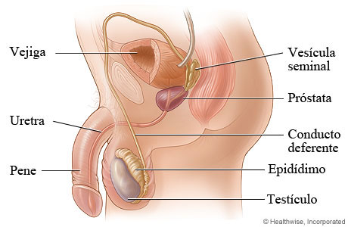
- Prostata -> urteak aurrera prostata handitzen da

Emakumezkoen anatomia
- Parenkimak esnea ekoizten du
- Albeoloetatik -> hodi galaktoforoetatik -> sinu galaktoforoetatik -> poro galaktoforoetatik -> ATERA (esnea)
- Albeoloetan dagoen ehun muskularra estimulatu egiten da haurdunaldian
- Umetokia:
  - Gure adinarekin 7-9 cm
  - Maskuriaren gainean kokatu
  - Posizio desberdinetan egon daiteke: “ante/ande” aurreraka edo “en retro” atzeraka
  - Funtzioa= obuluak + espermak juntatzen badira fetoa garatu eta kanporatu egiten da ehun muskularrarekin
  - Umetokia kanpoko lepo zuloa + barneko lepo zuloa Istmoa: zesareak istmoan gertatzen dira eta kontrakzioak gertatzen diren heinean fintzen joaten da

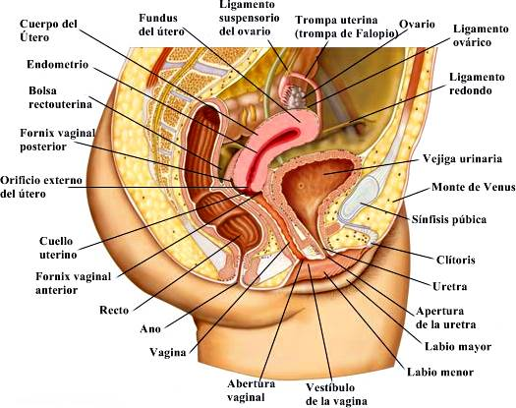
*CST: cesarea segmentaria trasversa lepoa = zerbisa
Haurdunaldian umetokiaren hiperplasia/hipertrofia gertatzen da, asko handitzen da. Umetokiak histologikoki 3 geruza ditu:
- Endometrioa zikloan zehar aldatu egiten da, hilero kanporatzen dugu (hilerokoa)
- Miometrioa ehun muskularra, zuntz heliokoidalen garrantzia
- Serosa
Erditu eta gero arriskua dago emakumearen odol-galera bat gertatzeko, emakumearen heriotza ekar dezakena. Odol-galera ekiditeko, zuntz heliokoidalel kontrakzioak egiten dituzte.
- Falopioren tronpak obulua askatzerakoan hau jasotzen dute eta espermak sartzen direnean, tronpara gora juten dira eta normalean ernalketa tronpan egiten da.

Hardunaldi ektotropikoa: embarazo fuera del utero, generalmente que se desarrolla en las trompas de Falopio.
- Obulutegia Funtzioa: obuluak eta hormonak ekoitzi. Orokorrean hilabetero obulu bakarra garatzen da. Emakumeen hilerokoa ziklikoa da, gizonezkoek ez ziklikoak. Azala eta muina bereizten dira.
- Bagina Umetokia bulbarekin lotzen du. Pareta ximurrak: se adapta a lo que le introduzcas “kalitate birtuala”
- Kanpoko egiturak
  - Ezpain handiak, txikiak (bestibulua)
  - Klitoria, azpian, uretraren sarrera, azpian, vagina sarrera, azpian, uzkia
  - Himena
  - 2 guruin
    - Skenen
    - Bartholino lubrifikatu. Honen inflamazioa: Bartholinitisa
Histero = umetokia. Umetokiaren 2 zuloak (kanpoko+barruko) haurdunaldian batu egiten dira eta dilatatzen hasten dira 10 cm arte.
GnRh gonadotropinak Hilerokorik gabe egotea amenorrea
Ziklo obarikoa: hilero obulu bat ernaldu nahi bada, hori prestatzea
Ziklo endometriala: umetokia prestatzea
Ziklo zerbikala: lubrikazioa
Despribazio hormonala progesterona eta estrógeno mailak jaisten dira
Frekuentzia menstruala FM 3-4/28. Fecha de ultima regla F.U.R
Filantzia: obulazio egunean zerbisetik espermatozoideei pasatzen ahalbidetzen duen muki gardena.
Progesteronak -> haurdunaldiaren hormona
Estrogenoak -> ezaugarri sexual sekundarioak
Zer gertatzen da obulua espermarekin batzen bada? Haurdun. Tronparen anpuluan elkartzen dira. Banaketa mitotikoa gertatzen da eta blastocisto izeneko egitura sortzen da. Gorputz horia corpus albicans ordez gorputz grabidiko bilakatzen da eta progesterona jariatzen du.
Zelulak bereizi
- Batzuek placenta sortuko dute BHCG jariatuko dute. Plazenta sortzen denean, plazentak progesterona jariatuko du.
- Beste zelulek enbrioia osatuko dute
Haurdunaldiaren proban B(beta)HCG mailak kalkulatzen dira, hauek handiak badira haurdun zaudenaren zeinua da.
Menarkia: lehenengo hilerokoa. Menopausia: azkeneko hilerokoa. Hilerokorik gabe egotea amenorrea da eta bi motatan bereizten da, alde batetik amenorrea fisiologikoa dago haurdunaldian edota bularra ematean gertatzen dena. Bestalde, amenorrea sekundarioa dago eta hau pisu gutxiegitasunak sortzen da.
3 ziklo bereizten dira: ziklo obarikoa, ziklo endometriala (umetokian) eta ziklo zerbikala (lubrikazioa).
Hilerokoa zikloaren hasiera da, progesterona eta estrogenoa ez dira askatuko eta FSH eta LH askatzen hasiko da. Hilerokoaren iraupen normala 2-7 egunetakoa da eta frekuentzia menstruala honela adierazten da: 3-4/27-35 (2-4 egun iraun ditu hilerokoak eta 27-35 egun bitartekoa da zikloa). FUR fecha de ultima regla.
FSH aktibatu egiten da eta honek folikulua garatzea dakar, bertan estrogenoa sortzen da. LH aktibatu egiten da obulazioa eragiten du, obulua atera egiten da, gorputz luteo bilakatzen da, honek progesterona sortzen du, eta progesteronak endometrioa aktibatzea ekartzen du, jariapena gertatuz.
Estrogenoaren funtzioak hauek dira: ezaugarri sexual sekundarioak garatzea eta filantzia. Filantzia espermatozoideak zerbixetik pasatzea ahalbidetzen duen mukia da. Progesteronaren funtzioak, aldiz, hauek dira: gorputz Tª basala igo eta haurdunaldiko hormona da, hau da, haurdunaldirako prestatzen du gorputza.
Obulua eta esperma elkartzen direnean (ernalketa deritzo) albicans gorputza sortu beharrean gorputz grabidikoa sortzen da eta honek progesterona askatzen du. Batek enbrioia sortuko du eta besteak plazenta. Plazenta izango diren zelulek βHCG askatuko dute eta hau gertatu arte gorputz grabidikoak askatuko du progesterona, ondoren plazenta izango da progesterona askatuko duena.

Gaia: Familia plangintza eta antisorgailuak. Kontrazepzioa
OME (1971): “Gizabanako edota bikote baten bizitzeko eta pentsatzeko modu bat erantzukizunarekin hartutako ezagutzan, jarreran eta erabakietan oinarrituta, osasuna, familiaren ongizatea eta bigarren maila batetan komunitatearen osasuna sustatzeko”
1978: antisorgailuaren erabilera despenalizatu estatuan
1995: Pekin IV Konferentzia mundiala: eskubidea

Kontrazepzioa
- Kontsultaren helburuak
  - Erabiltzailearekin adostutako metodo indibidualizatua aukeratzea
  - Metodoa martxan jartzea
  - Dagozkion kontrolak ezarri eta konplikazioak ekiditea
- Kontsultaren metodologia (1. bisita)
  - Anamnesia: aurrekari orokorrak eta ugal-aparatukoak
  - Balorazio sexologikoa: ohiturak eta arazo posibleak
  - Ebaluazio klinikoa: orokorra eta esplorazio ginekologikoa
- Metodoa aukeratzeko garaian eragina duten faktoreak (taula)
Ezinbestekoak | Gomendagarriak | Desiragarriak
Segurtasuna | Merkea | Itzulgarritasuna
Eraginkortasuna: Pearl indizea | Aplikazio errazekoa | Koitoarekin harremanik ez
Kalterik gabekoa | Kontrol gutxikoa | Norberak aplikatea
 | Eskuragarritasuna | Ez kimikoa
 |  | Ez mekanikoa
Antisorgailuak: naturalak, hesi metodoak, hormonalak, dispositiboak, itzulezinak, dispositiboak…

Gaia: Haurdunaldiaren prozesua

DEFINIZIOA, TERMINOLOGIA, ERNALKETA ETA FETUAREN GARAPENA
- gametoak (zelula haploideak) Ernalketa (ZIGOTO diploide) Umekia
Obuluen sorrerak. Obuluak txikitatik dauzkagu baina pubertaroa arte inaktibatuak daude. Espermatozoideak pubertarotik aurrera azaltzen dira.
Seminografian espermaren mugikortasuna eta ezaugarri morfologikoak aztertzen dira (pa los que no pueden tener hijos). Testikuluak gorputzetik kanpoko egitura, -1ºC-ra daude gorputza baino, lehen aipatutako ezaugarriak mantentzeko.

KAPAZITAZIOA
Obulazioan zehar filantzia (mukia) gutxiago dago eta espermatozoideek errazago daukate pasatzeko
Akrosoma: espermaren buru gainean dagoen egitura, bertan entzimak daude erreakzio akrosomatikoa gertatu obuluan sartzerakoan. Horrela, esperma gehiago ezin dira sartu.

BANAKETA ETA BLASTOZISTOAREN ERAKETA
5-6-7. egunean sortu, zelula kopuru handia. Bertan bi multzo desberdintzen dira
- Trofoblastoak (kanpoko zelulak): placenta eratuko/izango direnak
- Embrioblastoak (barruko zelulak): umea izango dena, embrioia

INPLANTAZIOA
Beiosidade korionikoak trofoblastoetatik sortutako zelulak, blastozistoak txertatzen dituztenak, hatz batzuen forma dute.

PLAZENTA EDO KARENA
Erditzean, haurdunaldiaren plazenta atera behar da odol-husteak ez egoteko. Batzuetan, plazentan patologiak daude eta umea atera ondoren medikuak kendu behar izaten du.
Plazenta guztia ateratzen ez bada odol-jarioa egon daiteke + kontrakzioak
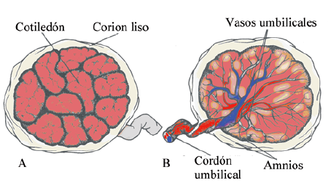
Umetokia gogortu (¿)
- Plazenta edo Karenan 2 geruza bereizten dira: amniosia eta koriona. Umea poltsa amniotikoan garatzen da, uretan, likido amniotikoan.
- Likido amniotikoa: fetua bizi den ingurunea da. Osagaiak: 800-1000ml
  - Ura %98
  - Proteinak %1
  - Materia organikoa %1
Plazentaren funtzioa
- Endokrinoa:
  - umeari elikadura eta oxigeno trukea egin
  - hesi funtzioa
- Exokrinoa
  - Hormona polipeptidikoak ekoitzi: gonadotropinak BetaHCG eta hauek trofoblastoak ekoitziko dituzte.
  - HPL (LHP) ere jariatu: prolaktina estimulatzen du eta umeari glukosa isitea ahalbidetzen du
  - Relaxina
Zilborhesteak AZA = 2 zain eta 1 arteria
Mekonioa umearen lehenengo gorozkia plazentan (arazo batengatik) eta likido amniotikoa tintatu egiten da kolore berde ilunarekin. Ume hori gehienetan ez da oso sano egongo.
Enbriogenesia: zelula bakoitzak espezializatzen joaten da 3. hilabetera arte
Enbrioia vs. Fetoa. Fetoa izango da 3. hilabetetik Aurrera, egiturak osatzen ari direnean. Lehenengo 1-2 hilabeteak, umekiak ume forma ez duenean oraindik enbrioia izango da, egitura hauek osatzen ari baitira.
Ektodermoa | Mesodermoa | Endodermoa
Epidermisa | Dermisa | Arnas aparatua
Kristalinoa | Hezurrak | Digestio ap.
Azazkalak | Muskuluak | Area eta gibela
Ilea | Gorputz adarrak | Mihia, faringea
Bularrak | Ap. Kardiobaskular | Amigdalak
 | Ap. Urogenitala
Enbrioi-orriak:

FETUAREN GARAPENA
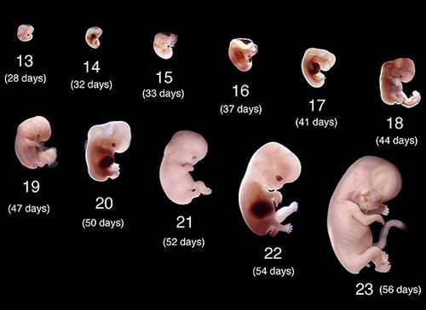
- 3 ASTE
  - Garuna eta bizkarrezurreko muina sortzen hasten dira
  - Bihotzak 28 egunetara erritmo erregularra du
- 5 ASTE
  - Somitak sortzen dira (gero ornoak sortuko dituzte)
  - Beso eta hankak nabaritzen hasten dira, begi eta belarriekin batera
- 6 ASTE
  - Buruaren egiturak eta eskuak sortu
  - Entzumena azkar garatu ahossbaiarekin batera
  - Gibelak hematozitoak sortu
  - Bihotzak ezaugarri definitibo gehienak dauzka
- 7 ASTE
  - Begiak bere lekuan kokatu
  - Burua borobildua eta tente mantendua
  - Betazalak sortu
  - Mihia garatu
  - Aparato digestibo eta genitourinarioek aldaketa garrantzitsuak dituzte

HAURDUNALDIAREN DIAGNOSTIKOA
Haurdun zaudenaren lehenengo susmoa amenorrea (hileroko eza) izango da. Ondoren, titiak sentikorragoak eta pixkat handiagoak, goragaleak, gaizki sentitu…
- Hormona: B(beta)giza gonadotropina korionikoa.
- Haurdun dagoen emakumezkoaren gernuan kanporatzen da (zeinu ez ziurra)
Zeinu ziurrak:
- Umekiaren bihotz-frekuentzia entzutea 120-160 taupada/min
- Umekia ikustea
Adin gestazionala (AG): erditze eguna kalkulatzeko balio du eta zenbat astetako zauden esaten du (Naegelen araua):
FPP=FUR (AHD) + urte 1 + 7egun – 3 hilabete
FPP: fecha posible parto
FUR: fecha ultima regla
Adibidea: FUR Abuztuak 4 2017
FPP= Abuztuak 4 2018 + 7 – 3 hil = Maiatzak 11 2018
Gesta haurdunaldia (grabida) Para erditzea
- Nuligesta
- Primigesta/grabida
- Sekundigesta
- Multigesta
- Nulipara
- Primipara
- Sekundipara
- Multipara
C0A1G4P1 C: zesarea A: aborto G: gesta (guztira zenbat aldiz egon den haurdun) P: para (erditze baginalak)
ADIN GESTAZIONALA (AG)/ (EG) edad gestacional
- Hiruhilabetea: 1-13. astera
- Hiruhilabetea: 14-27. astera
- Hiruhilabetea: 28-40. astera
Haurdunaldiaren iraupena 40 astekoa
- Abortua: (22+6 aste) / <500gr
- Epekoa: (37-42 aste)
- Epe ostekoa: (>42 aste) berantiarra
- Epe aurreko = goiztiarra: (23-37 aste)
*Dokumentala*

HAURDUNALDIAREN GARAPENA

Aldaketa hemodinamikoetan -> anemia fisiologikoa ematen da. Plasma bolumena eritrocito bolumena baino gehiago handitzen da. Leukozito kop. Handitu,.
- Leukozitoak ↑
- Plaketak ↑
- Koagulazio faktoreak ↑ (VIII, IX, X)
- Gastu kardiako %30-50 ↑
- BM 10-20 taupada/min ↑
- TA
  - 24 astearte ↓
  - Haurdunaldiaren bukaeran ↑

Arnasketa aparatua

Digestio aparatua
- Epulis
- Sialorrea
- Motilitate gastrikoa eta kardia-aren kontrola
- Goragale eta gorakoak
- Usaimena – dastamena
- Gibeleko ezintasun funtzionala: prurito
- Kolestasia

Gernu sistema

Larruazala

Muskulu – hezur sistema
- Hiperlordosia: mina edo ziatika
- Lokailuak erlaxatu egiten dira. Mina
- Artulazio sakroiliakoa eta sakrokoxigenoaren distentsioa
- Abdomeneko zuzenen diastasia

Ugalketa aparatua

Metabolismoa eta aldaketa hormonalak
- Ama eta umekiaren beharrak asetzeko, erditze eta edoskitzarorako %20 ↑
- Pisu irabazia 10-15 kg
  - Umekia: 3.000-3.500 gr
  - Plazenta: 400-700 gr
  - L. Amniotikoa: 800-900 gr
  - Umetokia: 1.000 gr
  - Bularrak: 500-1.300 gr
  - Odol bolumena: 900-1.800gr
- Ura eta elektrolitoak erretenitzen dira
- Lipidoen metabolismoa: hobeto absorbitzen dira
- Proteinen metabolismoa: p. sintesia eta amnoazidoen erabilgarritasuna handiagoa da
- Glukosaren metabolismoa. Glukosa hartualdi handi baten ondorioz, intsulina ekoizpena proportzionalki handiagoa da eta haren erabilera okerragoa (plazentako hormonek intsulinaren funtzionamendua eragozten dutelako)
- HORMONALAK
- BetaHCG: giza gonadotropina korionikoa. Haurdunaldia gaertatu dela adierazten digu. Trofoblastoak ekoizten du.
- LPH: giza laktogeno plazentarioa. Hipofisian prolaktina aktibatzen du eta oxitozina inhibitu
- Oxitozina: neurohipofisian jariatzen da eta erditzearen hasierarekin erlazionatuta dago. Esnearen eiekzioa ere eragiten du.

JAIO AURREKO ZAINKETAK
Haurdunaren kartilla (eGela)
SORTU AURRETIKO KONTSULTA: mesede egiten dun kontsulta, bere haurdunaldiaren emaitzak hobea izateko, informatzeko..
  - Informazioa eman -> elikadura, alkohola (síndrome alkoholiko fetala, umeak aurpegi bereziarekin jaio), tabakoa, teratogenoak ekidin (infekzioak errubeola, toxoplasmosia (gripe antzeko gaixotasuna, umea kutsa dezake, katuen gorotzetan aurkitu, barazkiak ondo garbitu, eskularruak erabili…), iodo eskasia-> atzerapen mentala sortu, beraz, gatz iodatua erabili… hodi neurala ixterakoan, akatsak sortzeko arriskua: mielomeningozeloa, arantz bifidoa, meningozelea AZ. FOLIKOA HARTU hau prebenitzeko)
  - Osasun egoera baloratu: esplorazio orokorra eta obstretikoa -> BM, temperatura, kosntanteak… Ugalketa aparatuaren miaketa, kirurgia egin dan edo ez… Horrekin arrisku faktoreen balorazioa egin.
HAURDUNALDIAREN JARRAIPENA
  - Historia klinikoa -> filiazioa ezagutu. Galdetu adina, ezkonduta, non bizi, lana… aurrekariak: familiarrak eta pertsonalak eta bikotearenak. Familian HTA? DB? Operaziorik? Alergi
Combs testa-> ama haurdunari (zeharkakoa) eta jaiotzean umeari (direktoa) egiten zaio.
Miaketa orokorra: pisua, luzera, TA edemak. haurdunaldian pisua -> kilo bat hilabetero (gutxi gorabehera). Komenigarria da (miaketa) lehenengo 12. asteak baino lehenago egitea. Hortikan 36 aste bitartean, bisitak egiten dira hilbaetean behin. 36-40. astera bi astetikan behin egiten dira. 41. astetik aurrera bi egunetik behin bisita. T/A-> garrantzizko datua, bisita guztitan hartu, hasieran tentsioa baxua, bukaeran igo iten da, igoerak arrisku geyo suposatzeu Edema -> bigarren erditik Aurrera galdetu behar dira, orkatilean batez ere.
Errubeola*: emakumearentzako arriskutsua (gaixotasuna pasa ez badu edota txertoa jarri ez badu) -> enbrioia kutsa dezake. Probabilitate handia umea gaixotasunarekin jaiotzeko. Sortzetiko malformazioak: miokardiopatiak, entzumena eta ikusmena kaltetu.
Umetokiaren altuera kalkulatzeko *argazkiak* Leopold- maniobrak
Analitikak -> gutxienez 3 hartzen dira
  - B hepatitisaren antígeno Australia: HBsAg -> B hepatitis detektatzeko proba.
  - B estreptokokoa prebenitzeko, emakumeari lagina baginatik eta uzkitik eta egiten da kultiboa jakiteko eramailea dan edo ez. Eramailea baldin bada kontrakzioekin hasten denian antibiotikoa jartzen zaio ta ola lortzea umea ez kutsatzea.
  - Sifilia duen jakiteko analisi direktoak emakumeari, positivo ematen badu, egiten dira beste proa batzuk zehatzagoak direnak, VDRL, RPR (sifilia detektatzeko analisiak)
Umekiaren Osasuna
Umearen taupadak 120-160. Pubisaren ultrasoinua jarri eta entzuten ahalegindu. Umearen bizkarrean jarri. Ultrasoinu hoiek monitorean bitartez ikusi (haurdunaldi bukaeran ya). Pinard estetoskopioa -> sorbalda iruditzen zaigun lekuan jarri eta entzuten saiatu. >160 badauka -> amak sukarra dauka (orokorrean) edo emakumea kontrakzioekin behar baino lehenago hasten bada ematen zaizkio sendagai batzuk y se sube. Bradikardia eduki dezake, sendagaien kulpaz, oxigenoa etzaio iristen… umea ez dagoela ondo adierazten du. 20. asterarte ez ditu umearen mugimenduak notatuko. Lo ere geratzen dira umeak (¿).
1/270
Adinarekin anomalía kromosomikoak izateko probabilitatea igo egiten da.
Lehenengo markadorea: adina
Bigarrena: markadore ekografikoa -> garondoko tolestura, adinarekin lotuta dago. 13. astean dauden umeetan 3mm baino gutxiago izan behar du garondoko tolesturak. Geyo neurtzen bau arriskua suposatu.
Hirugarrena: markadore kimikoak -> proteinak neurtu amaren odolean
- Beta hcg ->
- Haurdunaldiarekin lotutako proteina plasmatikoa A
Anomialia kromosomikoak detektatzeko gure inguruan ahaleginak iten dia. Arrisku hori adinarekin handitu, gaixotasunaren diagnostikoa iteko ezinbestekoak dira froga inbasboak. Amiozentesia zuzenean eskatzen zen Garai batean +35ko emakumeei. Orain, emakume guztiei proba konbinatua eskaini: 1 adina, 2 ekografi (garondoko tolestura), 3 amaren odolean (2 protes). Hiru hauek kontutan hartuta, medikuek arrisku faktore bat ateratzen dute. 1/500 bada, etzaio amiozentesia eskaintzen 1/250 bada eskaintzen zaio. Komeni da lehenengo hiruhilabetean egitea, abortatzeko aukera ez galtzeko. (Hala ere, bigarren hiruhilabetean egitea).
Ekografiak: LCR: longitud zefalorraquidea (enbrioiaren luzeera), AG: adin gestazionala
DBP: diámetro biparietala CA: sabeleko zirkunferentzia LF: longitud femoral. Bigarren ekografia hau luzeena da, medikuek dena konprobatzen dutelako malformazioa etab.
Kardiotocografia: umearen BM neurtu, emakumearen kontrakzioak neurtu, eta informazio hoi dana erregistratu.Umekiaren osasuna: mugimendu fetalak BM: 120-160 taupada/min. Pinard estetoskopioa. Leopold maniobrak.

FROGA OSAGARRIAK:
EKOGRAFIA
Transbaginala edo abdominala. Pazienteari prozedura azaldu. Haurdunaldian zehar 3 ekografia egiten dira hiruhilabete bakoitzeko bat.
- 8-12 aste: AG (adin gestazionala) eta enbrioiaren tamaina neurtzen da. Enbrioi kopurua eta kokapena ere neurtu.
  - Ikusi behar: AG enbrioiaren garapenarekin ea ba datorren. Bat ez badator, ekografia kontutan hartu eta hortik hasi kontatzen.
- 18-20 aste: Biometria: DBP (diametro biparietal), CA (perimetro/circunferencia abdominal), LF (femurraren luzera).
  - Likido amniotikoa konprobatu:
    - Oligoaminosa behera
    - (Poli)hidroaminosa gora
- 34-36 aste: umetokiaren hazkuntza, atzerapena. FIR/CIR= crecimiento intrauterino retardado.
  - Likido amniotikoa berriz konprobatu
  - Plazenta konprobatu
KTG EDO MONITORIZAZIOA
- Kontrakzioen eta umekiaren BM erregistro jarraitua da
- 40 astetik aurrera
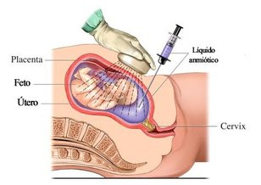
AMNIOSKOPIA

Froga inbasiboa da: poltsa puskatzeko probabilitatea dago, haurdunaldiaren bukaeran egiten da.
Poltsa amniotikoaren barruko ura/likidoa zein koloretakoa ikusten da
  - Gardena izan behar du
  - Pixkat berdea bada umearen lehen gorotza egon dela esan nahi du: MEKONIOA. Arreta ugaritu, emakumea ingresatu
  - Gorrixka bada odola patologia
  - Horia amaren odolak semearena eraso du
Derrigorrezkoa da dilatazioa (pixkat) egotea froga egiteko
100/200 umeetatik 1 hil
Xiringarekin likidoa xurgatu egiten da (gune beltzak lik. Amniotikoa) umearen kariotipoa egiteko (zelulen bidez).

AMA IZATEKO PRESTAKUNTZA
Helburuak:
- Osasuna bultzatzea
- Emakume eta bikotearen partehartzea sustatzea zainketetan
- Bizipenak beste bikoteekin konpartitzeko aukera izatea
Elikadura osasuntsua sustatzeko grafikoa:
Kegel-en ariketak, ergonomia zaindu

Gaia: Erditze prozesua
  - ERDITZEAREN FISIOLOGIA ETA ALDIAK
Erditze arruntean hainbat faktorek parte hartzen dute: Objektua=umekia, josturak, fontanela, diametroak. Bidea edo kanala=pelbisa, atal hezurtsua (diametro zabalenak) eta atal biguina (istmoa, lepoa eta bagina). Motorra=uzkurdurak, Braxton-Hicks eta erditze uzkurdurak.
    - Erditze objektua: umekia.
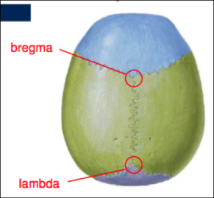
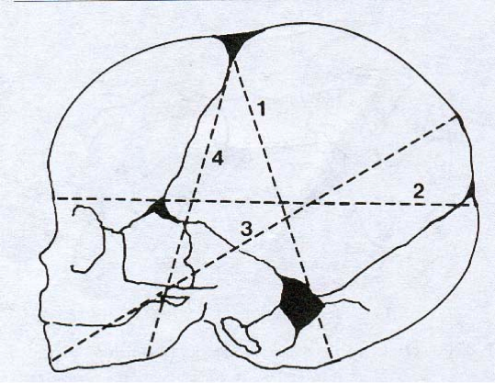

Ezaugarri hauekin umeak pelbiseko bidea igarotzen du.
Bere hezurrak bata bestearen gainean josturei esker
Diametro subokzipitobregmatikoa aurkezten du. Luzexka forma hartzen du.
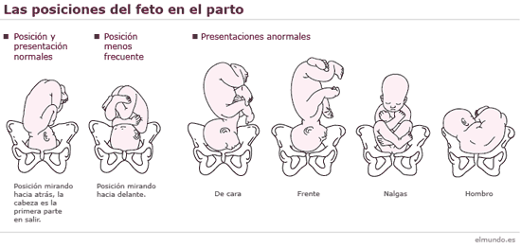

Garrantzitsua da aurreko eta atzeko fontanela non dagoen. Umeak burua flexioinatuta duela jaio behar du subokzipitalbregmatiko 9,5cm
    - Erditze hezur-kanala
- Atal hezurtsua: 3 plano bereizten dira
  - Pelbiseko goiko pasagunea
  - Pelbiseko hondeaketa+pelbiseko erdiko pasagunea
  - Pelbiseko beheko pasagunea
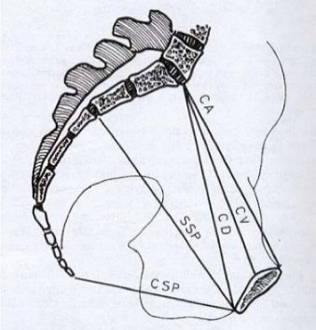
Kokzixa pixka bat mugitzen da eta alde zabalena bihurtzen da (del sinfisi pubiko al kokzix)
Lepoa 3-4cm. Hasieran bigundu egin behar da eta gero desagertu egingo da eta dilatazioa gertatuko da 10 cm iritsi arte.
    - Erditze motorra: uzkurdurak
Umetokia uzkurtu egiten da. Uzkurdura-gradiente hirukoitza (triple gradiente de la contracción). Muskuluak egitura helikoidala dauka. Horri esker 2 gune kotrankzioak eragiten dituzte eta istmoan eta lepoan eragiten dute.
Kontrakzio motak:
Braxton Hicks-en uzkurdurak:erditze kontrakzio faltsuak dira, irregularrak, si te tumbas se van, erditzea prestatzen laguntzen duten kontrakzioak dira. 24. astetik aurrera sabela ikutzean notatu egiten dira. Pisu asko eramaten badu ere notatzen dira. Ez dira mingarriak, arruntak baizik. Normalean, esfortzua egiterakoan notatu.
Erditze kontrakzioak: erregularrak, intentsitatea progesiboki handitu. Zer baloratu:
- Luzapena: zenbat denbora pasatzen den hasiera eta bukaeraren artean
- Intentsitatea
- Tonu basala: umetokiak egoera basalean duen tonua (kontrakziorik gabe dagoenean)
- Maiztasuna
Monitorizazioa: umearen bihotz taupadak neurtzen dira.
Barruko monitorizazioa: Baginan minimo behatz bat sartu behar da horrelako bat sartzeko. Umearen burua ikutzera irits daiteke. Fidagarriagoa.
ERDITZE FASEAK
- Dilatazioa
- Egozpen fasea
- Haurrondokoa botatzea
Erditze prodromoak: ez da erditze fasearen barruan sartzen.
1-Muki tapoiaren kanporaketa gertatzen da. Bere kabuz edo profesionalak eraginda gertatu daiteke. Mukia kanporatzean ez du esan nahi erditzea hasi denik.
2-Emakumea urduri sentitzen da, ez du lorik ondo egiten, erditzerako prestatzen dijoa…
Erditzea hasiko da: kontrakzioekin edo poltsa amniotikoa puskatzen denean
- DILATAZIOA
  - Dilatazio latentea/mutua
    - Umetoki-lepoa ezabatzea eta dilatazioa
  - Dilatazio aldi aktiboa
    - Kontrakzio erritmikoak, erregularrak
    - Umetokiaren lepoa ezabatu egiten da
    - 4cm-10cm dilatazioa
Emakume primigestatan multiparoetan baino mantsoago gertatzen da dilatazioaren prozesua.
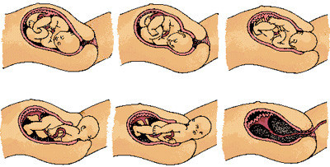
- EGOZPEN-FASEA

Amak umekia kanporatu behar du bultzatuz eta kontrakzioen indarra aprobetxatuz. Umekiak bere bidea igarotzerakoan mugimendu hauek egiten ditu:
- Burua flexionatu
- Barne errotazioa
- Deflexioa: umeak baginatik burua (goiko aldea bakarrik) ateratzen du edo bere burua ikusten hasten danean hasten da. Orduan kanpoko errotazioa egiten du eta amaren ipurdira begira jaiotzen da.
- Kanpo errotazioa: sorbaldaren errotazioa.
- Goiko eta beheko sorbalda atera
Anestesiarik ez badu emakumeak bultzatzeko gogoak dituenean sentitu egiten du eta soinu karakteristiko bat egiten du. Anestesia badauka, aldiz, ez ditu gogoak sentitzen eta kanpotik esan behar zaio noiz bultzatu.
- HAURRONDOKOA BOTATZEA
Karena eta fetu-mintzak kanporatzen dira kontrakzioen indarraren eraginez. Umea jaio eta ateratzen da (-/+30/60 minutu)
- Espontaneoa: amak bere kabuz kanporatzen du
- Zuzendua: sendagaia sartu oxitozina pa hacer que tenga mas ganas de hacer fuerza
- Eskuzkoa: esku osoa sartzen du medikuak esteril

ZAINKETAK ERDITZEAN
Larrialdietan. Zer galdetu? Zer baloratu? Miaketa. Diagnostikoaren arabera: aukera desberdinak
ZAINKETAK DILATAZIOAN BALORAZIOA
Erditzearen eboluzioa: uzkurdurak, dilatazioa, umekiaren progesioa..
Umekiaren ongizatea: umekiaren BM, Likido amniotikoa, azido-base oreka
Amaren ongizatea: bizi-konstanteak, lilkidoak, higienea, posizioa, gernua, erregistroak

Lehen emakumea ingresatzerakoan enema jartzen zitzaion (komunera joateko). Gaur egun, ez da onartzen, gorotzak era likidoan ateratzen direlako, sentsazio txarra, ez du abantailarik.
Gaur egun, ez da ilerik rasuratzen. Ikusi da infekzio gehiago egoten direla (zesarean bai kendu).
Lehen emakumeak ezin zuten edan, gaur, onartuta dago likido arinak hartzea.
Emakumearen min pertzepzioa jaisteko, ura, oxido nitrosoa, emakumearen gertuko jendea…
Interbentzioak:
- Poltsa amniotikoa artifizialki puskatzea: amnionexia, lanzeta txiki baten bidez.
- Oxitozina: (lehen pastilla, orain IV dosi txiki 12mg/h) kontrakzioak eragiteko.
- Episiotomia: emakumea litotomia jarreran umearen burua ateratzean, ebakidura egin gune perinealean: 1baginan, 2larruazal eta 3erdigune muskularraren artean.
Dilatazioa prozesu luzea da. Aktiboki mugitzea oso garrantzitsua da. Normala da lehen umea denean ospitalera oso goiz joatea. Komeni da ibiltzea, mugitzea, distrakzioa, jarreratan jartzea… Bultatze aldian ohituta gaude etzanda bultzatzera. Beste jarrera batzuk badaudela aipatu beharra dago.
Anestesia jarri aurretik 500ml perfusio anestesiaren hipotentsioa ekiditeko. Analgesia erregionalean 3 mota ezberdintzen dira: peridurala edota epidurala (berdina da), subaraknoidea eta pudendoak. Boltsa amniotikoa artifizialki (lanzeta baten bidez) puskatzeari amniorexia deritzo. Gaur egun, oxitozina bide intrabenosotik jartzen da dosi txikietan 12mg/h, eta soilik uzkurketak ez daudenean edota oso txikiak direnean jartzen da. Episiotomia gune perinealean egiten den ebakidura da, hain zuzen, baginaren, erdigune muskularraren eta larruazalaren ebakidura.
Doula figura ez da profesionala baina apoyo emozionala ematen du. Gainera, erditzea eta gero ere laguntzeko dago. Infraestruktura funtzioa du. Holandan hemen baino ohikoagoak dira eta heziketa jasotzen dute.

Asaldura ohikoenak erditzean zehar (PATOLOGIA)
Haurdunaldian/k sortzen diren patologiak= obstetrikoak.
- Lehendabiziko erdia (lehen 20 asteak):
  - Hiperemesis grabidikoa
  - Lepo inkonpetentzia
  - Metrorragiak: mola hidatiformea/ haurdunaldi ektopikoa/ abortua
- Bigarren erdia (ondorengo 20 asteak):
  - Metrorragiak: erditze bidearen aurrean kokatutako zelauna/ zelauna askatzea
  - Haurdunaldiak eragindako hipertentsioa
  - Haurdunaldiak eragindako diabetea
HTA normalean 20. astetik aurrera antzeman. Si una mujer tiene HTA en la semana 12 berezkoa izango dala esan nahiko du.
Lehendabiziko erdia
- HIPEREMESIS GRABIDIKOA:
Patologia kontsideratzen da. Hiper=asko Emesis=oka Normalean emakumeek botakak dituztenean gauza erdi solidoak jatea gomendatzen zaie baina ez da patologia honetan gertatzen den bezain “gogorra”. Izan ere, gelditu ezinezko botakak gertatu hemen. Gorako kantitate handiak sufritzen ditu emakumeak. Edozein gauza hartu orduko botakak agertzen dira, intolerantziaren agerpena. 1/200 emakumek pairatu. Kasu hauetan, emakumea ingresatzen da, isolatu egiten da barau (hasieran) estimulu sentsorialak baretzeko eta antihemetikoak ematen dira.
- LEKO INKONPETENTZIA:
Haurdunaldia bukatu arte itxita egon beharko lukeen lepoa irekitzeari esaten zaio, kontrakziorik sortu gabe ireki egiten da eta enbrioia ateratzeko arriskua dago. Ezi konfunditu erditzen goiztiarrarekin lehenengo erdian gertatzen baita. Abortua eragin dezake. Tto: Zerklajea: lepoa josi eta itxi anestesiarekin. 37.astean gutxi gorabehera zerklaje hau kendu. Teknika inbasiboa.
- METRORRAGIA:
Ziklo endometrialetik kanpo gertatzen den edozein odol galerari deritzo. Menopausean ere gertatu daiteke. Haurdunaldiaren lehen erdian 3 mota bereizten dira:
  - GAIXOTASUN TROFOBLASTIKOA:
Enbrioirik gabeko haurdunaldian ematen da. Zelaunaren (behar baino gehiago garatzen da) endekapen prozesu bat ematen da.
- Trofoblastoaren gehiegizko hazkuntza gertatzen da eta endometrioa inbaditzen du (enbrioirik ez dago)
- Mola osoa(1) deitzen zaio gehienetan enbrioirik ez izateari. Kasu batzuran egon daiteke zelularen bat: mola partziala(2)
- Molak daukan berezitasuna emakumeak haurdun dagoela pentsatzen duela da baina benetan ez dagoela (berri txarra).
- Beste kasu batzuetan miometrioa ere (endometrioaz aparte) zeharkatzen/inbaditzen du. Honi mola inbaditzailea(3) deitzen zaio.
- Molak endometrioa eta miometrioa inbaditzeaz gain, beste leku batzuk inbaditzen baditu koriokartzionoma(4) deitu, minbizia.
Haurdunaldi hauetatik ez da inoiz umerik jaioko Epe luzera kontrol zehatza eraman behar du emakumeak, urtebetean antisorgailuak ematen dira beren erabilpenerako eta urte horretan haurdun geratuko ez direla ziurtatzeko. Horrela, BetaHCG-ren jarraipen zuzena egiten dute. Neurri hauek gutxitzen joan behar dira desagertu arte. Kontrola hasieran egunero, gero 2 egunetik behin… BHCG desagertu arte. Ez badira desagertzen, aurretik aipatutako (2)mola inbaditzailea gertatzeko arriskua dago.
  - HAURDUNALDI EKTOPIKOA
Enbrioia endometrioan garatu ordez beste leku batean garatzea.
- Haurdunaldirako blastozistoak teorian 7.egunerako endometrioan egon beharlo litzateke. Endometriora ez badijoa haurdunaldi ektopikoa gertatzen da. Gehienetan anpuluetan gertatzen dira (obulua eta espermatozoidea elkartzen den gunea baita).
- Haurdunaldi hauek haurdun geratzeko teknikak erabiltzen direnean gertatzea ohikoa da ere.
- Haurdunaldia aurrera eramateko endometrioan izan behar da, beraz, hauek nekez iristen dira 6-7-8. asteetara. Gerta liteke:
  - Enbrioia reabsorbitzea, xurgatzea
  - Sendagaien bidez, kimioterapia bidez enbrioia desagertaraztea
  - Momentu bat iristea non emakumeak min handia eta odol galerak sentitzen ditu. Honek esan nahi du tronpa lehertzeko zorian dagoela. Ekografian ez da enbriorik ikusten baina tronpa zabalagoa ikusten da. Emakumea ingresatu egiten da.
Haurdunaldi hontan molan bezala inoiz ez da umerik jaioko. Molaren eta haurdunaldi ektopikoaren arteko desberdinatsuna=H.E-an BHCG maila normala baino pixkat txikiagoak direla. Umetoki tamaina txikiagoa da. Molan, BHCG mailak oso altuak dira eta umetokiaren tamaina ere handia da. Molan mina egon daiteke baina H.E-an askoz ere handiagoa da eta emakumea okertuta etorriko litzateke. Tto: enbrioia kentzea
- Itxaroten
- Laparoskopia edo laparatomia (kirurgia)
- Sendagaiak erabiliz

  - ABORTUA
Obularra: bat batean hilerokoa dela pentsatzen da odol asko ateratzen delako eta abortu obularra izango litzateke. Abortuaren prozesua:
  - Abortuaren mehatxua emakumea haurdunaldiaren hasieran dago eta odol-galera bat sentitzen du. Medikuarenera joaten da, ekografia egiten dio eta umetokian enbrioia bizirik dago, bihotz taupadak badaude. Ez dauka min gehiegirik ez kontrakziorik eta lepoa ez dago aldatuta. 2 aukera:
    - Haurdunaldia aurrera eraman dezake: erabateko atsedena eta progesterona ematen zaio (aunque no hay pruebas de que esto funcione)
    - Galdu/ez du aurrera eramaten:
  - Abortu kurtsoan enbrioiaren taupadak ez dira entzuten eta umetokian dago enbrioia edo zati bat edo hutsik. Odola galtzen ari da.
  - Abortu osoa enbrioia guztiz kanporatzen du.
  - Abortu inkonpletua enbrioia ez da guztiz kanporatzen (hilda dago). Ekografian zati batzuk ikusten dira eta hauek kendu beharra dago.
    - Xurgatu egin daiteke (5-6 astekoa) aspirazioaren bidez
    - Handiagoa bada, legra (legrado) goilara batekin eta anestesiarekin zatiak kentzen dira
  - Abortu diferitua emakumeak ahal du odol galera eduki edo ez. Emakumeak pentsatzen du haurdun dagoela baina ez ditu zeinurik iada: goragaleak, bular sentibera… Enbrioi horren bizitza guregana etorri baino lehen bukatu egin da eta ekografia egiterakoan adb 11. astekoa izan beharrean 9. astekoa da, txikiagoa: Adin gestazionalarekin konparatuta. Gainera, ez da taupadarik entzuten. Txikia bada aspirazioa egiten da eta handiagoa baldin bada legradoa.
Abortoaren desabantailak honako hauek dira, epe motzera infekzioak eta epe luzera arazo emozionalak.
ABORTUAREN LEGEA:
Bigarren erdia
- METRORRAGIAK
  - ERDITZE BIDEAREN AURREAN KOKATURIKO ZELAUNA (PLACENTA PREVIA, PP)
Zelaunak abia istmotik 5cm-ra egin behar du (goiko segmentuan kokatu), baina kasu honetan, zelauna umetokiaren beheko segmentuan kokatzen da. Kasu batzuetan umetokiko (lepoko) zuloa guztiz tapatzen du eta bestetan zuloaren zati bat tapatzen du, hau da, partzialki estaltzen du. Tapatzen duenean eskariak esaten zaio eta estaltzen ez duenean ez-eskariak. Intzidentzia azken urteetan igo egin da, 1/200 haurdunaldietatik.
Tratamendu kontserbadorea: preterminoa bada.
Tratamendu aktiboa: jaioaraztea.
- Kondizio obstetrikoak. Zein egoeratan dagoen emakumea, uzkurketak dituen ala ez, lehenagotik umea izan duen ala ez…
- Odoljarioaren bolumena.
- Umekiaren eta amaren ongizatea.
- Erditzearen eboluzioa.
Bagina azterketarik ez da egin behar, ezin da ukimen baginala egin plazenta uki daiteke eta horrela umekia arriskuan jarri. Bestalde, erditzea baginala edo zesarea bidezkoa izan behar duen ebaluatu behar da.
  - ZELAUNA ASKATZEA
DPPNI: desprendimiento prematuro placenta no inserta. Def.: zelauna, erditzea baino lehen, itsatsirik dagoen tokitik osoki edo partzialki askatzea.
Argazkian ikus daitekeen bezala:
- Zelauna askatu da eta odolak beherantz egiten du.
- Zelauna pixkat askatu egiten da eta odola ez da galtzen. Ez da horren arraroa.
- Zelauna guztiz askatu da, zesarea egin behar da bai edo bai bestela umea hil egingo baita. Kasu honetan, hematoma replacentarioa sortzen da, hau da, plazenta askatu etae odola beheran kokatzen da hematoma bat sortuz.

  - ERDITZE GOIZTIAR MEHATXUA
Def.: erditze goiztiarra haurdunaldiaren 23-37. aste bitartean ematen den erditzea da. Erditze goiztiar mehatxuan kontrakzioak hasten dira, lepoa dilatatzen eta fintzen hasten da.
Umekiarentzat ondorio larrienak hauexek dira:
- Arnas zailtasunak. Birikak 34. Astean heltzen dira, lehenago jaiotzen bada laguntza beharko du arnasteko. Horretarako jartzen zaizkio amari kortikoideak, umearen biriken heldutasuna azkartzeko.
- Garuneko odoljarioak.
- Enterokolitis nekrotizantea. Umeen hesteetako zati batzuk nekrosatzen dira.

- HAURDUNALDIAK ERAGINDAKO HIPERTENTSIOA
Def.: haurdunaldian ematen den tentsio arterialaren igoera patologikoa da. TA sistolikoaren balio normalak: ≥ 140mmHg. TA diastolikoarena: ≥ 90mmHg. Bi hartualdien artean sei orduko tartea izanik.
Patologikoa izango litzateke TA sistolikoa 30mmHg baino gehiago igoko balitz eta TA diastolikoa 15mmHg baino gehiago igoko balitz.
- HAURDUNALDIAK ERAGINDAKO DIABETEA
Diagnostikoa: O’Sullivan test-a haurdunaldiaren 24-28. asteen artean egiten da.

- Froga baino lehen gluzemia neurtu (zaineko odolean). Ez da baraurik egon behar.
- 50 gr. glukosa dituen edari bat hartu.
- Ordu bat igaro ondoren gluzemia neurtu (zaineko odola): ≥ 140mg/dl diabetearen susmoa eta glukosarekiko intolerantziaren ahozko froga egiten da.
Haurdun dauden emakumeei ezin zaizkie diabetiko oralak eman. Skreenen froga: mamografia, umetokiko minbizirako zitologia froga, emakume guztiei skreening proba diabetearena egin behar da.
Diagnostikoa: glukosarekiko intolerantziaren ahozko froga. Emaitzak ez dira onak ondorengo mugak gainditzen badituzte:
- Oinarrizko gluzemia: 105mg/dl
- Gluzemia 60 minututan: 190mg/dl
- Gluzemia 120 minututan: 165mg/dl
- Gluzemia 180 minututan: 145mg/dl

Diagnostikoa: glukosarekiko intolerantziaren ahozko froga. Bi emaitza gaizki ateratzen badira haurdunaldiko diabetea dela adierazten du, aldiz, datu bat gaizki ateraz gero karbohidratoekiko intolerantzia duela adierazten du. Karbohidratoekiko intolerantziaren kasuan, froga hau hiru astetara errepikatu behar da. Hb1Ac hemoglobina glukosilatua. %5,5ko balioa atera bada ondo dago baino ≥ %10 ateratzen bada umeak malformazioak edukitzeko probabilitatea du.

Gaia: Erditze ondoko prozesua (ERDITZEOSTE FISIOLOGIKOA)
  - DEFINIZIOA: ALDAKETA FISIKO ETA PSIKOSOZIALAK EMAKUME ETA FAMILIARENGAN
6-8 asteko prozesu fisiologikoa da. Erditzetik (karena irtetzen denean)---------1. hilekoa eduki arte.
- Aldaketa fisikoak
- Aldakaeta psikologikoak
- Haurdunaldiaren aurreko egoera berreskuratu arte
Kronologikoki 3 etapa bereizten dira
- Berehalako erditze-ostea: lehenengo 24h ordu. Goiztiarra: 2h, berantiarra 24h egin arte. Lehenengo 2 orduak oso garrantzitsuak dira odoljario arriskua dagoelako.
- Erditze-oste klinikoa: 2-3-4.egunetik 15. egunerarte
- Erditze-oste berantiarra: 15. egunetik hilerokoa eduki arte
ALDAKETAK
Amak bularra ematen badu hileroko prozesua luzatu egiten du: efektu antisorgailua (mela?)
Umetokia: erditzea eta gero umetokia gogorra geratzen da.
Umetokiaren inboluzioa, umetokia bere aurreko neurrira bueltatzea, begiratu: altuera (uteroa zilborretik zenbat behatzetara dagoen) eta tonua (konsistentzia). Subinboluzioa umetokia gorago egotea izango litzateke. Inboluzio prozesu hau ondo eramateko pixa egitea garrantzitsua da.
Lokioa, erditze eta gero galtzen den odolari esaten zaio (+muki…). Hileroko bat bezalakoa da. Lehenengo egunetan kopurua handia da, odola nagusitzen da eta 3-4 egunera kolore arrosago bat hartzen du. Bolumena galtzen eta kolorea hartzen joaten da. Ondoren lokioak iluntzen eta txuritzen joateia.
Umetokiaren pisuak behera egiten du eta lepoaren aldaketa gertatzen da.
Bagina
Heste-iraizketa: hesteetako tonu muskularra: idorreria ohikoa da. Hemorroideak ager daitezke. Episotomia. Likido ugari eta zuntzak hartzea beharrezkoa da.
Gernu-iraizketa:
Aparatu kardiobaskularra
Pisu aldaketak
Tenperatura aldaketak
Aldaketa emozionalak: Atxikimendua umea jaiotzean. Lehen orduetan garrantzitsua da amari umea ematea. Umeak soinu txikiak egingo ditu eta amak erantzun egingo dio. Horrela harreman estua sortzen joaten da. Umeak behar dituen zainketak ez du justifikatzen ama eta umea banatu beharra.
- Reva Rubinen 3 etapa:
  - Onaspen etapa/mendeko portaera: 1. Egunean
  - Laguntzaren etapa/trantsiziozkoa: 2-3. Egunean. Bere erabakiak hartzen hasten da. Energia. Hobeto sentitzen da fisikoki. Umearen zainketetan parte hartzen hasten da. Etapa honetan garrantzitsua mezu positiboak bidaltzea -> intseguridade asko daudelako.
  - Ardura berriak hartzen/bertan behera uztearen etapa: egoeraren kontrola hartzen da, amaren rola bere gain hartzen du.
Ingurgitazioa*
Aldaketa endokrinologikoak: Hilekoa: edoskitze naturalean (-+12-18 astetan), edoskitze artifizialean (-+6-8 astetan). Prolaktina badago, hilerokoa ez egotearen prozesua luzatzen du.

EDOSKITZEAREN FISIOLOGIA
- Mamogenesia/telarkia: bularren tamaina handitu egiten da.
- Laktogenesia: esnearen ekoizpena. Esnea bularreko albeoloetan ekoizten da hormonei esker. Haurdunaldian jariatzen den hormona LPH eta erditu eta gero prolaktina eta oxitozina (hipofisian jariatu). Esne ekoizpena ona izateko ezinbestekoa da umearen parte hartzea.
- Galaktopoiesia: esne ekoizpena denboran zehar mantentzea. Horretarako, derrigorrezkoak dira prolaktina eta oxitozina. Gaueko hartualdietan prolaktina askoz gehiago jariatzen da. Horregatik, garrantzitsua gaueko hartualdi hain garrantzitsuak. Edoskitzearen faktore inhibitzailea esnearekin batera ekoizten da eta umeak bularra hartzen ez badu, bularrean bertan geratzen da eta inhibitu egiten da. Horregatik, umeak bularra hartu behar du eta inhibitzaile hori hartu barruan ez geratzeko.
- Esne eiekzioa: albeoloek inguruan muki muskular bat dute eta umeek areola sukzionatzean oxitozina jariatzen da, eta muki mintz horretan kontrakzioa eragiten du eta horrela esnea albeoloetatik ateratzen da eta sinu galaktoforoetara iristen da. Horregatik oxitozina ezinbestekoa. Oxitozina estimulatu daiteke: amari argazkiak erakutsiz umearenak... etab. Edo inhibitu daiteke: susto edo beldurra sartuz.
- Bularraren hustuketa: emakumean antzematen du. Teorian bularra ez da inoiz “hustutzen”. Umeak esnearen ekoizpenean parte hartzen du, erregulatu egiten du. Gehiago eskatzen badu gehiago ekoitziko da eta eskatzen ez badu ekoizpena jaitsi egingo da.
Gainera, konprobatu da umeak esnearen konposizioa ere erregulatzen duela (gantz-kopurua, ura…) umeak esnea sarriago hartzen badu, gantz-kop. gehiago.

Esnearen konposizioa
- Kalostroa/horitza: babes inmunologikoa eskaintzen du. Lehendabiziko 4 egunetan ekoizten da. Proteinak ditu, E/A/K bitaminak. Kolesterola. IgA, honi esker gaixotasun gutxiago sortzen dira. Laktoferrina, zitokininak, laktasa, mineralak..
- Trantsiziozko esnea: amaren esneak hesteeetako muki mintza ondo eraikitzen lagundu. 4-15. egunean ekoizten da. Esnearen igoera 4.-6.egunean izaten da.
- Esne heldua: 15. egunetik aurrera ekoizten da. Linfozitoak eta IgA ditu.
Edoskitzea: esklusiboa lehenengo 6 hilabeteetan (konplementurik ez erabili, ez urik ez ezer). Honi esaten zaio: amagandiko edoskitze esklusiboa. Garai batean esaten zen 4. hilabetera arte izan behar zuela. Ondoren, edoskitzea mantentzea gomendatzen da 2 urteak arte. Seigarren hilabetetik aurrera beste elikagai batzuk ematen has daitezke.
Lehen bait lehen eman umea edoskitu.
- Bilatze erreflexua: umeari titia ahotik pasa, ahora irekiarazi, …
- Sukzio erreflexua: edozein gauza sartzeiozu eta txupatu ingo du, sukzionatzeko erreflexuagatik.
- Posizioaren garrantzia:
Bularra nola hartu*
Amaren jarrera: Emakumea eserita, etzanda (albo batera) ohikoenak dira gaur egun, ez oso atzera ez aurrera. Ondo dator zerbait umea apoiatzeko edukitzea (cojin…). Komeni da umea buruz gora eduki ordez albo batera “lerrokatuta” egotea, emakumaren gorputzari begira, altuera onean. Bularra eman baino lehen miatze estimulua garrantzitsua: titipunta sudurreruntz eraman… umeak ahoa ondo ireki behar du eta titipunta hartu eta areola ere hartu behar du (ez titipunta bakarrik). Labio evertido -> como se les queda a los niños los labios cuando están mamando.
Jaioberriaren hazkunde-atzerapena
Amagandiko edoskitze arrakastatsua izateko 10 urratsak

Edoskitze naturalaren inhibizioa
Ez
Amaren nahia
Giza inmunieskasiaren Birusa Positiboa (pasteurizatu gabe)
Jaioberriaren galaktosemia: umeak ezin du esnearen azukrea hartu entzima falta, eta amak biberoia nahita nahiez eman
Sortzetiko laktosa-eskasia primarioa
T zelulen giza leuzemiaren virusa
Zenbait sendagai (kimiterapia/erradioterapia) eta droak
Bromokiptina edo cabergolina
Egoera bereziak
Fenilzetonuria (fenilalanina kontrolatu + esne berezia)
Astigar jarabe gisako gernuaren gaixotasuna
C eta B hepatitisa (txertoa + inmunoglobulina). B hepatitisarekin esnea ahal da eman, baina umeari lehenengo 24h-tan txertoa + inmunoglobulina jarri behar zaizkio.
Tuberkulosia (baloratu, tratamendua…), esnea eman daiteke
Zitomegalobirusa, goiztiarrek ezin dute amaren esnea hartu
Herpes sinplea (lesioak):
Sifilia:
Barizela/elgorria
Berehalako erditze-ostea: Balorazioa eta zainketak
Harrera: gure burua aurkeztu, zer moduz etab. + bizi-konstanteak
Egoera orokorra:
- Umetokiko masajea
- Umetikoiaren altuera eta emakumearen konszistentzia odoljario bolumena…
Gernu iraizketa kontrolatu -> GALDETU -> noiz egin duen pixa azkeneko aldiz
- Dardarak baditu berotu eta mantekin estali
- Bi ordutara ura pixkat bat eman eta toleratzen nadu, likidoak eskaini
- Giro lasaia eskaini
- Umeari egindako harrera
EDOSKITZEA NAHI BADU ATXIKIMENDUA SUSTATU

ERDITZE ONDOKO ASALDURA OHIKOENAK

JAIOBERRI NORMALA
Jaioberrien sailkapenak:
Jaio baino lehen: kronologikoa (adin gestazionala), fetuaren neurriak (ECO), L.amniotikoa aztertu lezitina/esfingomielina % (amiozentesia biriken heldutasuna neurtzeko 2< izan behar)
Jaio ondoren: Pretermino (<37 aste), A termino (37-42 aste), Postermino (>42 aste)/ Kriterio fisiko eta neurologikoak/ Pisua: pisu gutxikoa ADrekiko, pisu egokia ADrekiko eta pisu gehiegi ADrekiko.

ITXURA MORFOLOGIKOA
- Neurri antropometrikoak: pisua 3.200-3.500 gramo (3kg inguru), luzera 50 cm inguru, garezur perimetroa 35 cm inguru, toraxaren perimetroa 33 cm inguru, proportzioak:
  - Pisua=luzera=g.perimetroa (proportzio bat mantentzen da hauen artean)
  - Buru handia eta abdomen garaia
  - Gorputz adar motxak eta tolestuak
- Azala: zenbat eta ume goiztiarrago izan, gero eta azal finagoa izango du eta gorrixkagoa
  - Fina eta leuna, usai goxuarekin
  - Eritema fiisologikoa: makula izeneko exantema batzuk, gorri-arroxak direnak
  - “Vernix caseoso”a: umeak jaiotzean duen gantz txuria
  - Lanugoa: ile fina bereziki ume goiztiarretan
  - Aurpegiko Millium-a: puntu txuri batzuk + gantza
  - Nebu baskular leunak
  - Orban mongolikoa: sakroan ume batzuek edukitzen duten orban iluna da
  - Eritema toxikoa
  - Ikterizia fisiologikoa: larruazal kolore horixka, odolean bilirrubina (hemoglobinaren metabolitoa) pilatu ez dalako degradatu, arrunta da
  - Arlekinaren fenomenoa
- Burua:
  - Moldeatuta (erditze baginalaren presioagatik, ordu batzuetan ondo jartzen da)/borobila (zesarea)
  - Fontanelak eta suturak: fontanela hilbete batzutan itxi egin behar dela ziurtatu beharra dago
  - Begiak: 25cm-tara hobekien ikusten duten neurria
  - Sudur zuloak: irekita, koanak iragazkorrak direla ziurtatu. Sudurretik hartzen dute arnasa
  - Pabiloi aurikularrak: hasieratik ondo entzuten dute
  - Ezpainak: konkor txiki bat sukzionatzeko (?), labio leporino
  - Hortzak
  - Mingaina
  - Ahosabaia
  - Lepoa
  - Caput sucedaneum
- Sabelaldea:
  - Borobila eta irtena
  - Zilborrestea (2a+1b) erori
- Toraxa:
  - Kanpai itxura, saihets horizontalak
  - Ehun eta gantz gutxi
  - Bular hipertrofia
- Sexu organoak:
  - Testikuluak eskrotoan (hasieran abdomenaren barrualdean daudelako)
  - Fimosi fisiologikoa
  - Klitoris + ezpainen hipertrofia
  - Jariakin baginala (“hilerokoa”)
EZAUGARRI FISIOLOGIKOAK
- Arnas aparatua: estimuluek arnas zentroan eragina dute eta hauek birikak martxan jartzen dituzte. Balore normalak: 40-60 arnasketa/min. Apneak egiten ohi dituzte eta frekuentzia aldaketak, hau da, arnasketa irregularrak ere. Arnasketa diafragmatikoa eta sudurrekoa da eta ea umeek ondo arnasten duten eta arazorik duten ikusteko APGAR testa egiten zaie. Test honetan 7tik gorako puntuazio bat ateratze izango litzateke normalena. <7 edukitzeak umeak susperketa neurriak beharko dituela esan nahiko du.
- Zirkulazio aparatua: zirkulazio fetala O2 jaio ondorenekoa. Balore normalak 100-160 taup/min (<100/<160!). Murmurio fisiologikoak.
  - Konduktu arteriosoa:
  - Zulo obala
  - Konduktu benosoa: Zain unbilikala + beheko kaba zaina. ZU gibelera iristen da eta umearen zirkulazioarekin lotu behar du eta beheko kaba zainarekin bat egiten du, egitura berezi hau sortuz.
  - Zilborrestea:
  - Karena:
- Digestio aparatua: Urdailaren bolumena kapazitate txikikoa da, listua, erreflexu gastroesofagikoa (zotina), aerofagia, mekonioa eta gorozkiak (generalean likidoak) eta gibela heldugabea
- Gernu aparatua: ADI lehenengo gernuarekin. Kontuz sendagaiekin giltzurrun handi eta heldugabeak direlako, likido ekarpen eta kanporaketak kontrolatu. Na+ gordetzeko tendentzia, Glomeruluaren filtrazioa txikiagotua.
- Nerbio sistema: Hipertonia muskularra, aktitude tolestua eta nerbio sistema heladugabea:
  - Erreflexuak: moroarena (heltzeko erreflexua), ibiltzea, xurgapena, bilatzea, palmarra, plantarra
  - Zentzuak: dastamena, usaimena, ikusmena, entzumena, ukimena (oso inportant)
- Termoerregulazioa (ekoizpena): Gantz arrea eta gorputz-adarrak flexionatuta edukitzea. Gantz arrea erretzen dute beroa ekoizteko.
Galerak: umeak gaitasun txikiak ditu beroa ekoizteko eta gaitasun handia hau galtzeko.
      - Lurrinketa (ebaporazioa): likido gas bihurtu umea bustita jaio eta azkar lehortu behar
      - Kondukzioa: umeak tenperatura bat dauka eta superfizie baten gainean jartzerakoan (hotzagoa dagoena) umeak beroa galtzen du eta hori transmititzen zaio
      - Konbekzioa: aire korrontearekin
      - Erradiazioa: va a hacer mas frio alau de la pared que alau de a ventana (?)
ERIZAIN ZAINKETAK
- Erditze gelan
  - Jariakinen xurgapena (gaur egun ez dena egiten)
  - Zilborrestea pitzatu. Umea jaio eta 1-2 min itxaron behar dira zilborrestea entzuten den ez arte
  - Apgar testa
  - Zilborrestea ebaki
  - Odol lagina zilbor-benatik: Ph, odol taldea, umea identifikazioa…
  - Haurra lehortu eta bero mantendu
  - Amaren gainean jarri
  - Uzki-errektoaren irekiunea konprobatu
  - Identifikatu
- Jaioberrien gelan
  - Tenperatura eta bizi-konstanteak hartu, BM, AM, Tª
  - Jariakinak
  - Baliospen antropometrikoak
  - Haurra garbitu eta lehortu
  - Zilborrestearen zainketak: ura eta xaboiarekin eta ondo lehortu
  - Profilaxiak: 1. K bitamina IM gaixotasun hemorragikoak ekiditeko eta 2. Begietako infekzioak ekiditeko kolirioa
  - Pediatriaren esplorazioa
  - Erregistro orria
- Ospitaleratze garaian
  - Elikadura
  - Kontrolak eta erregistroa
  - Infekzioak ekidin
  - Jantziak eta sehaska
  - Haurra eta gurasoen estimulazioa
  - Laguntza psikologikoa, heziketa
  - Hª klinikoa (familia, ama, jaioberria)

LAGINA ORPOAN: jaioberria identifikatzeko, desinfektatu lehenengo, lehortu, lanzetarekin ziztatu, odol lagina hartu kapilarrean eta orpoa garbitu. Gaixotasunak prebenitzeko ere balio du. Orpoaren alboetan ziztatu.
- Alta hartzerakoan
  - Noiz 2-3 egun (normala) eta 5-6 egun (zesarean)
  - Elikadura, iraizketa eta pisua
  - Zilborrestea eta bainuak
  - Azala eta fanerak
  - Gela eta arropa
  - Beste gomendio batzuk

BEREHALAKO ERDITZE-OSTEA: BALORAZIOA ETA ZAINKETAK
Umearen eta amaren odoltaldea ezagutu behar da. Gamma Globulina anti – d jarri beharrezkoa bada (umea Rh+ bada). Ama Rh- bada eta umea +, inmunoglobulina jartzen zaio. Amniozentesi edo abortu baten ondoren ere egiten da.
Egoera emozionalaren balorazioa:
- Nekea, ondo zaintzearen ziurtapena
- Umorearen aldaketak
INFORMAZIOA eskaini eta FAMILIARI LAGUNTZA SUSTATU. Arreta jarri beharko dugu emakumeak dituen laguntzetan.

*TAULAK??????????????? 25.orr

ERDITZEOSTE DISTOZIKOA:
Erditze aldian zailtasunak agertzen direnean
- Motorra: patologia kontrakzioetan dagoenean
  - Hipodinamia: kontrakzio gutxiegi edukitzea
  - Hiperdinamia: : kontrakzio gehiegi, umeak ezin izango du atera eta min handiegia dago. Umeak ezin jaio, desproportzio pelbiszefalikoa gertatzen delak, kontrakzioak lasaitu beharko dira. Zesarea baloratu.
  - Disdinamia: irregulartasunak
- Kanala:
  - Biguna: mioma bat egotea, tabikeak baginan… Faktore hauek erditzea oztopatzen dute
  - Hezurstua: min asko
- Objektua: Fetua (tamaina, zenbakia, presentazioa, situazioa) Karena/Zilbor-hestea eta fetu mintzak
- Mekanismoa: flexioa eta errotazioa
Distozien efektuak: Infekzioak ugaritzeko arrisku handia, hemorragiak, zelauna askatzeko zailtasunak, sufrimendu fetala eta erditze instrumentalaren beharra handitzea.
Tratamendua: Sendagaien bidez edo instrumentazio obstetrikoa eta zesarearen bidez egiten da. Sorburuaren arabera aukeratzen da tratamendu egokia. Sendagaiak: hipodinamian oxitozina, hiperdinamian toxolitikoak.
Ipurdiz jaiotzen diren umeak gorputz osoa ateratzen dutela gertatu daiteke baina burua barruan geratzen zaie eta ataskatuta geratzen badira hiltzeko arriskua dago.
Kanpoko bertsioa: umeari buelta eman buruz jaiotzeko.
Prolapsoa: larrialdiko zesarea eskatzen du, el cordon umbilical sale antes que el niño.
TRESNA BIDEZKO ERDITZEA
- Episiotomia
- Instrumentazio obstetrikoa
  - Forzeps
  - Bentosa
  - Espatula
- Zesarea
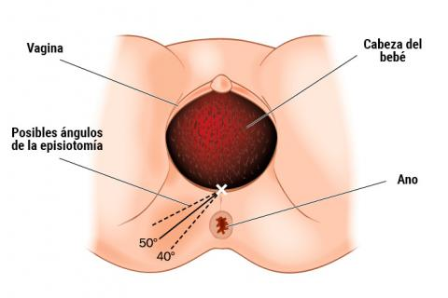
EPISIOTOMIA: Penneoaren ebakidura da. H=umearen irteera erraztea. Gipuzkoan %45-eko kasuetan egiten da eta %15-eko kasuetan bakarrik egin beharko litzateke. Anestesia lokalarekin hasten da eta gero sutura egiten da (1)mukosa mintza (2)muskulua eta (3)larruazala. Konplikazio arriskuak gutxitzen ditu baina zikatrizatzeko denbora asko behar du eta emakumeak mina sentitzen du.
INSTRUMENTAZIO OBSTETRIKOA
1 FORCEPS-A
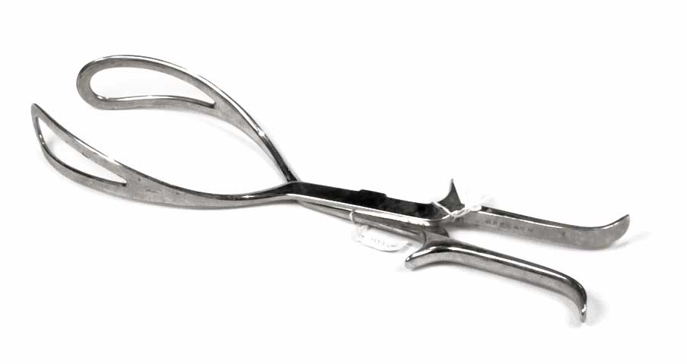
Umekiaren burua biratzeko eta ateratzeko erabiltzen diren bi pintza metaliko fenestratuak (zuloak dituztela) dira. Neurri eta forma desberdinetakoak daude. Analgesia behar du. Emakumeak ezin duenean eta sufritzen ari dagoenean, nekatuta, patologiarenbat dauka edo, forzepsak erabiltzen dira. Normalean, episiotomia egin beharko litzateke instrumentazio hauek erabiltzeko.
Umea beheraka tiratzen da eta umearen errotazioa eragin daiteke hauek erabiliz. Lehenengo, medikuak eskua sartzen du (baginako paretak babesteko) eta ondoren forzepsak.
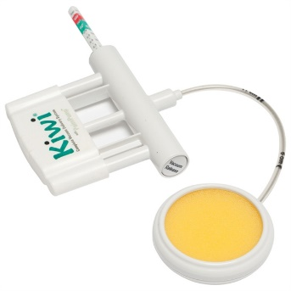
2 BENTOSA
Kanpai baten antzeko tresna bat da. Umekiaren buruan jartzen da eta presio negatibo bat eginez umekia ateratzeko trakzioa egiten da berarekin.
Forzepsaren baldintza eta indikazio berdinak ditu, baina hauek seguruagoak dira. Anestesia eman beharra dago eta kasu hontan umea gorago egon daiteke baina ez da gomendatzen hauekin errotazioa egitea.
3 THIERRY ESPATULAK
Goilara antza duten metalezko bi tresna dira. Ez daude fenestratuak. Ez dira errotatzeko erabiltzen. Erabiltzeko baldintzak, indikazioak eta konplikazioak antzekoak dira.
ZESAREA: dilatazioak aurrera egiten ez duenean eta forzepsak ezin direnean erabili, zelauna ateatzeanen. Bide abdominaletik egiten da: bertikala edo horizontala (gaur egun ez da egiten odol galera handiak egon daitezkeelako eta estetikoki gaizki geratzen da)
Umetokian eta sabelean ebakidura. Motak:
- Laparatomia erdikoa eta zilborretik beherakoa (laparatomia media infraumbilical) Abdomena kirurgikoki irekitzen da.
- Pfannenstiel ebakidura: pubisaren gainean ebakidura transbersoa
Anestesia epidurala edo rakideoa eskatu (orokorra ere erabil daiteke)
*URGENTZIAKO ZESAREA: Gure jarrera zaingu. Gure lana presaka eta larrituta ikusten bagaituzte, larritu egiten baititugu gurasoak eta intseguritatea piztu egiten zaie.
TAULAAAAK???¿?¿?¿?¿?¿????¿¿¿¿?¿??
ERDIBERRIAROKO KONPLIKAZIOAK
- Konplikazio orokorrak:
  - Odoljarioak
  - Tronboenbolismo gaixotasunak
  - Infekzioak
- Konplikazio lokalak
  - Mastitis
  - Erditzebidearen urradurak
  - Perineoko hematomak
K. OROKORRAK
ERDIBERRIAROKO ODOLJARIOA (arrisku handienetakoa)
- Erditze baginalean: >500ml Baginako odol galera
- Zesarea bidezko erditzean 1000ml (odoljarioa bikoiztu)
- Ezegonkortasun hemodinamiko arriskua
- Denboraren arabera:
- Berehalako odoljario puerperala/goiztiarra
- Odoljario puerperal berantiarra
Berehalako odoljarioa bat-bateko odoljarioa/konstantea, umetokia biguna, tonu gabekoa, BM altua, TA irregularra (edo altua edo baxua) eta zurbiltasuna. Maskuria beteta badago (garrantzitsua pixa egitea erditze eta gero baina minagatik eta amnesiagatik ez du beharra notatzen).
Odoljarioa gertatzeko beste arrazoi bat, umetokia uzkurtzen ez bada, zelauna pegatuta geratzen da. Pegatuta dagoen zatiak zauria eragingo du (paretari pegatuta). Uzkurketarik gabe emakumeak zelaunaren tamainuko zauria izango du. Atonia gertatu (odoljarioaren arrazoi nagusienetarikoa lehenengo 24h-tan).
Batzuetan zelauna kanporatzen da baina zaitirenbat barruan geratzen da eta gorputzak odoljarioen bidez saiatzen da hau kanporatzen. Urratuak umetokiak arazorik ez. Zelaunak behar baino gehiago itsasten da miometrioan eta kasu honetan umetokia kendu beharra dago.
Sorburua atonia bada: (1) gernua hustu. (2) umetokia masajeatu uzkurtzeko beheruntz, koaguluak ateratzen dira. Sendagaiak erabili: oxitozina
Mukimintzak badira: (1)oxitozina (ea kanporatzen den ikusteko) eta anestesia orokorra + legrado
Sorburua urradura/hematoma: urradura josten da.
Besteekin diferentzia da urratuekin kontrkazioak badaudela. Okerrenak hematomak dira, batzutan ikusten direnak eta beste batzuetan ez, hipotentsio, takikardia… eragin.
Odola galtzen baldin bada: baraua luzatu eta odol lagina atera.
TRONBOENBOLISMOAK
Instrumentalak edo zesarea erabili badira patologia hau gertatzeko arriskua igotzen da. Aldaketa fisiologikoak ematen dira: hiperkoagulabilitate egoera etea estasi benosoa (emakumea ez delako mugitzen). 3 mota bereizi:
- Azaleko tronboflebitisa
- Tronboflebitis sakona: belaunetako zainketa, popliteo, femoral… Mina, deserosotasuna
- Biriketako enbolia: larrialdia, takipnea, disnea, heriotza ekar dezake
Erizaintza zainketak: Balorazioa, Prebentzio zainketak, Tratamendua eta Mobilizazio goiztiarra (emakumea ibiltzea, ariketak egitea), konpresio mediak, heparina profilaxia…
INFEKZIO PUERPERALA
- EPISIOTOMIAREN INFEKZIOA: Agerpenak sukarra edo febrikula, eritema, gogortasuna, mina episiotomian eta dehiszentzia (larruazaleko paretak separatzea) dira. Zainketak: eskuak garbitzea, episiotomia garbitzea aurretik atzera. Lehortu. Irekitzen bada bere kabuz sendatu behar du. Umetokia gogorra eta bere neurrian dago.
- ENDOMETRITISA: Morbilitate dexente sortzen duen beste infekzioa. Modu ohikoena infekzio puerperalean. Agerpenak: mina, egoera orokorra txarra, nekea. Sukarra, usai txarreko lokioak, subinboluzioa.
- GERNU INFEKZIOA: Agerpenak, sukarra, disuria (pixa iterakoan mina) eta polakiuria. Zainketak: gernu lagina jaso sedimento eta urokultiborako, dieta likido asko eta antitermiko edo antibiotikoak.
100 emakumeetatik 5ek pairatu. Sonda badago %15. Infekzioa izan daiteke maskurikoa: zistitis edo gernu bideetakoa: pielonefritisa (giltzurrunak, larriagoa).
K. LOKALAK
MASTITISA
Agerpena: tentsioa, mina, gorritasuna, gogortasuna… Tª 40ºC-tara helzten da eta takikardia. Geroago ager daitezke fruktuazioa, tumefakzio guneak eta bularreko abzesoa.
Mastitisa izateko 2. egunetik aurrera agertu behar da. Emakumea ez da ondo sentitzen eta bularrean gorritasuna eta mina sentitzen ditu. Antiinflamatorioekin tratatu eta kultibo baten bidez konprobatu germenik ez dagoela (egotekotan antibiotiko). Edoskitzea etetea ez da beharrezkoa. Tumefakzio guneak azaltzea posible da.

ERDITZEBIDEAREN URRADURAK
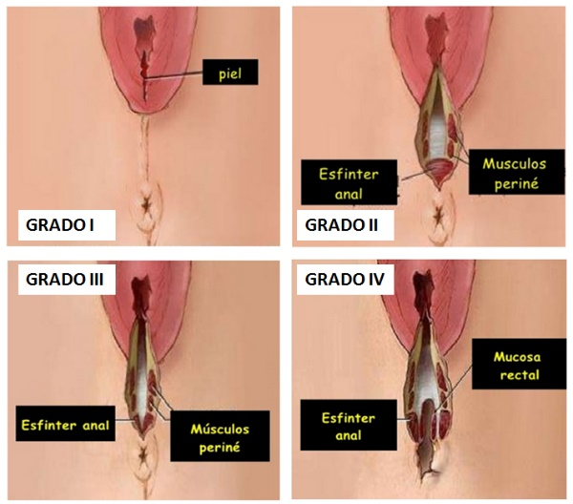
Umetoki-lepoko/baginako/bulbako/perineoko urradurak:
- Larruazala (bagina ere urratu daiteke)
- Larruazala/bagina + perineoko muskulatura
- Larruzala + muskulatura + uzkiko esfinterraren kanpoko azala
- Aurrekoak + esfinterraren muskulatura ere inkontinentzia fekala eragin dezake.

PSIKOSOZIAL EGOKITZAPENAK
Erdiondoko depresioa: depresio larria, 2-3.astean hasten dena eta 6-9 hilabeteko iraupena du.
Maternity blues zainketak. Labilitate emozionala: pozik egotetik negar egitera momentu batean. Laguntza farmakologikoa posiblea da + psikologikoa.

8-9. Gaiak: Arrisku handiko jaioberria

SAILKAPENAK
- Jaio baino lehen
  - Kronologikoa
  - Fetuaren neurriak
  - L. Amniotikoa aztertu lezitina/esfingomielina % (<2 bada arnasteko zailtasunak)
- Jaio ondoren
  - Pretermino, A termino, Postermino…
  - Kriterio fisiko eta neurologikoak
  - Pisu gutxikoa AD-rekiko
  - Pisu egokia AD-rekiko
  - Pisu gehiegi AD-rekiko

HAURDUNALDIAREN ADINAREKIKO
JAIOBERRI GOIZTIARRA

ARRISKU FAKTOREAK
AMAREKIN ERLAZIONATUAK | OBSTETRIKOAK | FETUAREKIN ERLAZIONATUTAKOAK |  | SOZIALAK
<17 eta >35 urte | Karenaren arazoak | Haurdunaldi anitza |  | Maila sozioek.
Gernu infekzioak | Tumoreak | Malformazioak |  | Lan fisiko gogorra
Gaixotasun kronik. | Mintzen haustura goiztiarra (poltsa amniotikoa puskatu, infekzio arriskua, erditze goiztiarra… | Infekzioak |  | Elikadura txarra
Preeklampsia |  | Rh isoinmunizazioa
Diabetea
Traumatismoak
Drogramenpekotasuna
 | Umetokiko malformazioak
Def= 28. astetik 37. astea baino lehen jaio. Epe honen barruan sailkapen desberdinak bereizten dira. Adin gestazional extrauterino kontatzen da. 28. astea baino lehenago abortua da.
EZAUGARRIAK:
- Pisua: (adinaren arabera) 500-2.250 gr
- Perimetroak: zefailo, toraziko, txikiagoak
- Burua: proportzionalki handiagoa gorputzarekiko. Hezurrak ez osifikatuak. Suturak ez itxita.
- Gorputz adarrak: motzak eta finak
- Muskuluak: gantz kopuru eskasa
- Sexu-organoak: ez daude garatuak eta gizonezkoen sexu-organoak oraindik abdomenaren barruan (barrabilak)
ARAZO POSIBLEAK:
- Arnasa-hartzeko arazoak
- Termoerregulazio arazoak: giro termiko neutroa, bere bizi-konstante eta Tª egonkortzeko behar duen tenperatura
- Gibelaren heldugabetasuna: ezin bilirrubina metabolizatu eta glukogeno eskasak (hipogluzemiari ezin aurre egin)
- Digestio aparatuaren asaldurak
- Giltzurrun sistemaren asaldurak: kontuz sendagaien (dosi txikiak eman) kanporaketarekin eta iraizketa kontrolatu.
- Inmunologi sist. heldugabetasuna: IgA kantitateak amak pasatzen dizkio. Goiztiarrak direnez amaren esnea ezin dute hartu eta IgA faltatzen zaie. Ez dute infekzioei aurre egiteko mekanismo gehiegirik
- Nerbio sist. heldugabetasuna:. erreflexu ahulak.
ERIZAINTZA ZAINKETAK
Sintomak behatu, balioztatu eta erregistratu. Arazoen tratamendua eman eta infekzioak ekidin. Homeostasia mantendu (kontuz tenperaturarekin). Balantze hidriko eta elikadura mantendu (umeak nekatu egin daitezke jaten eta arnas arazoak ekar ditzake). Zirkulazio eta arnasketa sistemak mantendu eta gurasoei lagundu, hauen protagonismoa indartu.

JAIOBERRI POSTERMINOA (berantiarra)
Def= 42. aste ondoren jaioa (41-42. aste bitartean jaioak gure inguruan)
EZAUGARRIAK
- Pisua eta garaiera, batzuk asko pisatzen dute eta beste batzuek ez
- Azala, ilea (luzea) eta azazkalak (luzeak)
- Lanugoa (ez dute, ile txuria), bermixa eta gantza (gutxi)
- Sexu-organoak (barrabilak eskrotoan)
- Haurraren jokaera: ez dute jaioberririk ematen, begiak irekita
- Glukogeno erreserba (zelauna zaharra) gutxi
Erditzerakoan sufrimendu fetala izateko ARRISKUA

JAIOTZE UNEKO PISUAREKIKO
- PISU GUTXIKOAK:
  - Hipoxia perinatala (sufrimendu fetala): hipoxia arriskua handituta dago, entzefalopatia eragin, konbultsioak
  - Entzefalopatia hipoxiko-iskemikoaE
  - Konbultsioak
  - Mekonioaren xurgaketa: biriketara eramateko arriskua
  - Estresa (hipotermia)
  - Asaldura metabolikoak
  - Polizitemia (hipoxia kronikoaren ondorioz): globulu gorri kantitate handia hipoxia kroniko batengatik. Hb altua.
- PISU HANDIKOAK: erditzean arazoak, traumatismoak…
ARAZO POSIBLEAK: (sin +)
  - Hipoxia perinatala (sufrimendu fetala): hipoxia arriskua handituta dago, entzefalopatia eragin, konbultsioak
  - Entzefalopatia hipoxiko-iskemikoa
  - Konbultsioak
  - Mekonioaren xurgaketa: biriketara eramateko arriskua
  - Estresa (hipotermia)
  - Asaldura metabolikoak
  - Polizitemia (hipoxia kronikoaren ondorioz): globulu gorri kantitate handia hipoxia kroniko batengatik. Hb altua.
ERIZAINTZAREN ZAINKETAK:
- Behatu
- Elikadura
- Balantze hidrikoa
- Suspertzeko prest
Pisu gutxiko jaioberria, 10. pertzentiletik behera. ARRISKU FAKTOREAK:
AMAREKIN ERLAIZIONATUAK | KARENAREKIN ERLAZIONATUAK |  | FETUAREKIN ERLAZIONATUAK
Ama txikia eta pisu gutxikoa | K-ren gutxiegitasuna |  | Haurdunaldi anitza
Drogak | K-ren infartuak |  | Malformazio genetikoak
Elikadura desegokia | Zilborrestearen irregulartasuna |  | Umetoki barruko infekzioak (errubeola, zitomegalobirusa)
Tabakoa (umeak pisu gutxiago izatea eragin
Hipertentsioa |  |  | Irradiazioarengatik lesioak
Nefropatia kronikoa

Motak:
- Hipoplasikoak: neurri guztien artean proportzioa mantendu
- Distrofikoak: proportziorik EZ. Arazoekin lotu
Arazo posibleak:
- Hipoxia + arnas hartzeko arazoak
- Polizitemia
- Metabolikoak: hipogluzemia, hiperbilirrubinemia, hipokaltzemia
Etiologia:
- Amarekin erlazionatuak
- Karenarekin erlazionatuak
- Fetoarekin erlazionatuak
Erizain zainketak
- Bizi-konstanteak (tenperatura!)
- Elikadura egokia
- Arnasketa
- Gluzemiak
- Gurasoak
Pisu handiko jaioberria, perzentila 90 baino gehiago
Arazo posibleak:
- Traumatismoak erditzeak ezin aurrera egin
- Zesarea
- Polizitemia (globulu gorri asko)
- Hipogluzemia

AMAREN PATOLOGIAREKIKO
- DIABETEA DUEN AMA
Etiologia: diabeteak bi motatakoak egon daitezke, ama haurdun baino lehenago DMI edukitzea edo haurdunaldiak eragindakoa. Hauen seriotasuna baloratu beharko litzateke. Haurdunaldian sortutako arazoek ere eragina izan ditzakete eta azkenik, gluzemiaren metabolismoan ere eragina dauka, malformazioekin jaiotzeko arriskua dago.
Ezaugarriak: makrosomia (odolean azukre asko egotea) = hiperintsulinemia, fisiologia, itxura gorria, bermixa, gorputz adarrak, urduritasuna, insomnioa, dardarak eta konbultsioak (hipogluzemia eta hipokaltzemiarekin lotuta. Arnasteko zailtasunak eduki eta gibela heldugabea.
Arazo posibleak: metabolikoetanhipogluzemia/kaltzemia, PEG asfixia, traumatismoak, arnasketa arazoak, hematologikoak polizitemia/hiperbilirrubinemia, malformazioak DPG
Erizaintza zainketak: prebentzioa (haurdun egon baino lehenagoko kontsultan) eta haur goiztiarraren zainketa berdinak eman.
- AMA DROGAZALEA
Sintomak: ume goiztiarra, abstinentzia sindromea eta infekzioak edukitzeko arrisku handiagoa.
Erizaintzaren zainketak: sintomak ekidin (botikak), bizi-konstanteak neurtu, elikadura eta likidoak, azal eta sudur garbiak (larruazalak ondo garbitu), estimulurik eza, guraso/haurra harremanetan arreta jarri.
- AMA ALKOHOLIKOA
Sintomak: *Fetopatia alkoholikoa*: abstinentzia sindromea, hazkuntza atzeratuta, garapenean eragina, malformazioak (aurpegi berezia)
Erizaintza zainketak: estimulurik eza, abstinentzia ekidin, botikak eman, guraso/haurra harremana, garapena luzera
- AMA ERRETZAILEA
Sintomak: pisu gutxi izatea, hipogluzemia, hipoxia, poliglobulia=polizitemia (hipoxia kronikoagatik), garapen intelektuala erasanda.
Erizaintza zainketak: behatu, balioztatu eta erregistratu, guraso/haurra harremana, luzerarako garapena kontrolatu.

OBSTETRIZI ARAZOAK
Def= erditzerakoan traumatismoak
Etiologia: makrosomia (umea handia), pelsbis txikia, ume preterminoak edo erditzearen ondorioz. Traumatismo gehienak ume goiztiarretan gertatzen dira.
Pronostikoa: arrastorik gabe, iraunkorrak, heriotza…
Motak:
- Hausturak: klabikula (ohikoena), humeroa edo femurra
- Nerbio sist. traumatismoak
- Ehun bigunen lesioak
*Buruhezur barruko hemorragia*
Motak: Subdurala, Intrabentrikularra edo Subaraknoidea
Sintomak: Fontanelaren hipertentsioa (fontanela puztuta), arnasketa eta BM asaldatuta daude eta askotan apnean agertzen dira, ahultasuna eta erreaktibitate baxua edukitzea, konbultsioak
Erizaintza zainketak: Haurra ahalik eta gutxien mugitzea (umea tente egotea), inkubagailuak erdi-eserita, arnasketa erraztu, konbultsioak tratatu, fenobarbital (?)
*Nerbioen lesioak*
Paralisi brakiala (epe luzera ezin konpondu) eta aurpegiko nerbioaren paralisia.
*Buruhezurreko traumatismoa*
Caput succedaneum (ez dago odol jariorik) eta zefalohematoma (odol bildua)
BALIOESTEA
Arnasketa: arnas maiztasuna eta muskulu osagarrien erabilera. Baita ere, sudur-hobien hegada, uzkurtze interkostala edo subklabikularra, kulunkatzea eta intziri espiratorioa. Silverman testa osatzen duten zeinuak arnasteko zailtasunak baloratu. Ondoren, oxigeno kontzentrazioa SaO2. Jariakinak xurgatzeko beharra: ahofaringea, trakea. Hemoglobinaren saturazioa: pultsioximetroa eta gasometria.
Kardiobaskularra: BM, TA, mukimintz eta larruazalaren kolorazioa.
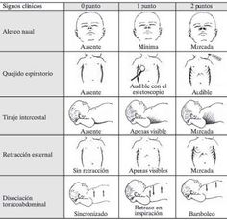
*Silverman testa*: puntuazioa hoberenetik baxuenera dijoa. Kontuan hartu umeek sudurretikan arnasten dutela. Puntuazioan 5 < arnasteko zailtasunak adierazten dituela esan nahiko du.
Liseriketa: sabeleko distentsioa, gorozkiak, gorakoak, berrahoratzea, urdaileko erretentzioaren kantitate eta ezaugarriak, xurgapen eta irensketa erreflexuak.
Gernu kanporaketa: hidratazio egoera; likido ekarpena eta kanporaketa, pisua eta diuresia neurtu.
Neurologikoa: mugimendu espontaneoak eta estimuluei erantzuna, erreflexuak. Fontanela
Larruazala: extrabasazio, gorritutako guneak, ultzerak.
Tenperatura mantentzeko teknikak
- SEHASKA TERMIKOA: erradiazioz berotu: sebokontrola. Oso eskuragarria da eta deshidratazio arriskua dauka: pisua, diuresia neurtu.
- INKUBADORA: konbekzioz berotzen du. Tenperatura eta hezetasun egokiak mantentzen ditu umekian eta soinuengandik eta patogenoengandik babesten du. Bizi konstanteak, oxigenazioa eta sendagaien administrazioa ahalbidetzen du.

- AMA KANGURU METODOA:

JAIOBERRIA | AMA
Bizi konstanteak egonkortu: BM, AM eta Tª | Antsietatea gutxitu
 | Amagandiko edoskitzea estimulatu
Estimulazio somatu-sentsoriala, hazkuntza hormona jariatze da
 | Kontaktu goiztiarra intimo eta hunkigarria
Pisu irabaziera eta aurrezpen energetikoa | Atxikipena estimulatu harremana sendotzeko lagungarria
Negarra gutxitu, lasaitzen lagundu eta lo sakona ugaritu
Kontzientzia egoera egonkortu eta heldutasun neurologikoan lagundu

Gaia: Arnas arazoak (arazo-kardio-respiratorioak jaioberriarengan)

ARNAS ARAZO OHIKOENAK
- Orokortasunak
- Gaixotasunak
  - Mintz hialinoa
  - Zurgaketa mekoniala
  - Behin-behineko distresa
  - Neumo-torax/mediastinoa
  - Neumonia
  - Asfixia (RCP)
- Erizaintza zainketak

OROKORTASUNAK
Zenbat eta umea goiztiarragoa izan arnas arazoekin jaiotzeko probabilitate handiagoa dago. Umeetan ematen den arazo nagusienak dira arnas arazoak. Kasu hauen aurrean gaudenean zainketa intentsiboen beharra dago.
“Arnas distresaren sindromea” erritmoa, sudur hegadak, torax eta abdomena, saihetsarteko muskuluak, arnas botatzea… Hauek baloratzen dira Silverman testaren bidez.
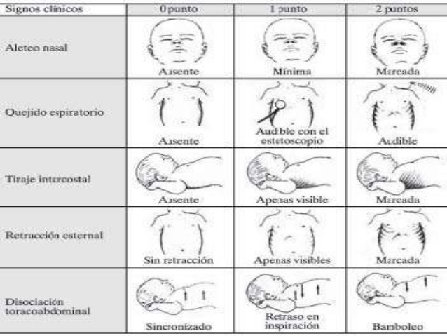

GAIXOTASUNAK
- MINTZ HIALINOA EDO LEHENDABIZIKO MOTAKO DISTRESA
Etiologia: surfaktantean(=tentsioaktiboa) dago. Arnasa hartzeko beharrezkoak ditugu esfingomielina eta lezitina mailak egokiak edukitzea. Kasu hontan, bi horiek ez daude egon beharreko mailetan.
Sintomak: AD Sindromearenaren berdinak dira.
Diagnostikoa egiteko: anamnesia, klinika, Rx eta gasometria egiten dira.
Tratamendua: prebentzioa, biriken heldutasuna eragitea eta zainketa intentsiboak dira.
Tentsioaktiboa deritzo albeoloen tentsioa jaitsiz hauek ez kolapsatzea. Surfaktanteak tentsioa jaitsi egiten du arnasa hartzerakoan hainbeste indar ez egiteko.
Surfaktante eza baldin badago, albeoloetako tentsioak gora egiten du eta kolapsoa gertatzen da: atelaktasia. Honek hipoxia eta azidosia ekartzen ditu.
Zesareak, Amaren diabetea, Anoxia perinatala Surfaktante urritasuna Albeoloaren azaleko tentsioak GORA Atelektasia (albeoloaren kolapsoa) O2 behera, CO2 gora, Ph behera birik basokonstrikzioa birik hipoperfusioa surfaktante jarioa behera
Prebentzioa: amari IM bidez kortikoideak administratzea edota umeei surfaktantea ematea.
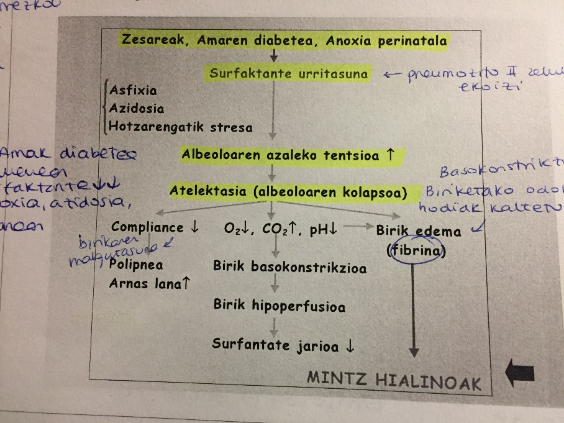
Umeari oxigenoa eman behar bazaio: hezea eta berotuta CPAP

- ZURGAKETA MEKONIALA
Ume berantiarretan ohikoa da. Erditzerako momentuan umeak hipoxia baldin badauka, hesteetako peristaltismoa aktibatzen du. Mekonioa likido bihurtzen da eta umeak xurgatu egiten du digestio hodira eta hortik, biriketara.
Etiologia: Fetoaren hipoxia
Sintomak: AD sindromearenak
Diagnostikoa: mekonioa, gasometria (azidosia), rx
Tratamendua: aspirazioa, urdail garbiketa, UCI
Fetoaren hipoxia peristaltismoak GORA mekonioa lik. Amniotikoan pilatu hipoxia jarraia arnasketaren hasiera mekonioaren zurgaketa (birik+digestio hodian) arnasketaren asaldura: apnea, azidosia, HERIOTZA.
Bigarren mailako arriskua mekonioaren infekzioa izango litzateke.
- BIGARREN MAILAKO DISTRESA EDO BEHIN-BEHINEKO DISTRESA
Zesarea eta erditze oso azkarretan gertatzen da. Biriketan likido amniotikoa kanporatu behar eta kasu honetan atzeratu egiten da.
Etiologia: Biriketako likidoa
Sintomak: ADS arinarenak
Diagnostikoa: Rx
Tratamendua: O2 eta UCI 2-3 egun
- NEUMO-TORAX/ MEDIASTINOA
Etiologia: Aire ektopikoa
Sintomak: ADS Arnas distresaren sintomak kopuru handia bada/ asintomatikoa (aire kop. Txikia baldin bada)
Diagnostikoa: Rx erradiografia bitartez
Tratamendua: Itxoin/ziztada, bere kabuz joan daiteke edo O2 eta aireztapen mekanikoa
- NEUMONIA
Definizioa: birika parenkimaren inflamazioa gertatzen da.
Etiologia: birusak (ohikoagoa) edo bakteriak eragindakoa.
Sintomak: inespezifikoa da, ADSindromearenak edo infekzioarenak
Diagnostikoa: Rx edo odol lagina
Tratamendua: Antibiotikoak bakterioetan eta distresa tratatu
- ASFIXIA
Umeari ez zaio nahiko O2 iristen. Etiologia eta sintomak:
Diagnostikoa: Apgar-en testa, odol lagina (pH 7.2> izango), kardiotokografia, bradikardia, pronostiko txarra
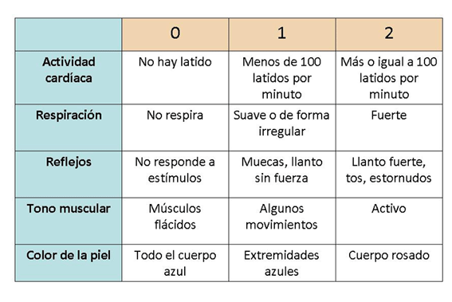
Tratamendua: susperketa (I (arinena o2 jarri edo estimulatu, II, III, IV, V)

ERIZAINTZAREN ZAINKETAK
- Behaketa (Silverman), balioztapena eta erregistroa
- O2 trukea CO2 erraztu (hezea, beroa, tenperatura)
- Likidoak zorrotz neurtu (aho/IV) eta dieta
- Botikak
- Laginak
- Laguntza psikologiko eta heziketa
DISPLASIA BRONKOPULMONARRA
Displasia batean birikek elastizitatea galtzen dute. Gehienetan distresa izaten duten umeetan gertatzen da (arrisku taldea ume goiztiarrak dira). Gaixotasun honen sorrera birikak surfaktante eskasian dago. Honek umeari arnasteko zailtasunak ekartzen dizkio. Ume hauek pisua irabazteko zailtasunak eduki ohi dituzte eta txikiagoak izaten dira.
UME GOIZTIARRAREN RETINOPATIA
O2 kontzentrazio altuak erabiltzen dira eta bat batean kontzentrazio horiek jaistean gertatzen da. Honek kalte larriak sor ditzake: ikusteko zailtasunak hain zuzen (itsu geratu daiteke) retinak kaltetzen baitira.
JAIOBERRIAREN ENTEROKOLITIS NEKROSATZAILEA
Umeek ezin dute liseriketa prozesua burutu eta ondorioz, sabela puzten zaie. Izan ere, liseriketa ezin dutenez ondo egin erretentzioa gertatzen da eta gorakoak, odola…
Definizioa: Hesteetako inflamazio akutua
Etiologia: ezezaguna
Arrisku faktoreak: goiztiartasuna, hipoxia/iskemia, infekzio bakterianoa, edoskitze artifiziala
Sintomak: abdomen handituta, erretentzio gastrikoa, gorakoak-odola gorotzetan, konplikazioak: peritonitisa, perforazioa…
Gaixotasun hau prebenitzeko elikadura minimo trofikoa eman behar zaio umeari (ez umea asetzeko baizik eta prebentziorako)
Diagnostikoa: Sintomak + Rx
Profilaxia: jaioberri goiztiarrei amaren esnea ematea kantitate txikietan eta asepsia
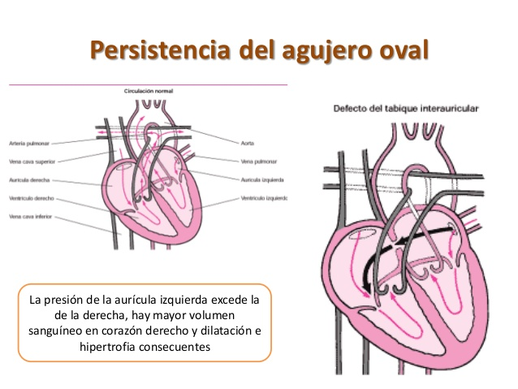
Tratamendua: oreka hidroelektrolitikoa mantendu, ATB eta kirurgia

JAIOBERRIEN ZIRKULAZIO ALDAKETAK
- Biriketako erresistentziaren desagerpena
- Foramen obalaren itxiera
- Konduktu arteriosoaren itxiera
- Zain unbilikalaren itxiera

PATOLOGIA OHIKOENAK
- Zianosirik gabe
  - Komunikazio intraaurikularra
  - Komunikazio intrabentrikularra
  - Ductus arteriosus
  - Aorta koartazioa
- Zianosiarekin
  - Fallot tetralogia
  - Odol-baso nagusien posizio aldaketa

EZ ZIANOTIKOAK
KOMUNIKAZIO INTRAAURIKULARRA
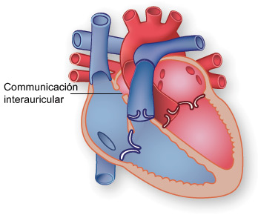
Bi aurikulen arteko irekiera da. Ezkerreko aurikulatik eskuineko aurikulara odola pasatzen da. Izan ere, ezkerreko aldeko presioa eskuineko aldekoa baino handiagoa da. Pertsona asintomatikoa izan daiteke (edo ez). Denborarekin, aurikula dilatatu egiten da: disrritmiak. Tto: kirurgia zuloa itxiaz.

KOMUNIKAZIO INTERBENTRIKULARRA
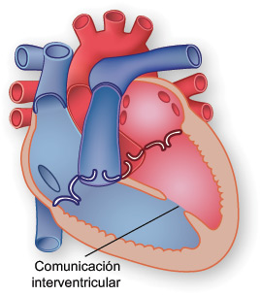
Bi bentrikuluen arteko irekiera da. Sortzetiko gaixotasun kardiako ohikoenetakoa izaten da. Bihotz soploa entzun daiteke. Tto: kirurgia zuloa itxiaz.
Odola ezkerretik eskubira pasatzen da. Bolumena oso handia baldin bada bihotz gutxiegitasuna ekar dezake.
DUCTUS ARTERIOSUS
Aorta eta biriketako arteriaren arteko lotura bat da.
Konduktu arteriosoa behar bezala ez da ixten. Odola biriketara joan ordez beheko gorputz adarretara dijoa. Kontuz likido ekarpenarekin edema sor baidezake. Sendagaia: indometazina edo kateterismo + zuloa itxi. Ohikoa izaten da ume goiztiarretan.

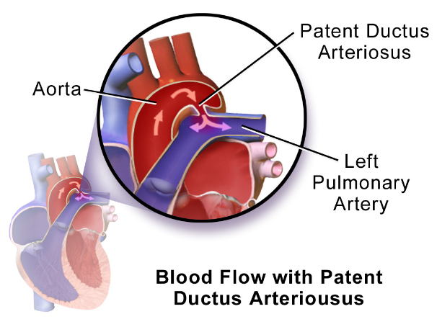
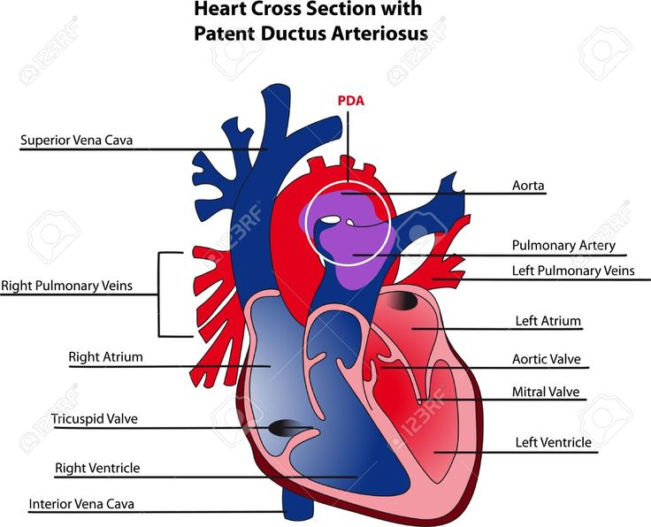

AORTA KOARTAZIOA
Aortan ematen den obstrukzioa da. Normalean, duktusa zegoen lekuan ematen da. Koartazioa: arteria estutzea esan nahi du. Asimetria dago.
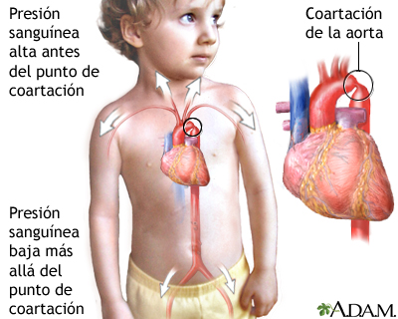
Hipertentsioa goiko adarretan eta hipotentsioa behekoetan. Zailagoa da pultsu femoralak nabaritzea.

ZIANOTIKOAK
FALLOT TETRALOGIA
Izenak esaten duen bezala, tetralogia bat da eta lau asaldura ematen dira elkarrekin:
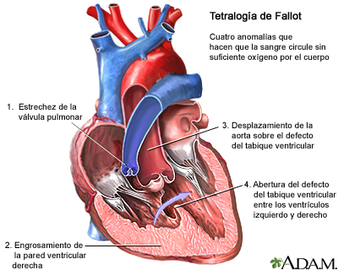
- Komunikazio intrabentrikularra
- Eskuin bentrikuluaren hipertrofia
- Aortaren dextraposizioa (pixkat eskubira kokatzen da)
- Biriketako arteriaren estutzea: eskuineko bentrikuluaren hipertrofia eragin

ODOLBASO NAGUSIEN POSIZIO ALDAKETA
Umearen bi arteria nagusiak trukatuta daude. Aorta eskuin bentrikulotik dator eta biriketako arteria, ezker bentrikulutik.
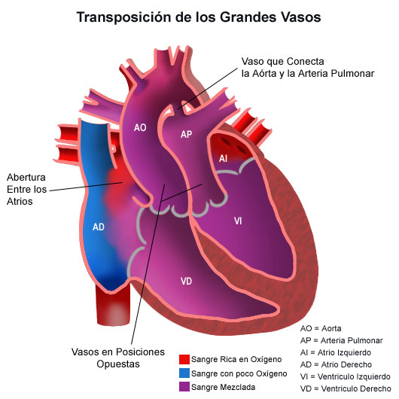
Situazio hau bizitzarekin bateraezina da, beraz, tratamendu kirurgikoa eskatu beharko du.

BIHOTZ GUTXIEGITASUNA
Definizioa: gastu kardiakoa gutxitzea
Sintomak: nekea, oliguria, pisua handitzea, pultsua, arnasa
Erizaintza zainketak: postura, BK (monitorizatu), balantze hidrikoa, botikak, fisioterapia, laginak.

Gaia: Asaldura hematologiko eta metabolikoak jaioberriarengan
POLIZITEMIA
Polizitemia=poliglobulia=hiperbiskositate sindromea: globulu gorri handitzea.
- Hematokrito >%65 edota Hb > 20 g/dl. Honen emaitza ateratzeko odol lagin benoso zentrala izan behar du.
- Hiperbiskositatea hipoxia: garuneko kalte hipoxikoa eta tronbo agerpen arriskua: umea oso gorria, pletora. Ia morea ikus daiteke: akrozianosia.
- Edozein ume jaioberrik helduek baino hematokrito handiagoarekin jaiotzen dira (umetikokiko hipoxiagatik)
- Umeak letargian egoten dira. Arnasteko zailtasunak edukitzen dituzte eta asaldura metabolikoak: hipogluzemia, hipokaltzemia… Ehunetako kaltze hipoxikoa eragin garunean asaldura neurologikoak eragin. Arrisku taldeak: berantiarrak, pisu gutxiko umeak, ama diabetikoak, zelauna zahartzen denean…
EXANGINOTRANFUSIOA: aurrekoan aipatutako egoeretan prozedura inbasibo (erabat esterila eta garestia) egiten da.
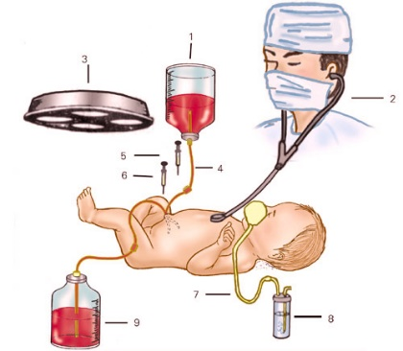
- Odol berria
- Medikazioa
- Zilbor kateterra
- Aldatutako odola
- Helburua: Hematokrito Hb mailak jaitsi. Gaur egun ia ez da erabiltzen prozedura hau ekartzen dituen arriskuengatik (infekzioa). Umearen egoera oso kaltegarria bada erabili soilik.
HIPERBILIRRUBINEMIA
Oso ohikoa da goiztiarretan eta garaiko umeetan. 2 umeetatik batek (garaikoak) eta goiztiarretan %80ak pairatzen du. Bilirrubina maila oso altuak daude odolean kasu hauetan.
- Def. Eta mekanismoa: >5 mg/dL. BN: 1 mg/dL
Bilirrubinaren metabolismoa: Bilirrubinak albuminari lotuta garraiatzen du gibelera. Gibelean metabolizatzeko 2 proteinei lotu: ligandina Y eta ligandina X. Konjugazioa gertatzen da eta glucuromil transferasa entzimari esker. Liseriketa aparatu eta gernuaren bitartez kanporatu egiten da.
Mekanismoa I
  - Hemolisia
  - Garraioa
  - Kaptazioa
  - Konjugazioa
  - Iraizketa

Mekanismoa II
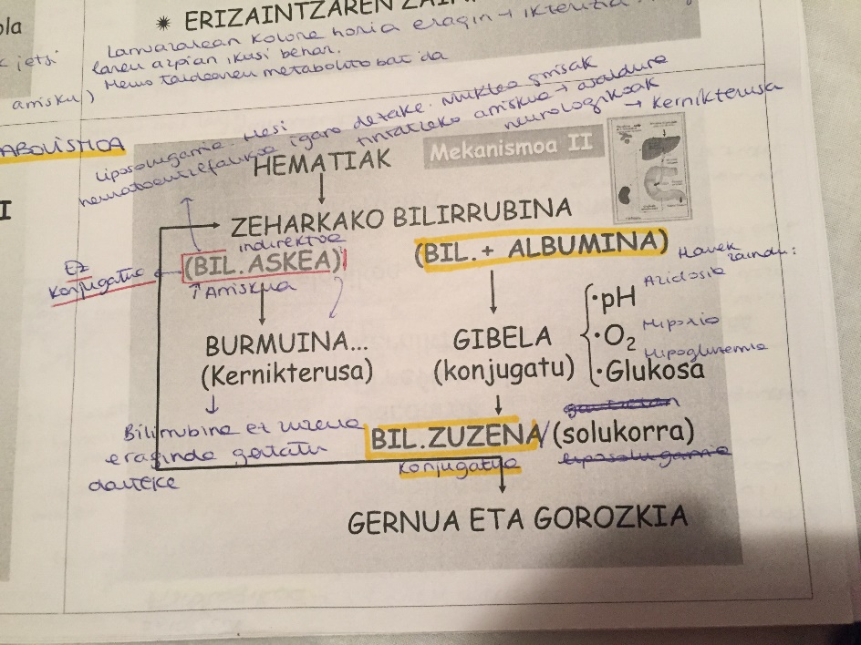
- Motak
  - Lehenengo 24 ordutan
  - 24 ordu ondoren
- Etiologia
  - Bilirrubina kopurua igo
  - Albumina kopurua jetsi
  - Bilirrubina konjugazioa jetsi
  - Bilirr. Kanporatzeko asaldurak: hesteetan bakterioak falta direnean ezin kanporatu
  - Zilborrestea berandu pitzatu
  - Gaixotasun hemolitikoak
  - Amaren esnea: hiperbilirrubinemia errazten duen entzima du
  - Garrantzitsua umea ahal bezain laister jaten hastea bilirrubina kanporaketa bermatzeko
- Sintomak
  - IKERTIZIA:
    - Fisiologikoa: 24-48h ondoren agertu. Garaikoetan egunean desagertu, goiztiarretan 2 aste iraun.
      - Monoasintomatikoa da eta umearen egoera orokorra ona da.
      - Kolorea desagertzen dijoa
    - Patologikoa: ikteriziarekin jaiotzen da umea. Garaikoetan ez desagertu 7 egunean zehar eta goiztiarretan 2 aste iraun.
  - Zurbiltasuna
  - Pisua galdu, ez jan
  - Dardarak
  - Erreflexuak
  - Kernikterusa
- Tratamendua
  - Sintomatologikoa, sintoma gehiago umearen egoera orokorra afektatuta.
  - Fototerapia
  - Exanginotransfusioa
  - Profilaxia: PREBENTZIOA neurririk garrantzitsuena.
- Erizaintza zainketak
- Larruazalean kolore horia eragiten du ikterizia. Argi naturalaren azpian ikusi behar da.
- Hemo taldearen metabolito bat da.
- Konplikazioak:
  - Hasieran: LETARGIA. Janariari uko egin. Epe luzera asaldura neurologikoak eragin ditzake.
  - Beranduago: arnas zailtasuna eta opistotonos: hiperkontrabitate orokortua.
JAIOBERRIARENA GAIXOTASUN HEMOLITIKOA
Eritroblastosis fetala: isoinmunizazioa gertatu daiteke, hau da, emakumeen antigorputzek umearen globulu gorrien aurka egitea.
- Zergatia: odol talde bateraezintasuna
  - Rh Emakumea Rh baldin bada txertoa jartzen zaio danei Anti D 28. astean. Antigorputzak egiten ditu baina inaktibatu egiten ditu. Antigorputzak egiten dira amaren odolak umearen odolarekin kontaktuan egoten bada. Amak abortua edo amiozentesia egiten bada era Anti D jartzen da. Horregatik, Rh isoinmunizazioak gaur egun ez dira ikusten (ematen den txertoarengatik).
  - ABO: ez dago txertorik (gaur egun gertatu) baina ez dira hain larriak. Cums testa egiten da. Hiperbilirrubinemia edo ikterizia ekar ditzake.
  - Profilaxia: Rh
JAIOBERRIAREN GAIXOTASUN HEMORRAGIKOA
PROXILAXIA: K bitamina hesteetako florak sintetizatzen duen bitamina da. K bitamina gabe jaiotzen gara. Orduan, edoskitzea garrantzitsua da hesteetako flora martxan jartzeko. Umeak odol jarioa eduki (koagulazio faktoreak falta zaizkiolako). Gure inguruan ez da hainbeste ikusten aipatutako K bitamina 1mg IM jartzen delako, prebentziorako. Aho bidez eman daiteke baina prozesua luzeagoa izango litzateke.
ERIZAINTZA ZAINKETAK
- Sintomak behatu
- Bizi-konstanteak
- Analisiak
- Botikak
- Fototerapia: umea argitaren azpian jarri. Ikterizia gutxitu
- Exanginotransufusioa
- Gurasoei laguntza
HIPERBILIRRUBINEMIA TTO
- Kernikterusa eragotzi
- Monitorizatu: kateak, Tª, hezetasuna, Sat O2 eta TA
- Hidratazioa mantendu (aho bidez eta zain bidez)
- Tto: fototerapia (argi txuriak, urdinak (eraginkorragoak)), exangino…, botikak
- Sorburua identifikatu
- Datu klinikoak eta
HIPOGLUZEMIA
<30mgr%, odolean gluzemia behar baino gutxiago egotea.
Ama diabetikoa baldin bada intsulina gutxiago ekoizten du. Ondorioz, umeak hipointsulinismoan sartuko da eta konpentsatzeko, intsulina gehiago ekoitziko du. Horren ondorioz, umeak hipergluzemia edukiko du.
Etiologia:
- Intsulina asko edukitzea
- Asfixia
- Infekzioak
- Hemorragia
- Shock
- Negritaz dauden sintomak
- Gantz gutxi
- Haurd. Elik
Sintomak:
- Izerdia
- Dardarak
- Apatia
- Arnasketa
- Zianosia
- Konbultsioak
- Koma
Zainketak:
- Behaketa
- Destroxis Dtx
- Glukosa IV
- Elikadura ahal den goiztiarra izatea
HIPOKALTZEMIA
<7mgr% kaltzio totalaren neurria izatea da sorburua.
Etiologia:
- Hipoxia
- Amak gaixotasunak edukitzea
- Behi-esnea
- Asaldurak
Sintomak: (hipogluzemiaren antzekoak)
- Urduritasuna
- Dardarak
- Edema
- Abdomena handitu
- Apnea
- Zianosia
Zainketak:
- Behaketa
- Esnea + Ca
- IV Glukonatu + D bit + P + Mg

Gaia: Gaixotasun infekzioso ohikoenak. Sepsis neonatala. Balorazio eta zainketak

OROKORTASUNAK
Aldez aurretiko faktoreak
  - Haurdunaldia: elikadurak, maila sozioekonimoak, kontrola…
  - Erditzea: osasun profesionalen instrumentalizazioarekin
  - Haurra
Kutsatzeko bideak
  - Haurdunaldian: transmisio bertikala (amak umea kutsatzea)
  - Erditzean: umeak likido amniotikoa xurgatzeagatik
  - Lehenengo egunetan: osasun profesionalen asepsia neurriak, esku garbiketa etab.
Jaioberriaren defentsa mekanismo heldugabeak
  - Azal eta mukosak: umeak jaiotzen direnean azal ahula eta fina daukate infekzioei aurre egitea zailtzen dietena
  - Inmunologi sistema: amaren kalostroak umeari IgA emanten dio eta horrek arnas aparatuan, liseriketa aparatuan eta digestio aparatuan babesa ematen die. Goiztiarretan ez.
  - Sintomatologia ez espezifikoa (inespezifikoa): hipotermia, hipertermia, larruazal zurbila, letargia…

INFEKZIOEN SAILKAPENAK
- MUGET: Umeek ahoan kandidiasia dute (Candida albicans-ek eragindakoa). Horrek digestio aparatuan eragin eta honek odoloean. Hasieran ahoan orbain zuri batzuk notatzen zaizkio umeari gero kandidiasi normal bihurtu daiteke.
  - Baliteke amak titipuntetan ere edukitzea. Ama eta umekia tratatzen dira: antifungikoak + ahoaren garbiketa
- KONJUNTIBITIS GONOKOZIKO: Konjuntibitisa=begietako infekzioa. Gonokokoak edo chlamydiak eragindako infekzioa da. Hau prebenitzeko ume guztiei jaioberri direnean kolirio tanta pare batzuk botatzen zaizkie. Profilaxia gaizki egiten bada konjuntibitisa antibiotiko + begien garbiketa
- ONFALITISA: zilborrhestearen (erori ez den zatiaren) infekzioa da. Muturrak 2-3 cm neurtzen ditu, lehortzen joaten da eta gutxi gorabehera 7 egunetan erori egiten da. Ura eta xaboiarekin + antiseptikoarekin garbitu beharko litzateke
  - Nola antzeman? Hezea sentitu, ez da guztiz lehortzen, usai txarra, zornea batzuetan
  - Infekzioa badago antibiotiko + garbiketa

ORGANO ETA SISTEMEN INFEKZIOAK
- ARTRITIS SEPTIKOA/OSTEOMIELITISA: artritisak artikulazioetan du eragina (belauna eta besoetan) eta osteomielitisak hezurretan (femur eta humero)
  - Staphilococcus Aureus
  - Inflamazioa, mina, mugimendu murriztua, suminkortasuna (erraz negar egin, deseroso dago…)
  - Hemokultiboa egiten du medikuak eta TAC bat
  - Antibiotikoa, fisioterapia, atsedena, inmobilizatu
- GERNU INFEKZIOA: eragile nagusia E. Coli
  - Sintoma ez zehatzak: ez jan, deseroso, larruazal kolore aldaketak: zianosi, gorakoak, hipo/hipertermina
  - Diagnostikoa: urokultiboa
  - Antibiotikoak
- BEHERAKOAK:
  - Sintomak (gorozkiak): behar baino gehiago egiten ditu
  - Diagnostikoa: koprokultiboa egiten da. E. Coli, Salmonellak, birusek eragin
  - Tratamentua: antibiotiko. Salmonella badauka, beste umeekin kontaktua ekidin.
- MENINGITISA (larriena): meningeen infekzioa
  - Eragilea: streptococco agalactiae
  - Z/S: distresa, konbultsioak, takipnea, sudur hegadak, fontanela puztuta
  - Hilkortasun handia dauka. Infekzioa orokortu daiteke eta horregatik garaiz antzeman beharreko infekzioa da. Goiztiarretak ohikoagoa da.
  - Emakumeei proba/lagina hartzen zaie 36. astean eramailea den edo ez jakiteko. Eramailea bada tratatu egin behar da.

INFEKZIO OROKORRA
Edozein infekziok sepsia bihurtzeko arriskua dauka (infekzio orokorra), meningitisak batez ere.
- SEPSIA (eta Meningitisa)
  - Sintomatologia ez zehatza: hipo/hipertermina, fontanela puztua, ikteriko egotea, zurbila, zianotiko…
  - Diagnostikoa
    - Likido zefalorrakideoa
    - Hemo/Urokultiboa jatorria identifikatzeko (gero tratatzeko)
  - Tratamendua
    - Umea inkubagailuan isolaturik egotea
    - Oxigenoa + bentilazio mekanikoa behar izaten dute gehienetan + sendagaiak
    - Antibiotikoak
  - Kontuz infekzio nosokomialekin, profesinalen asepsia neurriekin: esku garbiketa…
  - Arrisku taldeak ondo identifikatu: ume goiztiarrak, pisu gutxikoak, amak sukarra edukitzea, amak gernu infekzioa edukitzea, ama strepto eramailea izatea
  - Sepsia sortu dezaketenak:
    - Pseudomona aeruginosa
    - Candida: larria bihur daiteke umeetan
    - E. Coli
    - Streptococcusak: beti lotu meningitisarekin eta sepsiarekin

AMAK HAURRARI KUTSATUTAKOAK
- TOXOPLASMOSIA: protozoo batek eragindakoa Toxoplasma gondii eta katuak dira eragile nagusienak. Arazoa amak haurdunaldian zehar toxoplasmosia garatzean dago.
Haurdunaldian hiruhilabete bakoitzean amari analisi-serologia bat egiten zaio ea toxoplasmosiaren aurkako defentsak dituen egiaztatzeko. Defentsak baldin baditu ez dira analisi gehiago egin behar. Aldiz, defentsak ez baditu analisi hauek jarraituko dute.
IgG agertu behar da (?) eta IgA baldin badago alerta (?)
  - Zenbat eta haurdunaldia aurrerago joan kutsatzeko arriskua handitzen doa
  - Umeari kalte handiago eragin diezaioke zenbat eta haurdunaldiaren prozesuan lehenago agertu
  - Kalte neurologikoak eragin ditzake, begietako kaltea…
  - Toxoplasmosia duten emakumeei eta jaioberriei urte bateko tto jartzen zaie. Garrantzitsuena prebentzioa da. Katuak ez manipulatu.
- ZITOMEGALOBIRUSA (erderaz CMV): Herpes birusaren familiakoa. Infekzioetan ohikoena da, 1/100 umeetatik pairatzen du.
  - Arrisku handiena amak lehen hiruhilabetean infekzio hau edukitzea da
  - Umeak jaio eta ondoren infekzio hau ere eduki dezake, edoskitzearen bidez transmiti baitaiteke eta odolaren bidez. Beraz, kontuz ume goiztiarrekin arriskua odol transfusioetan
  - Ume gehienak %95 asintomatikoak
  - Hepatoesplenomegalia, petekiak (orbain gorriak)…
  - Ez dago tto. Kalte handienak pneumoniak, garuna kaltetzea, gorreria…
- SIFILIA: sexu bidezko transmisioa. Treponema palidum -ek sortu.
  - Haurdunaldian emakume danei sifiliaren proba VDRL eta RPR inespezifikoak egiten zaizkie. Positibo ematen badu, beste proba espezifikoagoak egite dira FTA.
  - Umea zenbat eta lehenago kutsatu okerro
  - Diagnostiko goiztiarra egitea garrantzitsua izango da.
  - Ondo tratatu. Abortuak eragin ditzake, larruazal kalte bereziak, hazkuntza+garapen asaldurak, meningitisa
  - Tto: penizilina eta ahalegindu transmisioa gutxitzen
- HERPES BAKUNA: serotipo desberdinak
  - I%20 ezpainetan zauria adb
  - II%80 genitaleetan, bularretan lesioak…
  - Transmisio modua: erditzean zehar emakumeak genitaleetan dituen besikulen bidez umeari pasatzea. Hau ekiditeko zesarea egiten da.
  - Emakumeak bularrean besikulak badauzka ezin edoskitzea eman (bularretik). Ume horri ez zaio komeni poltsa amniotikoa puskatzea, ez barruko monitorizazioa, hau da, froga inbasiborik etzaio komeni.
  - Antibirikoa erabili: aciclovir. Eskuak ondo garbitu eta umea isolatu oso erraz zabal daitekeelako infekzioa.
  - Erizainak baldin badauka masarillak erabili.
  - Herpes zoster: barizela ematen du hasieran baina birusa ez da joaten eta herpes zoster ematen du epe luzera (?)
- HEPATITIS B
- HIESA: transmisio bertikalaren bidez %90eko kasuetan.
  - Emakumeei haurdunaldian zehar analisia egiten zaie seropositiboa bada tto jartzen zaie umeari transmisioa ekiditeko
  - Transmisioa: haurdunaldian, erditzean, edoskitzea izan daiteke edoskitze artifiziala erabili
  - Analisia serologia seropositibo izateagatik no tienes por que tener la enfermedad baina BAI transmititu dezakezula.
  - Tratamenduak transmisio probabilitatea jaisten du
  - Seropositibo jaiotzean hilabete batzuk pasatzen direnean negatibizatu egin daitzke ume batzuk.
  - Infekzioak: pneumonia…
  - Prebentzioa: serologia, elikadura zaindu, babes neurriak: txertaketak…

ERIZAINTZAREN ZAINKETAK
- Infekzioak ekidin
  - Haurdunaldian
  - Erditze garaian: poltsa 24h baino gehiago puskatuta ez egotea. Instrumentalik ez
  - Haur jaioberriarekin: kolirio, esku garbiketa…
- Infekzioak tratatu
  - Behaketa
  - Ingurune egokia
  - Tratamendua (antibiotikoa)
  - Likido eta elikadura
  - Sepsia UCI
  - Hepatitis B (txertoa)
- Guraso eta haurrari laguntza psikologikoa eskaini

Gaia: Asaldura heredagarriak
- Bizirik jaiotakoen %3-7
- OME-ren definizioa: jaiotzean dagoen (beranduago aurkeztu arren) edozein asaldura
  - Morfologikoa
  - Estrukturala (malformazioak)
  - Funtzionala
  - Molekularra (gaixotasunak)
- Hauek izan daitezke
  - Kanpokoa edo barrungoa
  - Familiarra ala esporadikoa
  - Heredagarria edo ez
  - Bakarra ala multiplea
ETIOLOGIA
4 sorburu nagusik eragiten dituzte sortzetiko asaldurak:

MUTAZIO GENETIKOAK: asaldura monogenikoak edo gaixotasun mendelianoak
Mutazioa gen bakar batean ematen da, gen bakar bati erasotu (kromosoma normalei edo kromosoma sexualei). Lehendabiziko aldia bada de novo esaten zaio. Zelula germinalak afektatzen baditu ondorengoei transmititu ahal da. Transmisio moduaren arabera desberdintzen dira:
- Autosomiko azpirakorra
- Autosomiko dominanteak
- Sexuari lotutako azpirakorra
- Sexuari lotutako dominanteak
Gaixotasunak (fenilzetonuria) edo malformazioak (polidaktilia: 5 behatz baino geyo) ematen ditu.

HERENTZIA MULTIFAKTORIALAK ERAGINDAKOA: gen talde bati erasotu
Ez dira Mendel-en legeak jarraituz transmititzen. Parte hartzen dute:
Gen bat baino gehiago: hauek gaixotasun edo asaldura bat izateko aurretiko joera ematen dute.
Ingurugiro faktoreak: aurretiko joera duten pertsonetan gaixotasun azaltzea ala ez eragiten dutenak.
Eragindako sortzetiko asaldurak:
- Malformazioak
  - Sortzetiko kardiopatiak
  - Mielomeningozelea
  - Aldakako sortzetiko luxazioa
  - Ahosabaiko fisura
- Gaixotasunak
  - Diabetes metllitus
  - Epilepsia idiopatikoa
  - Hipertentsio arteriala
Hodi neuraleko akatsak:
- Espina bifidoa: bizkarrezurreko ornoa ez da ixten, babesa ez
- Meningozelea: meningeak kanporatu. Ornoa itxi gabe larruazala bai.
- Mielomeningozelea: medula kanporatuta dago.

KROMOSOMEN ANOMALIAK
- Nahiko ohikoak dira. Bizirik jaiotzen diren umeen artean %0,5. Ohikoena: 21 trisomia (Down sindromea).
- Aborto espontaneoen sorburua %30-40
- Kromosomopatiak izateko arrisku handiagoa dute:
  - >35 urte emakumeek
  - Antigorputz antitiroideoen eramaileak diren emakumeak

TERATOGENOEK ERAGINDAKOAK: enbrioian akatsak eragiten direnean
Teratogenoa identifikatzea garrantzizkoa da malformazioa prebenitu ahal izateko.
- Drogak: alkohola, tabakoa, heroina, cocaina
- Sendagaiak: talidomida, A bitamina hidantoinak, antitiroideoak, antineoplasikoak
- Infekzioak: errubeola, zitomegalobirus, toxoplasmosi, sifili…
ASALDURA HEREDAGARRIAK ETA GARAPENEKO ASALDURAK:
- Kimikoak: merkurioa insektizidak eta pestizida organokloratuak
- Fisikoak: erradiazio ionizanteak
- Amaren gaixotasunak: diabetes mellitus
SORTZETIKO MALFORMAZIOEN PREBENTZIOA
- Populazio orokorrari zuzendiko teratogenoen gain informazioa ematea eta difusio sistemak erabiltzea.
- Errubeolaren aurkako txertoa eman haurdun gelditu baino lehenago.
- Folatozko suplementuak ematea haurdun gelditu aurretik eta haurdunaldiaren lehendabiziko hiruhilabetean hodi neuralaren asalduran agerpena gutxitzeko.
- Merkurioarekin (fungizidak) trataturiko elikagaiak ebitatu eta efektu teratogenoa duten toxiko industrial edota profesionalekin kontaktua ekiditzea.
- Haurdunaldiaren lehendabiziko hiruhilabetean tenperatura altuak ebitatu (hipertermiak efektu teratogenoa baitu)
- Haurdunaldian toxikoak ez hartzea: alkohola, tabakoa eta drogak
- Automedikazioa ebitatu: sendagai askok efektu teratogeno ptentziala dute eta seguruak direnak bakarrik hartu ahal dira.
- Erradiazio ionizanteak ebitatu.
- Kontrol obstetriko egokia eraman.
- Sortzetiko malformazioak izateko arriskua duten haurdun dauden emakumetan jaio aurreko teknika diagnostikoak erabiltzea. Haurdunaldia borondatez etetzea. IVE/Borondatezko haurdunaldiaren etetzea.
- Gaixotasun genetiko jakin bat izateko arriskua duten emakumeak espezialista batengana bideratu kontseilu genetikoa izan dezaten.
Koanen atresia
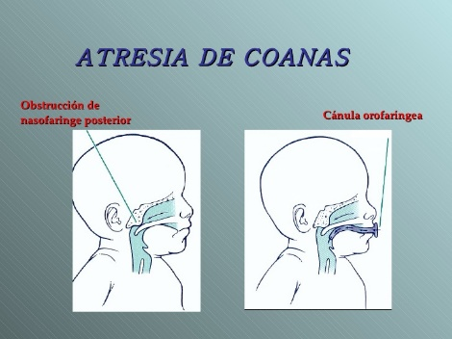
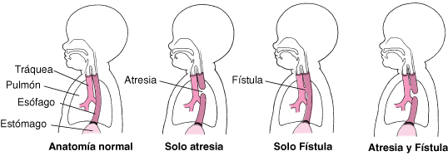
Hestegorriko atresia

Onfalozelea eta Gastroskisia: erraiak abdomenetik kanpo
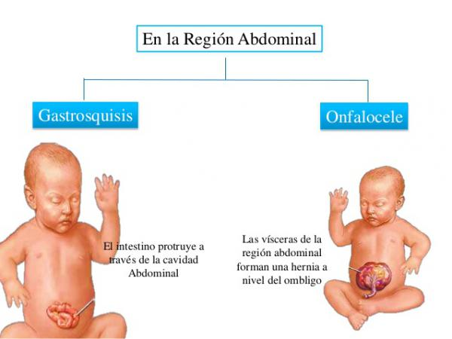
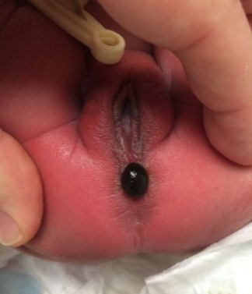
Uzkiko atresia: dig. Hodiaren bukaera itsua

Gaia: Ezaugarri orokorrak jaiotzetik nerabezarora arte aldi desberdinetan zehar

HAZKUNTZA ETA GARAPENA
Haurtzaroko aldiak:
- Umetoki aldia (jaio arte)
- Jaioberri aldia (jaiotzetik 28-30 egun izan arte) lehenengo hilabetea
- Bularreko haurra (30 egunetik 2 urte arte)
- Eskolaurreko aldia (2-6 urte)
- Eskolako aldia (6-12 urte)
- Pubertaro-nerabezaro aldia (12-18 urte)
  - Eragina duten faktoreak
- Faktore endogenoak: genetika, hormonak, faktore metabolikoak
- Faktore exogenoak: ingurumena, elikadura, sozioekonomikoak, emozionalak
  - Genetika: gaiaiera eta ezaugarri morfolokikoak baldintzatu. Hazkuntzaren potentzial genetikoa.
  - Hormonak
- Somatotropina hormona (Gh): adenohipofisian sintetizatu eta lo sakonaren lehen bi ordutan gehiago jariatu
- Hormona tiroideoak: T3 eta T4 hormonak
- Androgenoak eta estrogenoak (pubertaroan): androgenoak gizonezkoetan geyo eta estrogenoak emakumeetan geyo
  - Ingurumena
  - Elikadura
  - Faktore sozioekonomikoak
  - Faktore emozionalak

HAZKUNTZA HAURTZAROAREN ALDI DESBERDINETAN
  - Hazkuntzaren balioztatzea
Parametro antropometrikoak: pisua+garaiera+garezurraren perimetroa
Hazkuntza grafikoekin alderatu
Elikadura maila balioztatu eta indizeak bilatu (elikadura, gorputz masa, azal tolestura)
  - Pisua neurtu
2 urteak bete arte umeak etzanda pisatu
  - Altuera neurtu
  - Garezurraren perimetroa neurtu
  - Elikadura maila balioztatu
  - Hazkuntzaren grafikak
  - Hazkuntza 2 urte arte
- Pisua: prozesu jarraitua baino ez uniformea
  - 6 hilabete: pisua bikoiztu
  - 12 hilabete: pisua hirukoiztu
  - 1-2 urte: pisua laukoiztu
- Altuera: prozesu jarraitua baino ez uniformea
  - 1.go urtean +25cm (ahoz gora etzanda)
  - 2. Urtea +12cm (9-12cm/urteko) (zutik)
- Garezurreko perimetroa
  - Jaiotzean: 35cm
  - 6 hilabete: 44cm
  - 1 urte: 47cm (garezurreko perimetroa eta torazikoa berdindu)
  - Hazkuntza 3-6 urteren artean
- Hazkuntza erritmoa mantsotu. Pisua: 2-3 urte: 1,4-2,3 kg. 4-6 urte: 1,5-2,5kg. Altuera: 2-3 urte: 5-6,5cm/urteko. 4-6 urte: 4-6cm/urteko.
  - Hazkuntza 6 eta 10-11 urteren artean
- Hazkuntza erritmo geldia eta uniformea. Pisua: 1,4-2,2 Kg urteko. Altuera: 4-6cm urteko.
- Ikasketa soziala eta garapen intelektuala
  - Hazkuntza 12 eta 18 urteren artean
- Hazkuntza erritmoa handitu
- Pisua eta luzera gorputz masa indizea erabiliz baloratzen dira: GMI pisua/altuera
- Ikasketa soziala eta garapen intelektual handiak ematen dira

GARAPENA HAURTZAROAREN ALDI DESBERDINETAN
  - Garapenaren balioztatzea
Haurraren garapena balioztatzeko lau arlo hartzen ditugu kontuan:
    - Hezurren garapena
Hezurretako adin biologikoa no tiene por que etorri bat adin kronologikoarekin.
    - Hortzen garapena
- Esne hortzeria: 6 hilabete-2.5 urte (20 pieza). Beheko hortzekin hasten dira.
- Behin-betiko hortzeria: 6 urtetik aurrera (32 pieza)
- Zuhurraginak: 17-21 urte
    - Garapen sexuala
Tannar-en eskalak ezaugarri sexualak neurtzen ditu.
    - Garapen psikomotorea
Garunaren garapenaren ondorioa da.
BALORAZIOA:
- Gurasoen informazioa jaso
- Adimenaren garapena: eskalak
- Denver-en testa edo Haizea Llevant testa: Haizea Llevant testa Denver testaren egokitze bat da, Espainian egindakoa hemengo haurrak kontutan hartuz,
  - Garapena 0-12 hilabete
- Garapen kognitiboa:
  - Inboluntarioa: irribarrea, gorputz-adarretako mugimenduak
  - Boluntarioa: begirada, sukzioa, burua eta alde batera biratzea, ahotsak ezberdinten ditu
- Garapen emozionala: oinarrizko txikipena garatzen joaten da. Erikson:
  - Helduek bere betebeharrak asetzen dituztela sentitzen duen umeak oinarrizko konfiantza garatu
  - Besotan hartu izandako haurrek 1 urtera negar gutxiago egingo dute beste batzuekin alderatuz
  - Bi urterekin portaera ez agresiboa
  - Garapena 2-6 hilabete
- Garapen kognitiboa
  - Irribarrea boluntarioa bihurtu
  - Begi kontaktua areagotzean gurasoengatik maitatuak sentitu
  - Buruz gora daudela buruz behera bueltatzeko gaitasuna
- Garapen emozionala
  - Bularrean dagoela umeak beste gauzak begiratu, bere gorputza ukitu eta esploratzen hasi
  - Oinarrizko emozioak antzeman aurpegian: haserrea, poza, interesa, beldurra, nazka, harridura…
  - Konfiantzazko helduarekin harremana lortzen ahalegindu
  - Garapena 6-12 hilabete
- Garapen fisikoa
  - 7 hilabete: eseri
  - 8: 4 hanketan ibili
  - 9: eskuekin gauzak hartu
  - 9-10: eserita dagoela begiratu
  - Mundua handiagoa eta zabalagoa bihurtzean arriskuak handitu
- Garapen kognitiboa
  - Gauzak ahora eraman
  - Umeak ikasi ahal izateko seguru sentitu behar du
  - Gauzak izkutatu arren, hor daudela badaki eta bila jarraitzen du
- Garapen emozionala
  - Eskuekin jan nahi izan
  - Amagandik ez du banandu nahi
  - Jende arrotza ezagutzen du
  - Ez dute bakarrik gelditu nahi izaten (3-4 hilabetetik aurrera)
  - Ospitaleratzeak: amagandik aldentzeak garapen intelektual eta emozionalean atzerapena bidera dezake
  - Garapena 1 urtetik aurrera
- Garapen fisikoa
  - Hazkuntza mantsotu
  - Bakarrik ibiltzeko gai da
  - Gelditu egiten da, biratu eta makurtu erori gabe
- Garapen kognitiboa
  - Esplorazio mundua handitu
  - Bere gorputzean zentraturiko jolasak
  - Gurasoak eta ume handiagoak imitatuz ikasten du
- Garapen emozionala
  - Gurasoengandik gutxiago edo gehiago aldentzen dira, egoerak ematen dion segurtasunaren arabera
  - Seguritate oinarria: gurasoekiko atxikipena segurua bada
    - Egoera arrotza batean gurasoek joaten badira, hauek bueltatzean, umea haiengana hurbildu eta besoetan egon nahiko du, gero jolasera bueltatu baino lehen
  - Garapena 15 hilabeteekin
- Garapen kognitiboa
  - Gorputz atalak ondo seinalatzen ditu
  - 4-6 hitz erabili
  - Istripu arriskua handitu
  - Umeak mugikortasuna gutxituta badu, zaintzaleak esplorazio gunea handitzen laguntzea komeni da
  - Garapena 18-24 hilabetekin
- Garapen fisikoa
  - Korrika egin
  - Eskailerak igo
  - Garaiera eta pisua uniformeki handitzen jarraitu
  - Buruaren hazkuntza zertxobait gelditu
  - Trebetasun batzuk garatzeko denbora limiteak
- 8 aste: irribarrea erantzun bezala
- 3 hilabete: begiradarekin kontaktu egokia
- 5 hilabete: objektu bat hartzen saiatu
- 10 hilabete: laguntza gabe eseri
- 18 hilabete: laguntzarik gabe ibili
- 18 hilabete: esanahia duten hitz solteak
- 30 hilabete: esaldiak osatu
  - Garapena 3-6 urte
- Garapen kognitibo eta psikosoziala
  - Melodiak errepikatu, ezagutu
  - Identifikazioa: gurasoekin bat
  - Hizkuntzaren hobekuntza
  - Egiten duena hitzeginez kanporatu
  - Eskubi eta ezker desberdindu
  - Garapena 6-12 urte
- Garapen kognitibo eta psikosoziala
  - Mugimenduen trebetasuna: bi sexuetan berdin
  - Pentsamendu analitikoagoa
  - Beraien kontextua handitu
  - Erabakiak hartu
  - Autoerregulazioa
  - Beraiei buruzko dudak
NERABEZAROA
SARRERA: adin honetan heldutasun fisikoa nahiz kognitiboa, soziala eta emozionala lortzen dira.
- Gurasoengandik independizatu
- Heldutasun handiagokin erlazionatzen jakiteko komunikazio estrategiak
- Norberaren jarrerak, baloreak eta ideiak erabakitzea
- Gaitasun intelektualak garatu
- Norberaren identitatea kontsolidatu
- Zenbait harreman sexualen hasiera
- Kontrol emozionala
- Erantzukizun sozial propioa hartzea
ALDAKETA ANATOMIKO ETA FISIOLOGIKOAK
- Sarrera
- Definizioa
- Ezaugarri biologikoak (neskak eta mutilak)
- Ezaugarri psikologikoak eta sozialak
- Identitatea garatzen laguntzen dute harremanak (guraso eta lagunak)
Definizioa:
PUBERTAROA: Nerabezaroko lehen aldia da. Hormonen heldutasun eta hazkuntza prozesuari egiten dio erreferentzia.
NERABEZAROA: Pubertaroari heldutasunezko erantzun psikologiko eta soziala emateari deritzo.
Ezaugarri biologikoak
- Neskak:
  - Gorputz hazkuntza: emakumeetan 3 aldi desberdintzen dira:
    - 11 urte inguru hasi: hazkuntza (luzera) erritmo geldokoa
    - 12-14 urte: hazkuntza erritmo azkarragoa
    - Epifisiak fusionatu eta hazkuntza gelditzen da
  - Aldaketa hormonalak: FSH, LH eta estrogenoen jariapena; organo genitalen hazkuntza estimulatu
  - Garapen sexuala
    - Titien garapena: telarkia
    - Adrenarkia
    - Gorputz kontornoaren aldaketak
    - Hezurren heldutasuna
    - Umetokia
    - Obulazioa
    - Menarkia (lehenengo hilerokoa) 12-13
- Mutilak:
  - Androgenoek bultatzen dute:
    - Giharren garapena
    - Hasieran barrabilak handitzen dira eta zakila aurrerago. Gaueko poluzioak hasten dira eta hauekin ugaltzeko gaitasuna
    - Ahots-kordak loditu egiten dira
Ezaugarri psikologikoak eta sozialak
  - Trantsizio aldia
  - Konflikto eta gatazka
  - Autokontzeptua-identitatea garatu
  - Adin helduko errolak ikasi
Identitatea garatzen laguntzen dute harremanak (guraso eta lagunak)
- Garrantzi handiena dutenak gurasoak eta taldekideak dira.
- Gurasoekin izaten diren ezadostasun nagusienak honako eremuekin edukitzen dute lotura: ordena, etxeko lanak, jantziak, musika, obedentzia, garbitasuna, independentzia nahia, autonomiaren aldarrikapena, ordutegiak, irteerak…
- LAGUNEKIN HARREMANA: nerabeek independentzia bidean eta familiarengandik urrundu nahiean bere adineko kideen harremana behar izaten dute laguntza bezala.

- Gaia: Istripuen prebentzioa
- Gaia: Tratu txarrak ume eta nerabeengan

Gaia: osasunaren jarraipena. Ume osasuntsuaren kontrola. Elikadura ume eta nerabeengan
- Elikadura haurtzaroan
- Edoskitze naturala
  - Edoskitze naturalaren onurak
  - Konposizioa
  - Esne motak
  - Edoskitze naturalaren zainketak
- Edoskitze artifiziala
  - Formulak
  - Biberoiaren prestakuntza
  - Erizaintza zainketak formulekin
- Edoskitze mistoa
- Elikadura osagarria: BEIKOST
- Elikadura 1-3 urte
- Elikadura eskolaurre eta eskola aldian
- Elikadura nerabeetan

ELIKADURA HAURTZAROAN
- Lehenengo urtean:
  - Edoskitze naturala
  - Edoskitze artifiziala
  - Edoskitze mistoa: bularra + biberoia
  - Edoskitze osagarria: BEIKOST: 6. Hilabetetik aurrera amaren esnea + artifiziala ez den beste osagarriak ematea

EDOSKITZE NATURALA
Def: edoskitze naturala ama batek bere haur jaioberriari eskaini diezaiokeen elikagai hoberena da.
  - ONURAK:
- Haur jaioberrian
  - Nutrizio hobea. Digestio eta metabolismo errazagoa.
  - Inmunitate babes hobea.
  - Garapen psikologiko hobea.
  - Morbilitate eta mortalitatea jaitsi lehenengo urtean
  - Obesitate, hipertentsio eta aterosklerosiaren prebentzioa
- Amarengan
  - Amaren errekuperazio fisikoa erraztu
  - Erditze ondoko hemorragiaren arriskua gutxitu (inboluzioa)
  - Bular eta obulutegiko minbiziaren prebentzioa
  - KONPOSIZIOA
Edoskitze hasieran: esnea akuosoagoa, umearen egarria asetzeko (ura EZ eman). Proteina, mineral, bitamina hidrosoluble eta laktosan aberatsa da.
Edoskitzean zehar: proteina eta laktosa kopuruak jetsi. Gantzak igo.
Edoskitze bukaeran: kolore zuriagoa, gantz gehiago eta bitamina liposoluble ugari.
(Gantzak edoskitzaroan zehar gero eta ugariagoak dira)
  - ESNE MOTAK
Ugatz guruinak ekoizten dituen esne desberdinak:
- Kalostroa: 3-4 egun erditze-ostean
- Trantsiziozko esnea: 4-15 egun erditze-ostean. Esne honetan osagaiak aldatzen joaten dira esne heldua iritsi arte.
- Esne heldua: 15. egunetik aurrera
  - EDOSKITZE NATURALAREN ZAINKETAK
Haurraren posizio egokia:
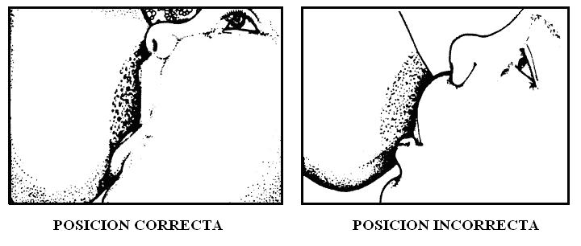

Esne irteera estimulatu: titipunta estimulatu leku goxo batean.

EDOSKITZE ARTIFIZIALA
- Haur jaioberriak lehenengo urtean, emakumearen esnea ez den esnea hartzen duenean.
- Orain, formula sintetikoak erabiltzen dira eta beraien osagai proteikoak, behiaren esnetik datoz
- “Hauts esne” (generalean) edo “esne likido”(unidosiak) bezala aurki daitezke.
  - EDOSKITZE ARTIFIZIALAREN FORMULAK
Formula desberdinak aurki daitezke:
- Hasierako formula
- Jarraipen formula (2. seihilekotik 1. urtera)
- Lehenengo urtetik aurrerako formula
Jarraipeneko formula (II MOTA): Bigarren seihilabetekoan, hasierako formula naiz jarraipenekoak:
- >500 ml/egun eta <900 ml/egun
- Edo <250 ml/biberoiko
  - BIBEROIAREN PRESTAKUNTZA
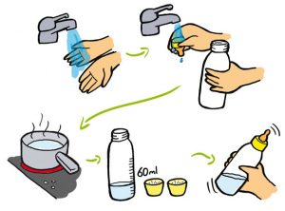
GARBIKETA: ura irakiten erabili edo hipoklorito %1ean urperatu 3 orduz
TEKNIKA: Inkorporatuta, tetina beteta dagoela. Emakumearen sorbalda nonbaiten apoiatuta.
Generalean goilarakada bakoitzeko 30 cc.
Hautsa ez gutxiegi ez gehiegi.

EDOSKITZE MISTOA
GOMENDIOAK:
- Hipogalaktia (primario edo sekundarioa)
- Lana etxetik kanpo
- “Destetea” erabakia hartu ondoren
- Desabantailak:
  - Agalaktia emateko aukera gehiago (esne inhibitzaile faktorea)
  - Biberoi gehigarriaren kantitate egokia zein den jakiteko zailtasuna (zenbat?)
- Edoskitze mistoarekin, edoskitze artifizialarekin bukatzeko aukerak handiak dira.

ELIKADURA OSAGARRIA: BEIKOST
Definizioa: Esnea ez den elikagaien sarrera, era erregular eta jarraipen batekin, kantitate egokian, hartzen ari den esnea era partzial batean ordezkatzen duena.
Suzkioa erreflexua da eta murtxikatzea ikasketa, beraz, poliki egingo den prozesua da. Amarekin enpatizatzea garrantzitsua da. Frutak, barazkiak, zerealak, baina itxoin aste bat mas o menos talde desberdin bat sartzeko.
Elikagaien sarrera: glutena duten zerealak zeintzuk diren jakin. Glutena dutenak emateko pixka bat itxoin. Izan ere, zeliakia eragin dezake. Beranduago sartzeak bere tolerantzia hobetuko du eta ondorioz, alergiak prebenitzen dira. Bestalde, behi esnea 1 urterarte ez jarri.

ELIKADURA 1-3 URTEREN ARTEAN
- Hazkuntzaren abiadura moteldu egiten da
- Kalitatea kantitatearen aurretik
- Gozokiak ekidin
- Mahaian haurraren jokabide egokia (pixkanaka irakatsi)

ELIKADURA ESKOLAURRE ETA ESKOLA ALDIAN
- Hazkuntza egonkor eta progresiboa
- Behar energetikoak: 85 Kcal/kg/eguneko
- Mota guztietako elikagaiak
- Otorduetan jatea sustatu
- Ohiturak barneratzeko garaia
- Ingurugiroaren eragina elikagaian

ELIKADURA NERABEZAROAN
- Aldaketa morfologiko eta psikologiko handien aldia
- Bizitza independienteagoa
- “Bazkari azkarrak” eta alkohola duten edariak ekidin
- Erregimenak ez onuragarriak
- Dieta orekatua sustatu
- Elikadura desegoki baten ondorioak: garapena murriztu, gizentasuna, aterosklerosia (kolesterola), hipertentsioa, dibertikulosia, tumoreak…

Gaia: istripuen prebentzioa

INTOXIKAZIOAK
Potentzialki toxikoak diren produktuak:
- Botikak: aas, barbiturikoak
- Etxean erabiltzen diren toxikoak: lixiba, azidoak, petroleo likidoa eta gasa
Eragin dezakete mukimintzen irritazioa, organismoan kalte handiak

AKZIDENTEAK
Akzidenteek duten garrantzia familian:
- Arazo larria da: morbilitate eta hilkortasun handia eragiten baitute
- Biztanleria ohartarazteko beharra dago, saihestu daitezkelako:
  - Babestuko jolas-gunea aukeratu edo eroriak ebitatzeko neurriak hartu
  - Uretan gertatzen diren istripuak eragozteko neurriak hartu: tenepratura, erorketak…
- 6 hilabeteekin kontuz pieza txikiak eta jostailuak ahora eramaten dituztelako… Handiagoetan eskailerak, entxufeak eta leihoak behatu…

ERREDURAK
Mota desberdinak bereizten ditugu:
- Termikoak: eman beharreko zainketak:
  - Gorputza estali: arropa, mantekin…
  - Ez erabili produktu kimikoen kontra erabiltzen diren extintoreak
  - Hondar edo lurrik ez bota: garbitasuna zailtzen baitu
  - Erretako azal gunea ahal den gutxien manipulatu eta ikutu
  - Erredura hoztuzten ahalegindu: fisiologiko esterila, ur hotza, konpresa bustiekin…
  - Analgesikoak eta likidoak eman
  - Erretako guneak gasa esterilekin eman
  - Konortea galdu badu; elikadura eta edarian ezin zaizkio ahobidetik eman
- Elektrikoak: eman beharreko zainketak
  - Intentsitatearen arabera diren garrantzizkoak eta ez erretako zabalgunearen arabera
  - Korronte elektrikoa moztu
  - Kontaktu fisikorik ez mantendu
  - Umea, kable konduktuarengandik aldendu
  - Arnasten duen konprobatu: arnasten ez badu susperketa neurriekin hasi
- Sustantzi kimikoak eragindakoak: zainketak:
  - Kutsatutako erropa kendu eskularruekin
  - Ur askorekin garbitu
  - Gasekin estali: bendaje suabea
  - Produktua zein den jakin

Gaia: tratu txarrak ume eta nerabeengan
Simultaneoki eman daitezke: familian, erakundeetan…
Familian:
- Biolentzia fisikoa
- Zainketa eza fisikoa (abandono)
- Biolentzia sexuala: batez ere 11-14 urte tartean
- Tratu txar emozional eta psikologikoak
Erakundeetan (indarkeria familiatik kanpo): eskola, ospitaleak, zigorra, gehiegikeri sexuala…
Münchaussen sindromea: ume bat ospitalera joaten da gurasoekin. Itxuraz, gurasoek ondo zaintzen duten umea da. Gauza da gurasoek umea gaixoarazi egiten dutela. Esaten dute sukarra duela, baino gero gezurra da. Gurasoek zailtasun psikologiko batengatik gertatzen da.
Lan esplotazioa: mendizidadea. Gurasoak agertzen dizkieten
- Helduek egin beharreko lanak (bere mailatik gorago direnak)
- Bere iharduera oztopatzen dituztenak (eskola)
- Dirua lortzeko
Prebentzioaren helburua:
- Haurrak zoriona eta garapen ona izan dezan:
  - Lehen mailako prebentzioa: biztanleri osoari zuzendutako neurriak. Zainketa eta tratu egokiak adin bakoitzerako bultzatu nahi dira.
  - Bigarren mailako prebentzioa: tratu txarrak jasateko arriskuan dauden umeen inguruari zuzendurikoak. Tratu txarrak agertzea faboratzen dituzten faktoreak modifikatu nahi dira.
  - Hirugarren mailako prebentzioa: tratu txarrak jasaten ari diren edo jasan dituzten umeen inguruari eskeinitakoak. Tratu txarrak ez agertzea eta arrastoak ez gelditzea du helburu.
Erizainaren papera: sentsibilitatea, formakuntza, ahalbideak.
- Haurdunaldian hasi
- Informazioa emateko egiten diren aktibitateetan parte hartu eta antolatu: banaka, taldeka, komunitatean..
- Guraso eta zaintzalerekin komunikazioren kalitatea hobetu
- Tratu txarrak jasan dituzten umeen eta arriskuan daudenen kontrol klinikoak ugaritu
- Erakundeak egindako tratu txarrak ebitatu

- Ezjakintasuna: adinaren arabera haurren portaera eta beharren berri eman biztanleri osoak ulertzeko moduan. Autokontrol mekanismoak, tentsioak nola manejatu eta tolerantzia nola garatu.
- Kezkak azaltzeko giroa eskeini: norberaren jarrera eta portaeren inguruan erreflexio giroa eskeini epaitu gabe.
- Zainketa desegokiak: kontrolak ugaritu, estrategiak planifikatu. Multidisziplinarra
Erizain zainketak:
- Gurasoekin elkarhizketan zer ez den egin behar:
  - Gurasoekin enfrentatu edo akusatu tratu txarrak probatu nahiean. Babes eza.
  - Egoerarekiko eta familiarekiko haserrea, harridura, desaprobazioa, laztura agertzea.
  - Egoerarekin zer ikusi zuzenik ez duten famili gaietan ez sartu.
  - Nork eman duen tratu txarren berri gurasoei esan.
- Zer bai egin
  - Gurasoei laguntza eman zeintzuk diren bere eskubide legalak
  - Probazidadea mantendu: elkarrizketatu
  - Elkarrizketaren arrazoia zein den komentatu
  - Zuzen eta profesional erara ageri
  - Enpatikoa eta ulertzen ditugula adierazi (konpresioa)
- Umearekin zer bai egin
  - Pribatuan, bakarka leku lasaian eta erosoan hitz egin edo egon
  - Gurasoen kontrako sentimenduak ez adierazi
  - Galdeketa modua ez egin, presionatu gabe egin: konfidentzialtasuna mantendu
  - Umeak ulertzen duen lengoaia erabili
  - Informazioa eman aura lasaitzeko haina
  - Besteen aurrean ez du bere historia errepikatu behar
  - Haurrari ez errudun sentituarazi gurasoek akusatzen dituenik

18. Gaia: Zeinu eta sintoma ohikoak

OROKORTASUNAK
Definizioa: Norberaren ohizko tenperaturatik gorako igoera kontrolatua
Eragina duten faktoreen artean: erritmo zirkadianoa: egunean zehar aldatu egiten dela, adina: kontuz ume txikietan edozein estimuluren aurrean tenperatura igo daitekeelako, ariketa fisikoa: tenperatura igotzen da eta janaria.
Tenperaturaren erregulazioa hipotalamoan dago eta pirogeno exogeno eta endogenoen bidez erregulatzen da. Neurona termosensibleak.
- <36º: hipotermia
- 37º-37.9º: febrikula
- 38º-38.9º: sukarra
- 39º-39.9º: sukar altua
- >40º: hiperpirexia
Sukarra babes mekanismo bezela kontsideratzen da. Umeen kasuan zer egin ez dago hain argi, nahiko beldur sortzen duen gauza da. Nahiko ohikoa da eta umeari kalte egingo dion da kezka nagusia. Umearen egoera orokorra edo beste sintoma kezkagarrirekin azaltzen denean larriagoa: gorakoak, arnasketa aldaketak, letargia eta konorte maila aldatua izatea, larruazala eta deshidratazioa.
- Besapeko tenperatura: 36.3-36.8ºC. Erosoa, ez hain zehatza.
- Ondesteko tenperatura: 36.8-37.3ºC. Deserosoa, zehatzagoa
- Erizaintza zainketak: Erizainak 2 rol edukiko ditu: sendagaiak ematearena eta gero rol autonomo bat
    - Antipiretikoak
    - Metodo fisikoak: giro tenperatura egokia
    - Umea partzialki biluztu
    - Bainuak
    - Likido ekarpena handitu
  - Konbultsioak
  - Gurasoei heziketa eta laguntza
Gehienetan erabiltzen den sendagaia parazetamola eta ibuprofenoak.
GORAKOAK: Aho-sudurretik urdaileko edukia modu bortitz batean kanporatzea. Umeen kasuan gorakoek ez dute beti digestio edo liseriketa iturri izan behar. Berrahoratzea: jaioberriek esnea hartzerakoan ahotik esne pixkat botatzen dutenean edo ahoan pixka bat geratzen zaienean gertatu (ez dira gorakoak). Kolikoak: hesteetako kontrakzio mingarriak, deserosoak.
Etiologia: gorakoen sorburu garrantzitsuenak infekzioak, liseriketa aparatuko gaixotasunak (piloroaren estenosi hipertrofikoa, urdailean dagoen piloroaren estenosia gertatu, handitu egiten da eta astean pasatzerakoan umea botaka egiten hasten da “escopetazo” moduan) eta psikologikoak dira. Beste arrazoi batzuk: hestegorriko atresia.
Sintomak: gorakoaren edukia begiratu (janaria, mukia, odola), kantitatea (behin, egunean zehar…) eta gorako horiekin batera umearen egoera nolakoa den baloratu: desoreka hidroelektrolitikoa gertatu daiteke, sukarra, malnutrizioa, fontanela hipo/hipertentsioa…
Diagnostikoa: Sintomak, Rx, gastroskopia
Tto/E. Zainketak: janariak moldatu kantitate txikietan eta sarritan ematea, neurri dietetikoak hartu, hau da, janari ez pisutsuak, gantz asko gabe… Honek desoreka hidroelektrolitikoa ekarriko balu umea barau egotea komeni da. Antiemetikoak ere eman daitezke baina ez dira lehendabiziko aukera izaten. Azkenik, gorputz jarrerak ere lagun diezaioke: erabat etzanda utzi beharrean pixka bat tenteago jarri (erreflexu gastroesofagikoa ekiditeko).

19. Gaia: Sindrome gastrointestinalak
SABELEKO MINA: Balorazioa
Gorakoekin bezela, hasiera nolakoa izan den baloratu beharko genuke. Bapatekoa (inbaginazioa), pixkanaka (apendizitisa), kronikoa (erraien hantura). Bestalde, mina denbora osoan duen edo ez, negarrarekin batera, kolikoa eta umearen itxura: zurbil, geldo… eta zati anatomikoa identifikatu.
Sintomak: sukarra, gorakoak, beherakoak, idorreria, abdomenaren handitzea, abdomena gogor azaltzea, soinu intestinalak, zurbiltasuna, letargia (bularrekoetan) edo geldotasuna, postura antialgikoa (tolestuta egotea).
2 egoera abdomeneko mina eragiten dutenak:
- HESTEAREN INBAGINAZIOA: hesteetako buxadura. Hestearen zati bat beste baten barruan sartzen da eta gertatzen den heinean, umeari mina eta hesteetako perforazio bat gertatzeko arriskua.
Etiologia:
Sintomak: mina, negarra eta ohiuak. Janariari uko egiten die eta eskopetazo moduko gorakoak ditu. Beherakoak, gorri mermelada kolorekoak (groseia modukoak) eta abdomenean mina eta handituta sentitzen da.
Diagnostikoa: ekografia
Tto: laparoskopiaren bitartez, airea eta kirurgia 24h-tan. Gerta daiteke hesteetako zati bat nekrosatuta egotea…
E. zainketak: kirurgikoak
- APENDIZITIS: apendizearen hantura eta buxadura
Sintomak: mina, gorakoak, febrikula
Diagnostikoa: lehen bai lehen egin, sintomak eta ekografia. McBurney puntua
Tto eta zainketak: kirurgia
IDORRERIA: gorozki gogor eta txikien kanporaketa.
Etiologia: zuntz eta fruta gutxi jotea (dietetikoa), psikosoziala, botikak, asaldura sistemikoak (entzefalopatiak adb).
Sintomak: frekuentzia eta kantitatea, gorozki gogorrak, txikiak eta batzuetan odoltsuak izatea eta komunera joateko zailtasuna eta ondoeza.
Diagnostikoa: sintomatologiari esker, bario enemari esker, rx, biopsia.
Tto + Zainketak: fisiologikoa, dieta eta ur kantitatea, botikak epe laburrera, neurri psikopedagogikoak. Ume batzuei magnesioa duen ura (?).
BEHERAKOAK: digestioan zurgapen/jariapenean asaldura bat dago.
Etiologia: infekzioak (ohikoena gastroenteritis), botikak, toxikoak, ingurugiroa, hantura prozesuak
Sintomak: gorozki hustuketa kopuru handia, kolorea pixka bat alda daiteke, usain desatsegina, gogortasun aldaketa eta sabeleko mina.
Diagnostikoa: sintoma eta laborategiko frogak (kultiboak)
Tto+zainketak: sintomatologiaren arabera, etiologikoa, desoreka hidroelektrikoa, azido-base oreka, dieta berrelikadura.

GASTROENTERITISA: urdail eta heste mehearen hantura
Etiologia: birusak sortuta (rotabirusa) eta bakteriak
Sintomak: abdomeneko mina, beherako eta gorakoak eta sukarra (birusak eragina bada febrikula)
Diagnostikoa: koprokultiboa
Tto: dieta likidoak, lehortzen gaituztenak: astringentea (limoia, arroza, azenarioa)
Zainketak: heziketa

BEHI ESNEAREN PROTEINEKIKO INTOLERANTZIA: erreakzio alergiko
Behi esnearen proteinak dira iturria.
Sintomak: arnas arazoak, azaleko arazoak eta digestio arazoak (beherakoak).
Diagnostikoa eta tto: behi proteinak ekidin, behi esnea ez hartu. 2 urterekin bakarrik desagertu.

GAIXOTASUN ZELIAKOA: Glutenari intolerantzia kronikoa GLIADINA¿?
Etiologia: genetikoak eta krisia: infekzioa, barau luzeak, botikak. Pertsona hauek glutena jartzen dutenean glutena toxiko bezela hartzen dute eta kalteak eta beherakoak eragiten ditu.
Sintomak: gorakoak eta beherakoak, elikadura txarra, (epe luzera) anemia eta anorexia, abdomen handia eta mina sentitzea, ezinegona
Diagnostikoa: odol lagina, gorozkiak aztertu (gantz kantitateak pertsona hauetan handiagoa izaten da) eta heste-mehearen biopsia
Tto: krisi zeliakoa tratatu
Zainketak: dieta berezia eta heziketa
BEHERAKOAK >> Erizain zainketak:
- Bizi-konstanteak maiz jaso
- Balantze hidrikoa eta pisua
- Hidratazioa eta elikadura bultzatu
- Azalaren hausketa ekidin
- Infekzioaren zabalkuntza ekidin
- Laginak asepsia osoz jaso
- Osasun heziketa
DESHIDRATAZIOA (important): ur gehiegiaren galera eta honekin batera elektrolitoak kanporatzen dira asaldura bihurtu
Etiologia: haurraren fisiologia, likido falta, hiperbentilazioa, izerdi gehiegizkoa, esne-formulak, erredurak, zetoazidosi diabetikoa, giltzurrunak heldugabeak izatea.
Sintomak:
- Deshidratazio arina:
  - Pisu galera <%5
  - Egarria
  - Mukosak arinki lehorrak izatea
  - Gernu kontzentrazioa
- Deshidratazio neurrizkoa
  - Pisu galera %5-9
  - Aurreko sinuak larriago
  - Tolestura sinu positiboa
  - Oliguria
  - Malko jariakin gutxi/eza
  - Begi hondoratuak
  - Fontanela hondoratua
- Larria
  - Pisu galera >%10
  - Aurreko sinuak larriagoak
  - Gorputz-adar hotz+zianotiko
  - Presio arteriala baxua
  - Arnasketa azidotikoa
  - Oligoanuria
Diagnostikoa: historia klinikoa, azterketa fisikoa, odol analisia eta gernu analisia.
Tto: likido eta elektrolitoak ematea. Zenbat eta deshidratazioa larriagoa izan elektrolito eta bolumenak handiagoak izan beharko dira baina kontuan hartu behar da abiadura moteldu egin behar dela (zenbat eta gehiago eman). Abiadura motelarekin hasi beharko litzateke eta progesiboki handitu. Biriketako edema, burmuinetako edema eragin dezake.
Konplikazioak: konbultsioak, shock hipobolemiko, koma
Erizaintza zainketak: behaketa, balioztapena, erregistroa. Dieta absolutoa eta likidoak. Infekzioak ekidin. Laguntza psikologikoa eta heziketa. Sendagaiak ere eman daitezke.

20. Gaia: Arnas-bideen eritasunak
- GOI ARNAS-BIDEAK:
  - Epiglotitisa.
  - Faringitisa.
  - Sinusitisa.
  - Otitisa.
- BEHE ARNAS-BIDEAK:
  - Bronkiolitisa
- ASALDURA KRONIKOAK:
  - Tuberkulosia.
  - Asma.
  - Fibrosi kistikoa
1.1. EPIGLOTITISA
Def. Epiglotisaren hantura eta buxadura. Ez da oso ohikoa HIB, hemogilusaren kontrako txertoa jartzen baita gaur egun. Gaixotasun honen eragilea Hemofilus influenzae izanik. 2-6 urtetako umeei erasotzen die eta heriotzara irits daitezke.
Etiologia: Bakteriak (Hemofilus Influenzae).
Sintomak:
- Sukarra eta mina eztarrian.
- Listua pilatuta.
- Estridorea.
- Jateko gogo eza.
- Tonua jaisten da.
- Postura (gorputz jarrera) tripode jarrera.
Tratamendua:
- Intubatu/Trakeotomia trakeotomia egoera larrietan egiten da.
- Botikak antibiotikoa 7-10 egunetan.
- Profilaxia: txertoa.
- Umea inkorporatua mantendu arnasa hobeto har dezan.
1.2. FARINGITISA/AMIGDALITISA
Def. Faringearen/amigdalen hantura. Gaixotasun hauek arnasaren bidez (partikulen bidez) transmititzen dira, hau ekiditeko eskuak ondo garbitu behar dira, umea haurtzaindegira ez eraman…
Etiologia: bakteriak eta birusak. Gehienbat bakteriak izaten dira eragileak, hain zuzen, Streptococcus Pyogenes.
Sintomak:
- Mina eta zefaleak.
- Sukarra.
- Jariakinak.
- Gorako/Beherakoak. Beherakoak umeek izaten dituzte eta min abdominala izaten dute.
Tratamendua:
- Botikak bakterioek sortutakoa bada antibiotikoak eman. Antipiretikoak eman (ibuprofenoa, paracetamol…).
- Likido kantitate txikiak eman.
- Kirurgia amigdalak kendu. Gaur egun hau egiteko joera oso txikia da.
1.3. SINUSITISA
Def. Sudur atzean dauden sinu paranasaleen hantura.
Etiologia: Birusak eta bakteriak.
Sintomak:
- Rinorrea (sudurreko ur jarioa) / Rinolalia (hizkera aldatua sudurra tapatua izateagatik).
- Mina eta zefaleak.
- Masailaren hantura.
- Sukarra.
Tratamendua:
- Sudur hobiak garbitu.
- Gorputz jarrera.
- Likidoa eman, gustuko janaria, baina hartualdi txikietan.
- Botikak.
- Bakarrik sendatu.
1.4. ERDIKO OTITISA (AKUTUA)
Def. Erdiko belarriaren hantura.
Etiologia: Bakterioak eta birusak. Bakterioen artean, Hemofilus Influenzak eta Streptococcusak.
- Edoskitze artifiziala.
- Txupetea erabiltzea.
- Gurasoek erretzea.
- Beste umeek pasatzea.
Sintomak:
- Otalgia.
- Sukarra.
- Otorrea tinpanoa apurtzean jariakina belarritik ateratzen denean.
- Tinpanoaren itxura baloratu. Gaizki egon daiteke, gorria eta handitua.
- Haserrea.
Tratamendua:
- Botikak. Antibioterapia 7-10 egun. Analgesiko / Antipiretikoak.
- Sudur/Belarri garbiketa.
- Bazkaria eserita. Jateak mina eragiten du.
- Drenajea (?).
Erdiko otitis akutuak errepikatzen direnean Erdiko otitis jariatzailea sortu daiteke. Kasu honetan, jariakinak pilatuta gelditzen dira.
Tinpanoa zulatzeari miringotomia deritzo.
GOIKO ARNAS-BIDEEN GAIXOTASUNEN ERIZAINTZAREN ZAINKETAK
- Behaketa, balioztapena eta erregistroa.
- Likidoak eta dieta.
- Sukarraren kontrola.
- Arnasketa erraztu.
- Botikak.
- Jariakinak.
- Atsedena.
- Infekzioaren zabaltzea ekidin.
- Laguntza psikologikoa eta heziketa.
    - . BRONKIOLITISA
Def. Bronkioloen hantura + buxadura. Aire bide txikien hantura eta hantura honen bidez sortutako buxadura. Bereziki 6 hilabete-2 urte bitartean. Eragile nagusia Birus Sintzitiala (VRS). Arrisku gehien dutenak: ume goiztiarrak, pisu gutxikoak, sortzetiko malformazioak dituztenak, inmunodeprimituak direnak. Birusaren aurka antigorputz monoklonalak jartzen dira hilabetean behin IM bidez.
Sintomak:
- Katarro sinple bat.
- Sudur hedagak, Zianosia. Eztula lehorra (eztulak gora egin), soinuak silbilantziak.
- Takipnea, eta nekatzen hasiko balitz apneak egingo lituzke.
Tratamendua:
- O2 eta H2O.
- Fisioterapia ondo arnasa hartzeko.
- Botikak likidoak zain barnetik eman, printzipioz antibiotikorik ez.
Erizaintzaren zainketak:
- Behaketa, balioztapena, erregistroa.
- Arnasketa erraztu.
- Dieta eta likidoen kontrola.
- Infekzio kontrola.
- Laguntza eta heziketa. Umeak ingresatuak egoten dira, ezin dira ikastolara joan, etab.
Bronkiolitisaren mekanismoa
Infekzio iturria
Bronkiolo etea albeoloetan birusa
Arnas gutxiegitasun akutua
Bronkioaren mukosaren inflamazioa
Zelula epitelialen nekrosia
Bronkioen abstrukzioa

Airearen harrapaketa
Albeoloen hipobentilazioa

3.1 FIBROSI KISTIKOA
Def. Guruin exokrinoen buxadura. Mukobiszidosia ere deitzen zaio, gaixotasun larria eta transmitigarria. 7. kromosoman mutazioa gertatzen da. Gorputzaren jariakinek ur gutxi izaten dute, jariakinak, beraz, lodiak izango dira gorputzeko organo ezberdinetan. Jariakinak lodiak izatea larria izan daiteke arnasketa eta liseriketa aparatuan badira. Muki horrek bakterioek sortutako infekzioak sortzea errazten du.
Sintomak:
- Eztula eta espektorazioa. Arnas bideko jariakinak lodiak direnez eztula, espektorazioa, eztula larria denean goragalea sortzen dira.
- Nekea.
- Deformazioak (toraxa/hatzak).
- Hemoptisia odol kanporaketa gertatzen da.
- Pisua eta garaiera umeek ez dute ez pisua ez eta luzera irabazten.
- Gorozkia.
- Abdomena handitua abdomeneko distentsioa gertatzen da.
- Mekonio ileoa/buxadura mekonioa oso lodia denez gertatu daiteke mekonioa ez kanporatzea eta buxadura sortzea.
- Antzutasuna sor daiteke.
Diagnostikoa:
- Izerdiaren testa izerdia oso gazia izaten dute.
- Likido amniotikoaren testa.
- Gorozkien lagina gantzak ugariak gorozkietan.
- Torax Rx.
Tratamendua:
- Fisioterapia.
- Mukia kendu lubrikatu sendagaien bidez.
- Infekzioak tratatu.
- Kirurgia biriketako lobulua kendu.
- Entzima pankreatikoak.
- Dieta egokia eta suplementuak.
- Elikadura enterala/parenterala. Enteralean, dieta hiperkalorikoa behar du eta bitamina liposolukorrak A,B,E eta K.
Erizaintza zainketak:
- Bizitza ‘’normala’’ aholkatu.
- Arnasketa eta elikadura balioztatu.
- Botikak ziurtasunez eman.
- Froga diagnostikoetan lagundu.
- Heziketa eta laguntza psikologikoa eman.
3.2 ASMA BRONKIALA
Krisialdiak izaten dituzte. Bronkioen hantura eta alergenoek eragiten dute, polenak, animalien ileak, akaroek, ariketa fisikoa egiteak eta hautsak.
Sintomak:
- Soinuak silbilantziak.
- Arnasketa arnasketa zaildu.
- Izerditu egiten dute.
- Kolorea kolore zianotikoa, ikterikoa.
Astean egunez 3 aldiz baino gutxiago eta hilabetean gauez 3 aldiz baino gutxiago izaten baditu krisialdiak asma arina izango litzateke.
Astean egunez 3 aldiz baino gehiago eta hilabetean gauez 3 aldiz baino gehiago izaten baditu krisialdiak asma neurrikoa izango litzateke.
Faktore genetikoak:
Familian asma edo gaixotasun alergikoren bat duen norbait egotea. Aurrez izandako dermatitisa, konjuntibitisa, rinitisa, alergiak…
Diagnostikoa:
- Sintomak.
- Rx.
- Baztertzeko frogak:
  - Mantoux-a.
  - Hemograma.
- Biriken funtzioaren frogak:
  - Espirometria.
  - Espirazio fluxurik handiena (Peak Flow).
  - Bronkodilatazio test-a.

BRONKODILATAZIO TEST-A:
Egoera basa eta bronkozabaltzaile batekin egiten da. Bronkioen buxadura itzulgarria den frogatzeko erabiltzen da. espirometria bat egiten da bere buxadura maila ikusteko. Ondoren bronkio-zabaltzaile bat ematen zaio umeari. 15-20 minutu eserita egon ondoren berriro espirometria errepikatu eta datuak konparatu.
DIAGNOSTIKO KAUSALA
- Prick test-a.
- Odolean, alergenoen aurreko Ig E espezifikoaren mailen neurketa.
Prick test-a
Azalaren gainean alergeno desberdinak dituzten serum tantak jartzen dira eta azala ziztatu egiten da laztantxo batekin. Azalaren erreakzio alergikoa neurtzen da ziztaden ondorioz agertutako papula eta eritemak neurtuz.
Tratamendua
- Ingurugiroaren kontrola.
- Botikak.
Helburuak:
- Sintomak gutxitu edo ezabatzea.
- Bizitza normalizatzea: eskola, lagunak…
- Biriken funtzioaren egonkortasuna lortzea.
- Medikazioaren bigarren mailako ondorioak ekiditea.
Ingurugiroaren kontrola
Tabakoaren kea ekidin: haurren aurrean ez erre. Krisialdi asmatikoak sor ditzaketen botikak ekidin.
Botikak
Inhalazio sistema motak: - Aerosol dosifikatzaileak. – Inhalatzeko kamerak. – Hauts lehorreko gailuak. – Nebulizagailuak.
Erizain zainketak
- Behaketa, balioztatu, erregistratu.
- Biriken O2 igo, espektorazioa eta atsedena.
- Anamnesia eta froga diagnostikoak.
- Laguntza psikologikoa eta HEZIKETA.
HEZIKETA:
- Botikak nola eman, bigarren mailako efektuak.
- Ariketa fisiko moderatua.
- Elikadura egokia (elikagai alergenikoak ez).
- Oinarrizko arauak (etxearen garbiketa…) aireztapena egunero, ekidin aerosolak, margoak eta garbiketa produktuak ekidin, oheko arropa garbitu/aldatu astean behin, leku hezeak ekidin, kotxean leihoak irekita ibili…

21. Gaia: Eritasun infekziosoak
Larruazalean exantema deitzen zaio eta muki mintzean enantema.
- GAIXOTASUN EXANTEMATIKOAK
  - ELGORRIA
  - ERRUBEOLA
  - BARIZELA
  - HERPES SOILA
- BESTE INFEKZIO BATZUK
  - HAZIZURRIA (PAROTIDITISA)
  - POLIOMIELITIS
  - TOSFERINA
  - TBC
Exantemak: gaixotasun batzuek azaleko espresio orokorra. Larruazalean eruzpio bat sortzen da (muki mintzetan enantema). Ez dira denak berdinak eta segun eta nola adierazten dira mota desberdinak egongo dira.
Motak:
Elgorriaren eta errubeolaren exantemak: makulopapuloso
Meningitiarenak petekialak eta eskarlatina eta kawasakirenak eritematosoa.
Barizela da esanguratsuena, besikularra: makulak agertzen dira, ondoren besikulak sortzen dira (barruan ura pilatzen da) eta besikula hori lehortzen denean zarakarra edo kostra sortzen da. Hau da barizelaren exantema.
ALDIAK: inkubazio aldia, aldi prodromikoa, gaixotasun aldia eta suspertze aldia.
ELGORRIA: gaixotasun hauek derrigorrez aitortu behar diren gaixotasunak dira. Bestetik, txertoen inguruan, txertoak gure inguruan ez dira derrigorrezkoak (bolondresa) eta nahiz eta gurasoei ez galdetu umea txertatu behar denean, berez, gurasoek ahalko luketen umeak txertoa ez jasotzea erabaki.
Etiologia: birus batek sortutako gaixotasuna da.
Giaxotasuna kutsatzeko aldia exantemak sortu baino lehen da: aldi prodromikoa baino lehenago eta exantema desagertu baino 5 egun lehenago.
- Sintomak
  - Inkubazioan: (10 egun iraun more or less) mina-nekea-gose gutxiago edukitzea
  - Prodromoan: sukarra-rinorrea (sudurretik muki/ur jarioa)-eztula-konjuntibitisa-kopliken orbanak (ahoko muki mintzan sortzen diren orban txuri batzuk, beheko haginen ondoan, exantema baino lehenago agertzen dira eta 12-24h irauten dute gehienez eta ondoren exantemak sortzen dira) Patognomonikoa da sintoma hau ikusten baduzu elgorria dela %100 badakizula.
  - Garai exantematikoan: sukarra-rinitisa-exantema. Exantema makulopapulosoa sortzen da, gorrixka, gorputz osoan zehar zabaltzen da eta esku ahur eta oin azpitara iristen da (garrantzitsua da errubeola ez delako zona hauetara iristen).
- Amak elgorria pasa badu edo txertoa baldin badauka umeari behar dituen defentsak pasatzen dizkio gaixotasun hau ez pairatzeko lehenengo 6 hilabeteentzako.
- Konplikazioak
  - Entzefalitisa: gaixotasun honen konplikaziorik larriena, umeak gutxi jaten du,
  - Otitis
  - Neumonia
- Erizaintza Zainketak
  - Behatu, balioztatu, erregistratu
  - Dieta eta likidoak
  - Begien eta azalaren zainketa
  - Atsedena
  - Botikak sintomen aurka
  - Gela aireztatu
  - Profilaxia (1 eta 4 urterekin): txertaketa egutegian hirukoitz birikoa deitzen den txertoa ematen da: elgorri, errubeola eta parotiditis aurkako babesa, 2 dosi (1 eta 4 urte)
  - Laguntza psikologikoa eta heziketa
ERRUBEOLA: 2-3 aste irauten ditu. Gaixotasun exantematikoa da, kutsatzeko epea: exantema baino aste bat lehenago eta exantema desagertu eta aste bat pasa arte. Epidemiatan sortzen da (elgorria bezala) eta amak umeari 6 hilabeteentzako pasatzen dizkio babesak. Berezitasun bat izango litzateke emakumeak ez badu txertoa jaso eta infekzioa lehenengo 3 hilekoan hartzen badu umeak malformazioak eduki ditzake: entzumeneko arazoak, ikusmeneko arazoak (eta mikrozefalia) eta bihotzeko sortzetiko malformazioak. Amak infekzioa baldin badu, haurdunaldiaren etete terapeutikoa edo amari inmunoglobulina jartzen zaio pero con probabilidad de malformacion…
- Sintomak
  - Inkubazioa: asintomatik
  - Prodromoa: anorexia-ondoez-erretroaurikualr adenopatikoa
  - Garai exantematikoa: art. Mina-febrikula-exantema (lehenago desagertzen da)
- Errubeolan exantemak ez dira gorputz adar guztietara joaten
- Konplikazioak
  - Entzefalitisa
  - Infekzioak
  - Purpura tronbopenikoa
  - Fetoan (malformazioak…)
- Erizaintza zainketak
  - Behatu, balioztatu, erregistratu
  - Azalaren zainketa
  - Atsedena
  - Botikak sintomen aurka
  - Isolatu
  - Profilaxia
  - Laguntza psikologiko eta heziketa
BARIZELA: Herpes zosterrek sortutakoa (birusa). Kasu gehienetan behin bakarrik pairatzen da¿?¿?
Kutsatzeko arriskua exantema agertu baino egun bat lehenago agertzen da eta larruazaleko kalte DANAK desagertu eta gero desagertzen da.
- Sintomak
  - Inkubazioa:
  - Prodromoa: febrikula, ondoezina, mina, konjuntibitisa
  - Garai exantematikoa: sukarra, pruritoa, exantema zentripeto eta besikuladuna
- Besikulak sortzen dira urez betak eta hazkure handia eragiten dute. Polimorfikoa dela esaten da, hau da, exantemaren eboluzioa desberdina da leku desberdinetan. Toraxean sortzen da eta gero gorputz osora zabaltzen da, orduan, hasierako puntuan lehenago eboluzionatuko dute exantemek (en unos laus puedes ir teniendo zarakarra cuando en otra parte te estan saliendo besikulak).
- Hazkure handia sortu eta bakteria batek zauri horiek infektatzeko arriskua dago. Bigarren mailako infekzio bat sor daiteke.
- Makula>Papula>Besikula>Zarakarra>Orbaina
- Konplikazioak
  - Infekzioak
  - Neumonia
  - Entzefalitisa
- Erizaintza zainketak
  - Behatu, balioztatu eta erregistratu
  - Dieta biguna eta likidoak
  - Atsedena
  - Botikak
  - Pruritoa gutxitzea
  - Infekzioak ekidin
  - Profilaxia (estatuaren arabera): gaur egun txertoa badago 2015. urtea baino lehenago jaio diren umeetan
  - Laguntza psikologikoa eta heziketa
HAZIZURRIAK: Haurtzaroko gaixotasun propioa (ez da exantematikoa). Birus batek sortzen du, inkubazio aldiak 14-28 egun irauten ditu eta guruina handitu baino bi egun lehenago eta hantura desagertu eta 5 egun beranduago arte kutsatu daiteke.
- Sintomak
  - Inkubazioa: asintomatiko
  - Prodromoa: sukarra, mina, anorexia, ondoezina
  - Gaixotasunaren garaia: hantura (parotida guruinarena. Normalean bi aldetako hantura gertatzen da hantura asimetrikoa, 2 handitu den guruina pixkat txikiagoa izaten delako), mina, gorako/beharakoak, garondo zurruna
- Plazentaren bitartez lehen 6 hilabetearte babesak pasatzen dizkio amak
- Umeak ez du jan eta edan nahi izaten (irensterakoan mina sentitu). Meningitis berezi bat sor dezake “garondoko zurruntasuna”
- Konplikazioak
  - Ohikoena: entzumena kaltetzea
  - Meningitisa
  - Orkitisa oso kasu gutxitan antzutasuna eragingo lukeena
  - Pankreasaren asaldura
- Erizaintza zainketak
  - Behatu, balioztatu eta erregistratu
  - Atsedena
  - Dieta eta likidoak (pure eran)
  - Botikak
  - Bero lokala
  - Barreiadura ekidin
  - Proxilaxia
  - Laguntza psikologikoa eta heziketa
POLIOA (poliomielitisa): oso larria den gaixotasuna, epe luzera ezintasuna utzi dezakena. Gero eta kasu gutxiago ikusten dira, desagertzen baidijoa. Birusak sortutakoa, 3 serotipo desberdin (I, II, III) enterobirus generokoak dira. Birus honen __ gizakia da. Lehendabiziko kontaktua faringea da eta ondoren hesteetara dijoa eta NS kaltetzen du, neuronak. Paralisia, atrofia muskularra eta gorputz adarretako malformazioak ekartzen ditu.
Ur tanta txiki bitartez eta liseriketa aparatuaren bitartez kutsatzen da kontuz jariakinekin eta janariekin
- Sintomak
  - Inkubazioa: sukarra, zefalea, ondoezina
  - Paralisi gabeko garaia: mina, zurruntasuna, erreflexuen asaldura
  - Paralisi garaia: musk. Ahultasuna, min handia eta paralisia
- Diafragma kaltetzen bada arnasketa arazoak ekar ditzake eta heriotza ekar dezake.
- Konplikazioak
  - Betirako paralisia
  - Bulboaren paralisia
  - Biriken enbolia eta edema
- Erizaintza zainketak
  - Behatu, balioz, erregistratu
  - Dieta biguna eta likidoak
  - Fisioterapia eta postura
  - Atsedena
  - Barreiadura ekidin
  - Profilaxia (2, 4, 6, 18 hilabete)
  - Laguntza psikologiko eta heziketa
TOSFERINA: Haurtzaroko gaixotasun propioa da (ez exantematiko) eta Bordetella Pertussis baziloak sortzen du. Inkubazio aldia 3-12 egun irauten ditu eta lehendabiziko egunetatik eta gaixotasuna desagertu eta 6 aste berandugo arte kutsa daiteke. Ume txikiei erasaten die (batez ere urtebetetik azpiko umeei eta neskei mutilei baino gehiago). Elgorriarekin gertatzen den bezala gertatzen da: azkenaldi honetan kasu gehiago daudela.
- Sintomak
  - Katarro garaia: rinorrea, sukar gutxi, eztula
  - Eztula proxistiko garaia: “Txakur” eztula, gorakoak, zianosia aurpegian, begi/bena handituak
  - Susperrarldi garaia: eztula gutxiago, indar gehiago dauka umeak eta gorako gutxiago daude
- Bularreko umeetan kontuz batez ere eta behin baino gehiagotan pairatu daitekeen gaixotasuna da. 5 hilabetetik azpiko umeetan hilkortasuna %40ekoa da.
- Konplikazioak
  - Arnas geldialdia (apneak)
  - Neumonia
  - Pisu galera eta deshidratazioa
  - Ume txikietan batez ere konbultsioak
- Erizaintza zainketak ++++++++++++++++++++++++++++++++++++
  - Behatu, balioztatu, erregistratu (arnasketa!)
  - Likidoak eta hezetasuna
  - Botikak (eritromizina)
  - Profilaxia (2,4,6,11,18 hilabete)
  - Barreiadura ekidin
  - Atsedena
  - Laguntza psikologiko eta heziketa
DIFTERIA: Corynebacterium difteriae bakterioaren exotoxinak eragindakoa. Kutsatu daiteke kontaktuarekin eta lehendabiziko 2 asteetan. Gaixotasun honek mukimintz batzuk sortzen dituzte airebide eta liseriketa aparatuan arnasa zailtzen dutenak. Gaixotasuna arina izan daiteke eta bakarrik sudurrera afektatu baina larria bihurtu daiteke eta faringea afektatu dezake.
- Sintomak
  - Nasala: ez da larria: mukia
  - Faringeoa: sukarra, anorexia, nekea, mukimintz beltzak
  - Besteak: konjuntibisa
- Konplikazioak
  - Arnas geldialdia
  - Neumonia
  - Miokarditisa
  - Paralisiak
- Erizaintza zainketak
  - Behatu, balioztatu, erregistratu (arnasketa!)
  - Botikak (eritromizina)
  - Profilaxia (2,4,6,18 hilabete)
  - Barreiadura ekidin
  - Atsedena
  - Laguntza psikologiko eta heziketa
TUBERKULOSIA: ¿?¿?¿?¿?
TETANOSA: Clostridium tetani bakteria anaerobioak eragindako gaixotasuna. Esporak egoten dira gorotzetan eta germen honek toxina batzuk sortzen ditu maila lokalean, zefaliko, orokortuan eragina izan dezake.
- Sintomak
  - Lokala: kontrakturak
  - Zefalikoa: kontrakturak aurpegian
  - Orokortua: espasmoak, konbultsioak
  - Sortzetikoa: zilborrestea gaixki mozten bada…
- Inmunitatea ez da betirako, horregatik berritzen joan behar da.
- Konplikazioak
  - Laringoespasmoa
  - Hausturak
  - HTA
  - Heriotza
- Erizaintza zainketak
  - Behatu, balioztatu eta erregistratu (arnasketa eta konbultsioak)
  - Botikak (penizilina)
  - Atsedena
  - Barreiadura ekidin
  - Profilaxia
  - Laguntza psiko eta heziketa
B HEPATITISA: Odolaren bitartez transmititzen den gaixotasuna da, beraz, osasun profesionalok arrisku talde bat sortzen dugu. Zenbat eta lehenago kontaktua izan gaixotasun honekin egoera larriagoa izan daiteke.
Lehendabiziko kontaktuan hepatitis akutua izaten ohi da eta hau sendatu daiteke. Birusa ez da guztiz desagertzen eta pertsona batzuk birusaren eramaile bilakatu daitezke hepatitis kronikoa edukiz. Eramalea den jakiteko markadore desberdinak daude: antigeno australia HBsAg (markadore hauek baino askoz gehiago daude). Antigeno australia baloratzen da eramailea den jakiteko, HBsAG + bada eramalea da (ama haurdunaren kasuan umea kutsatzeko aukerak daude).
Kontaktua garaiz egiten bada kronifikatzeko arriskua handituta dago. Kronifikatzean gibeleko zirrosia (minbiziaren aurreko kaltea) ekartzen du, minbiziaren aurrekaria. Emakume danei neurtzen zaie lehen aipatutako antigeno australia. Eramaile amen umeei jaio eta berehala inmunoglobulina bat + txertoaren lehendabiziko dosia jartzen zaie jaio eta lehen 12h-tan.
- Sintomak
  - Prodromoak: nekea, anorexia, sukarra
  - Ikterizia aldia: hepatomegalia
  - Errekuperazio aldia: nekea
- Konplikazioak
  - Hepatitis kronikoa
  - Zirrosi hepatikoa
  - Katzinoma hepatozelularra
- Erizaintza zainketak
  - Behatu, balioztatu eta erregistratu
  - Botikak
  - Atsedena
  - Barreiadura ekidin
  - Profilaxia (2,4,6 hilabete eta 13 urte)
  - Laguntza psikologikoa eta heziketa
GIZA PAPILOMA: sexu bidez transmititzen den infekzioa da, birusan eragindakoa. Gutako askok eramango deu birus honen serotiporenbat (40+ daude). Batzuk arrisku baxukoak (larruazalean garatxoak sortu) eta arrisku altukoak (umetokiko lepoan kalteak zerbixeko minbiziaren aurrekariak) dira
- Sintomak
  - Epe motzean: larruazaleko garatxoak
  - Epe luzean: zerbixeko minbizia
- E Zainketak
  - Behatu, balioztatu, erregistratu
  - Hesi metodoak
  - Profilaxia: 12 urte (2 dosi neskei bakarrik) – zitologia negatiboa duen edonork

22. Gaia: Gernu aparatuko asaldurak
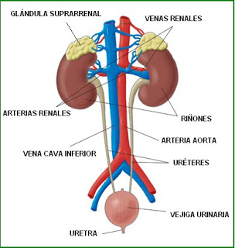
NEFROLOGIA
- Infekzioak
- Hematuria
- Sortzetiko malformazioak
- Erreflexua
- Sindrome nefrotikoa

INFEKZIOAK
Definizioa: hantura; uretritisa, ureteritisa, zistitia, pielonefritisa (larriena da)
Etiologia: bakteriak, birusak, onddoak
Transmisio bideak:
- Goranzkoa
- Odola
- Linfa
- Organoak
Sintomak: pisua galtzea, azalaren kolorea (zianotiko, zurbiltasuna), gernuaren itxura (ilundu, usai txarra), sukarra. Gora/beherakoak, gernua (polakuria, disuria sor daitezke), sukarra, abdomeneko mina.
Diagnostikoa: gernu lagina (gernuan germenak dauden ikusteko). Odol lagina: hemograma eta hemokultiboa- Ekografia eta urografia. Biopsia, endoskopia…
Tratamendua: botikak, likidoak (likido ekarpena handitu), higienea (aluan goitik behera, prepuzioa atzerantz eramanez glandea ondo garbitu), zunda
E. Zainketak:
- Behatu, balioztatu, erregistroa
- Botikak eman: antibioterapia
- Dieta eta likido kopuru egokia
- Asepsia
- Atsedena: etxean. Ez eskolara edo haurtzaindegira.
- Laguntza psikologikoa eta heziketa
Gernu laginak: adinaren arabera prozedura diagnostiko desberdinak egongo dira.
- Prozedura esplikatu
- Ondo garbitu
- Ongi lehortu
- Adinaren arabera gernua jaso: bere kasako gernua jasotzea, poltsa esterila, pubis gaineko ziztada, zunda besikala.
*Gernua biltzeko poltsa esterila 2h-tara ez badu egin kendu eta berri bat jarri.
*Pubis gaineko ziztada
*Zunda bidezko lagina

HEMATURIA
Definizioa: Gernuan odola agertzen da
Etiologia: Jatorri anitz izan ditzake. Urologikoak, giltzurrunarenak edo beste batzuk (botikak, hemorragiak…).
Diagnostikoa: gernuaren azterketa, ekografia eta hemokultiboa.
Tratamendu etiologikoa: jatorriaren araberakoa izango da
E. Zainketak:
- Behaketa, balioztapena eta erregistroa
- Botikak eta laginak
- Laguntza psikologikoa eta heziketa

MALFORMAZIOAK
Giltzurruna:
- Zenbakia
  - Agenesia unilaterala: giltzurrun bat gabe
  - Agenesia bilaterala: 2 giltzurrun gabe
- Itxura: ferra itxura, torta itxura
- Posizioa: ektopikoa
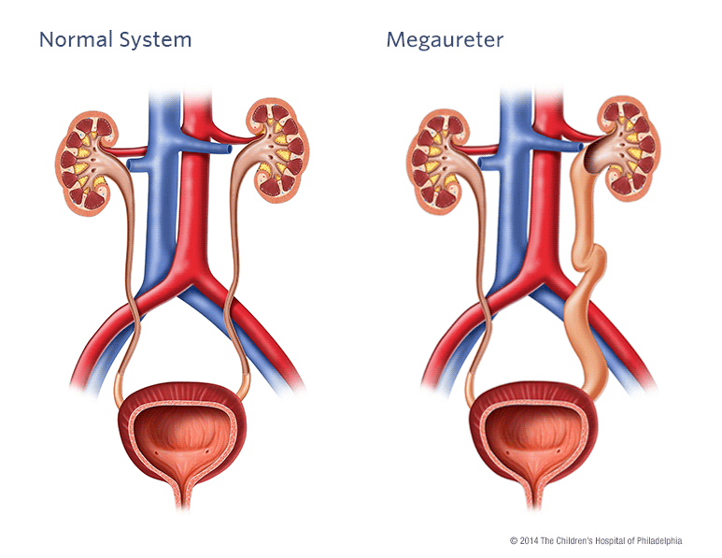
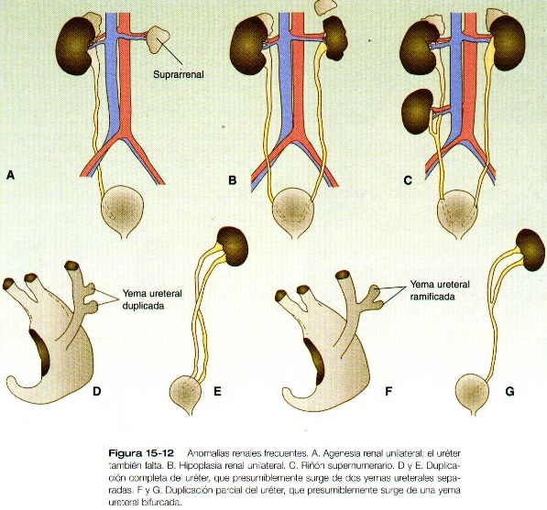
- Tamaina: hipoplasia edo displasia

Gernu bideak:
- Ureterrak
  - Ektopia (lekuz kanpo egotea): baginan edo prostatan ahokatu
  - Megaureterra: ureter handitua
- Uretra: hipospadia

HIPOSPADIA
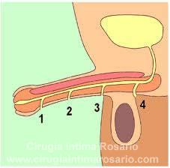
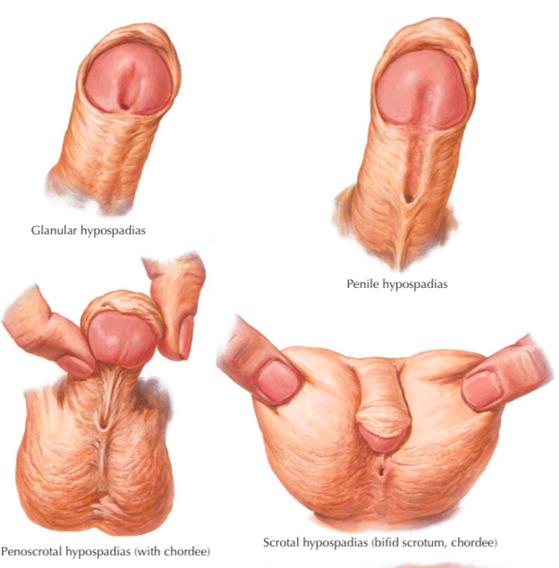

Definizioa: uretra beste tokitik ateartzea. Epospadia goiko aldetik. Beheko aldean bukatzen da uretra.
Etiologia: Haurdunaldiko 13-15 asteetan gertatu, infekzioak, androgenoen falta eta genetika.
Diagnostikoa: pixa egiteko momentuan
Tratamendu: kirurgia
E. Zainketak:
- Behaketa, balioztapena eta erregistroa
- Azalaren zainketak
- Laguntza psikologikoa eta heziketa

ERREFLEXU BESIKOURETERALA
Definizioa: gernua maskuritik ureterretara bueltatzea
Etiologia: sortzetiko malformazioak eta arazo ureterobesikalak
Diagnostikoa:
- Jaio aurreko ekografia
- Gernu infekzioak
- Frogak: EC, CUMS, CID
Mailak:
- I maila: erreflexua ureterrera soilik iristen da dilatazio gabe
- II maila: erreflexua ureterrera, pelbisera eta kalizetara iristen da dilatazio gabe
- III maila: ureter, pelbis eta kalizen dilatazio txikia
- IV maila: ureter, pelbis eta kalizen dilatazio nabaria
- V: maila: sistema guztiaren dilatazio nabarmena
Tratamendu: infekzioen prebentzioa: antibiotikoak. Kirurgia. Neurri higieniko-sanitarioak.
E. Zainketak:
- Behaketa, balioztapena eta erregistroa
- Botikak
- Gernu laginak
- Hidratazioa zaindu, nutrizio egokiaz
- Sukarraren zaintzak
- Jarraipena: urokultiboak maiz / enuresia
- Laguntza psikologikoa eta heziketa

23. Gaia: Diabete Mellitusa
Umeetan ematen den diabetea aztertuko da, I. motakoa da hain zuzen.
- Kontzeptua: gaixotasun kroniko eta metaboliko bezala definitzen da. Pankreaseko Langerhans irletan dauden Beta zelulak kaltetzen dira. Ondorioz, intsulina ez da eratzen edo gutxi eratzen da. Intsulinaren funtzioa glukosa zelularen barruan sartzea da, eta patologia honetan, glukosa ez denez zelularen barruan sartzen ezin da erregai bezala erabili.
- Sailkapena:
  - Mota I: umeetan gazteetan (%5-10). Ez dagoenez intsulina, beharrezkoa da intsulina xiringatzea.
  - Mota II: helduetan (askoz ere ohikoagoa %80). Intsulina gutxi dago eta aho bidez antidiabetikoak ematen dira (eta ez bada nahikoa, xiringatu).
  - Haurdunaldiak eragindako diabetea
  - Diabete intsipidoa (mellitus ez den bakarra):
  - 2-5/1000 umeek eduki dezakete.
- Etiologia
  - Autoinmunitate prozesua: gero eta argiago ikusi pertsona batzuetan gorputzak bere pankrea erasotzen duela.
  - Faktore genetikoek eragina dute
  - Inguruneko faktoreak: badaude birus batzuk (adb: errubeola edo parotiditisa) pankreasa erasotzeko gaitasuna dutenak.
  - Behi esnearekin kontaktua: behi esnearen proteinekin kontaktu goiztiarrak ere eragina dauka.
  - Edoskitze artifizialak eta glutenak
- Sintomak
  - Hipergluzemia: giltzurrunek glukosa kanporatu behar dute.
  - Glukosuria: gernuan glukosa agertzea. Gernua urarekin batera kanporatu behar dute.
  - Poliuria-Enuresia (gauean pixa): aurrekoaren ondorioz, umeak gernu kantitate handiagoa kanporatu behar du (glukosa kanporatu ahal izateko)
  - Polidipsia: egarria handia edukitzea
  - Polifagia: gose handia edukitzea (glukosa kanporatzeagatik¿?)
  - Lipolisia: gertatu umeak glukosa ezin duelako erregai bezala erabili (ez da zelulen barruan sartu), eta lipidoak erabiltzen ditu erregai bezala. Gorputz zetoniko metabolitoak sortzen dira eta odolean metatzen direnean: zetonuria deituko diogu eta gernuan kanporatzen direnean: zetonemia.
  - Astenia: neke handia
  - Pisu galera: muskulu eta gibeleko erreserbak erabiltzen direlako
  - Deshidratazioa: likido asko galdu (ura)
  - Koma: gorputz zetonikoak azidoak direnez, azidosia sortzen da eta gurpil zoro horretan konbultsioak, koma, gorakoak gerta daitezke… Diabetearen konplikazio larriena: hipergluzemiaren ondorengo zetoazidosia
- Diagnostikoa
  - Eguneko edozein momentu: gluzemia >200mg/dl + sintomak
  - Lehen aipatutako 3 Poliak + pisu galera + astenia (sintometan): I. diabetearen sintomak
  - Odol analisietan ere diagnostikoa egin daiteke. Baraurik: 126 mg/dl baino altuago
  - Glukosa kurba (75mg) >200 mg/dl pospandrialan (despues de comer)
- Tratamendua
  - Dieta on bat aurrera eramatea derrigorrezkoa da
    - DIETA: %55KH, %15 proteinak, %30 gantz. hartu beharko genituzke pertsona guztiek. Karbohidratoak indize gluzemiko baxukoak izan behar dira. Adb: fruta, barazki. KH 10 gramo. Koipeetan poliinsaturatuak (oliba olioa) eta monoinsaturatuak hartu.
    - Gantz/kolest; gatza; azukrea, alkohola EZ
    - Zuntza BAI k.h.en zurgaketa moteltzen dute. Indize gluzemikoa moteltzen dute. Gluzemia maila baxuak mantentzen laguntzen dute.
    - Jatorduen erregulartasuna (ordu/k.h)
    - 3 otordu + 3 osagarri
    - Dietak haur eta familiari egokitu
  - Ariketa fisiko moderatua egitea komenigarria: kirola egin aurretikan aholkatzen da zerbait gehiago jatea eta poltsikoan zerbait eramatea.
    - Janari eta intsulina kopurua erregulatu
    - Gluzemia + jan (aurretik eta ondoren)
    - Diabetesa kontrolpean dagoenean soilik
    - Arketa f. moderatua: igeriketa, golfa
    - Haurra bakarrik ez utzi
    - Ekidin
      - Txapelketak
      - Hipogluzemiak
      - Alpinismoa, submarinismoa
  - Intsulinoterapia: norberak kontrola eramatea oso garrantzitsua da. Gorputzaren patroi fisiologikoa moldatu daiteke.
    - Ipurdia, izterrak, abdomenean eta besoetan. Rotatzea komeni da.
  - Pankrearen transplantea
- Konplikazioak
  - Larriak hipergluzemia, zetoazidosia, hipogluzemia, (ez hain larriak: Somogy efektua, Alba efektua, Erresistentzia eta alergiak)
  - Kronikoak: odol basoak, giltzurrunak begiak kaltetzen dira eta odol-basoetako kaltea sortzen dira
Hipergluzemia/Zetoazidosia:
Arazo metaboliko larri bat da. Intsulina ez dagoenez, hipergluzemia sortu eta denboran zehar mantenduz gero zetoazidosia eragin. Azidosi metaboliko garrantzitsua sortzen da eta bilakaera azkarra baldin badauka bizitzarekin bateraezina izatera irits daiteke.
- Umea barau jarri beharko da, dieta absolutoa
- Bena bidez: intsulina ponpa, fluidoterapia
- K eta Ca galera konprobatu
- Azkarregi ahalegintzen bazara buelta ematen edema sor daiteke (kontuz likidoekin)
- Ponpa kendu baino lehen intsulina injekzio jarri
- Zetoazidosia neutralizatzeko 24h gutxienez behar dira

Hipogluzemia:
- Arinagoak direnean: ondoeza, mareatu, izerditu… umeari edateko ura + azukrea eman. 5-10 min-tan egoera hobetzen da.
- Konortea galtzen badu aho bidez ezin da ezer eman. Glukagoia erabiltzen da: ziztatu IM, larruazalpetik…
- Zalantza dagoenean hobe glukagoia…
Somogy efektua:
- Gauean intsulina dosia altuegia izateagatik, goizeko 3ak aldera hipogluzemia bat egiten du. Orduan, goizeko 7ak aldera hipergluzemia bat egiten du. Gertatu ez dadin, gaueko intsulina pixkat gutxitzea komeni da eta k.h extra bat.
Alba efektua:
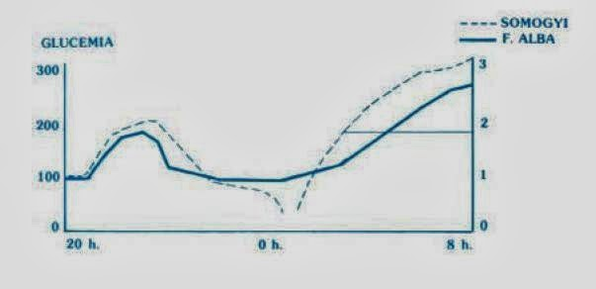
- Goizeko 5-8tan intsulinarekiko sentsibilitatea gutxitu egiten da eta ondorioz, goizean hipergluzemia bat ematen da. Hau ez gertatzeko, gauean kanari kopurua gutxitu beharko litzateke.
Intsulinarekiko erresistentzia: intsulina kopuruak gora
Lipodistrofia: gune batean askotan ziztatzen duzunean intsulina ez da eraginkorra bihurtzen. Horregatik lekua aldatzen joan behar da.
Intsulinarekiko alergiak: desentsibilizatzeko tratamendua
Mikro/makroangiopatiak:
- Nork bere kontrol metaboliko egokia
- Urtean behin sendagilearengana joan
- Oinen zainketa egokia
- E. Zainketak
  - Diabetea duten pertsonek larruazalean arreta handia jarri behar dute. Izan ere, nerbioak kaltetzeko arriskua dute, sentsibilitatea gal dezakete eta mina sentitzeari utzi…
- Oinen zaintza egokia: egunero garbitu eta ongi lehortu, galtzerdiak egunero aldatu, oinetakoak ez duela oina estutu, podologoarengana maiz.
- Azazkalak: guraizak puntarik gabekoak eta zuzen moztu
- Ekidin: oin-hutsik ibiltzea, berogailu eta sustondoak, ur bero-poltsak, zauriak zaindu gabe ez utzi, bainuan 10 min baino gutxiago
- HEZIKETA
  - Informazioa eman
  - Dietari buruzko arauak
  - Intsulinaren tratamendua
  - Nork bere kontrola
  - Desoreka identifikatu
  - Ariketa fisikoa
  - Nerabearen heziketa berezia. Nerabezaroan zailagoa.

24. Gaia: Arazo neurologikoak

KONBULTSIOAK
- Definizioa
- Etiologia
- Sintomak
- Diagnostikoa
- Tratamendua
- E. Zainketak
DEFINIZIOA: Neuronen deskarga ezohizko baten ondorioz muskuluen nahigabeko kontraktutak. 2 mota bereizi: partzialak edo orokorrak
Sintoma bat izan daitezke beste arazo neurologiko bat adierazten dutenarenak
Konbultsioa =EZ= epilepsia =EZ= status epileptikoa (konbultsio oso jarraia, ordu erdiko iraupena duena)
Pronostikoa oso aldakorra da (mota, zein adinetan agertu…). Adinaren arabera, gaixotasunaren arabera eta tratamenduaren erantzunarekiko araberakoa da.
ETIOLOGIA: adinaren arabera egoera desberdinak sortzen dituzte
- 0-1 urte: hemorragiak, infekzioak, asaldura metabolikoak, malformazioak, amaren toxikomania (drogomenpekotasuna)…
- 1-3 urte: hipertermia (sukarrak eragindakoak), infekzioak (meningitisa), toxikapenak
- 4-12 urte: epilepsi idiopatikoa, tumoreak
Adin hauetan nerbio sistema heldugabea da
SINTOMAK:
Epilepsiak sailkatzeko zaila, oso konplexua baita:
- Krisi partzialak: sinpleak eta konplexuak bereizten dira. Sinpleek konorte maila ez dute aldatzen eta konplexuek konorte maila kaltetzen dute. Elektroentzefalograman hasierako foku bat bereizten da.
  - Burua eta begiak bira
  - Kilimak, logura, beroa
  - Zorabioak, aluzinazioak, argiak
  - Esku/ezpainen mugimendu arraroak
- Konbultsio orokorrak: ez da hasierako foku hori bereizten elektroentzefalograman (egon badago). Desberdintzen dira:
  - Gaitz txikia (ausentziak):
  - Gaitz handia (espasmoak): krisialdi toniko klonikoak
    - Toniko: gorputzaren egoera/jarrera zurruntasuna
    - Klonikoa: kontraktura erritmikoa eta errepikakorrak izaten direla.
    - Konbultsio batean gertatzen dena da aipatutako bi gauza hauek gertatzen direla. Bukaeran, umea letargiko, esfinterrak ez ditu kontrolatzen… dago: aldi postkritikoa deritzo.
DIAGNOSTIKOA
- Anamnesi zehatza
- Behaketa fisikoa
- Behaketa neurologikoa
- Sintomen analisia
- Odol lagina (gluzemia, infek)
- TAC, EEG, puntzio lunbarra
TRATAMENDUA
- Sintomatologikoa (diazepam)
- Etiologikoa
ERIZAIN ZAINKETAK
- Konbultsioa gertatzen ari denean
- Konbultsio luze edo ospitalean
- Sukar konbultsioa baldin bada
- Konbultsioaren ondoren
KRISI MOMENTUAN
- Ohea luzatu eta ingurua ziurra bihurtu
- Arnasketa ziurtatu
- Alde batera dekubitoa
- Almoada buru azpian
- Arropa askatu
- Haurra kontuarekin heldu (neurri egokienean)
- Krisia zehazki behatzea eta erregistratzea
- Ez da arraroa haurrek beren mingaina hozkatzea
Krisia behatzea: noiz hasi den (ordua), anatomikoki non hasi den, zein gorputz adarretan eragina, faseak deskribatu, azalaren kolorea, begien mugimendua, listu jariaketa, esfinterren kontrola
KONBULTSIO LUZEETAN
- Oxigenoterapia
- Bena bide bat jarri
- Medikamentuak jarri
- Suspertze materiala prest eduki
- Bronkoaspirazioa ekiditzeko materiala prest
SUKAR KONBULTSIOETAN
- Arropa kendu, umea lasaitu, tenperatura jaitsiarazteko
- Antipiretikoak eman (paracetamol eta ibuprofeno)
- Beste ekintzak berdin
- Sukarraren etiologia tratatu
- Tos ferina txertoa baloratu
- Prebentzioa garrantzitsuena
KONBULTSIOAREN ONDOREN
- Haurra lasaitu eta dieta absolutua eduki
- Bizi-konstanteak eta begi niniak ikuskatu
- Gorputz-adarren mugimendua behatu
- Atsedena ziurtatu
- Kontzientzia eta orientazio maila baloratu
- Mintzaira eta logura baloratu. Normalean krisia ondoren umea letargiko egoten da
- Kanpoko estimuluak gutxiarazi
- Gluzemia eta gernuaren kolorea behatu
- Gurasoak lasaitu, datuak jaso eta idatzi
SUKARRAREN AURREAN
- Tenperatura modu egokian hartu
- Haurra ingurugiro egokian eduki
- Antitermikoak eman
- Likido ugari eskaini
- Ur epelarekin tratatu
- 24-48h-tan kontsulta

MENINGITISA
DEFINIZIOA: Meningeen (NSZ=garuna eta ornomuina estaltzen duten mintzen) hantura edo inflamazioa da: duramaterra, piramaterra eta araknoidea. Likido zefalorrakideoa bustitzen ditu.
Birusak eta bakterioak eragin dezakete:
ETIOLOGIA + SINTOMAK: umeetan nahiko ohikoa meningitis birikoa
- Birikoak:
  - enterobirusak
  - eboluzio ona
  - pronostiko ona
  - epidemiatan: udazkena
- 1-3 urte:
  - Suminkortasuna
  - Eten gabeko negarra
- 4-12 urte:
  - Zefalea handia
  - Gorakoak, beherakoak
  - Sukar ez oso altua
TRATAMENDUA
- Atsedena hartu: argirik, zaratarik ez
- Analgesikoak: zefalearentzat
- Antitermikoak
- Ez dago txertotik
- Kontaktuan egon diren pertsonak: neurririk ez
OSPITALARATU: egoera larria bada: zefalea edo gorako handiak baldin baditu
ETIOLOGIA + SINTOMAK: bakterianoak larriagoak
- Bakterianoak:
  - Meningikokoa: neisseria meningitidis
  - Haemophilusa: haemophilus influenzae (Hib)
  - Pneumokokoa: streptococcus pneumoniae
  - Epidemiatan: negua
- 1-3 urte:
  - Sukarra
  - Gorakoak
  - Suminkortasuna
  - Garondoko zurruntasuna
- 4-12 urte:
  - Zefalea handia
  - Gorakoak
  - Sukar altua
  - Orbanak larruazalean
  - Egoera okertu
DIAGNOSTIKOA: LZR-a aztertu
PROZEDURA: bi gerri ornoren artean ziztada ornomuinean
TRATAMENDUA: Tratamendu egokiarekin tratatu: heriotza-tasa% asko murrizten da. Analgesikoak eta antitermikoak erabili daitezke baina antibiotikoak batez ere.
PREBENTZIOA: Neurri profilaktikoak: txertoak. Kontaktuan egon diren pertsonetan (umearen etxekoak eta eskolako umeak) neurriak hartu.
- TXERTOAK
  - B Haemophilus influenzae (anti Hb)
  - C meningokokoa
  - Pneumokokoa (proxilaxia ez), B Meningokokoa
  - Birusak
- PROFILAXIA: B eta C meningokokoa eta Haemophilus-a
  - Harreman estukoak: etxe berean, ikaskideak
  - Lehendabiziko 24h-tan antibioterapia hasi
ERIZAIN ZAINKETAK
- Giro lasaia
- Jarrera
- Kontzientzia maila baloratu
- Likido balantzea neurtu
- Dieta

SEPSI MENINGOKOZIKOA
DEFINIZIOA: Mikroorganismoak masiboki metatzen dira odolean
- Shock septikoa
- Organoen funtzionamendu eza
Oso larria bihurtu daiteke eta %50 hilkortasuna.
ETIOLOGIA:
- Bakterioen endotoxinak eta beste sistema batzuk: koagulazio sistema aktibatu eta bideratzaile kimikoak askatu egiten dira odolean (hantura sortu)
- Shock septikoa
- Koagulazio intrabaskular diseminatua
- Gangrena periferikoa
- Odoljarioak
AGERPENAK:
- Sukarra eta hipotermia
- Hotzikarak-dardarak. Hotza gorputz adarretan
- Hiperbentilazioa
- Takikardia
- Petekiak eta ekimosia larruazalean
- Kontzientzia asaldurak
- Hipotentsioa
- Zianosia
- Gangrena periferiko (perfusioa txarra denean) simetrikoa
- Oliguria-anuria
- Ezintasun kardiakoa
TRATAMENDUA: antibioterapia, likido ekarpena zain bidez, agente basoaktiboak, oxigenoa, plasma freskoa eta plaketak eta kortikoideak (hanturaren aurkakoak). Zain bidea hartzea beharrezkoa.
ZAINKETAK
- Monitorizatu: zainketa intentsiboak
- Bizi konstanteak: TA eta Presio benoso zentrala c/30mins
- Kontzientzia maila
- Oxigeno Sat eta EKG
- Diuresia
- Informazioa
- Erregistroa

25. Gaia: Onkologia pediatrikoa

TUMOREAK
- LEUZEMIA (umeetan ugariena)
- ASTROZITOMA
- LINFOMAK
- NEUROBLASTOMA
- WILMS TUMOREA
- HEZURRETAKO TUMOREAK
INTZIDENTZIA: 1-14 urte: heriotza eragiten duen bigarrena. Lehendabiziko haurtzaroa eta nerabezaroa
(ez ikasi portzentaiak)
- Leuzemia %30
- Garuneko tumoreak%20
- Linfomak%14
- Nerbio sist. sinpatikoa
- Wilms tumorea
- Hezurretako tumoreak
HEMATOPOIESIA: odoloeko zelulen sorkuntza, hezur muinean ematen dena. Ama zelula hematopoietikoak: stem cell
- Jatorri linfoideoa: linfozitoak (B/T) eta NK zelulak
- Jatorri mieloideoa: eritrozitoak, plaketak, leukozito granularrak (neutro, eosinfilo eta basofiloak) eta monozitoak.
Asaldurak
- Luekozitosia: gehikuntza
- Leukopenia: murrizketa

LEUZEMIA
- Akutuak (%97 suposatzen dute)
- Kronikoak
- LLA: leuzemia linfoblastikoari ere leuzemia linfoide akutua edo linfatiko akutua deitzen zaio. Linfoblastoak kaltetuak izaten dira (leukozitoen aurrekoak). Zelula prekursoreak behar baino gehiago ugaritzen dira. Zelula anomalo hauek odolean zelula normalek beteko luketen espazioa betetzen dute eta … Ondorioz, infekzio arriskua handitzen da ez daudelako behar diren leukozitoak hauei aurre egiteko…..
Klinika
- Sukarra (gutxiegitasun medularra
- Zurbiltasuna, ondoez orokortua, anorexia
- Min artikularra eta odol galera
Diagnostikoa
- Hemograma eta hezur muinaren xurgapena
- Biokimikoa
Tratamendua: kimioterapia ematea eskatzen du eta oso luzeak (2-3 urte) izaten dira. Fase desberdinak izaten dituzte:
- Indukzioa
- Sendotzea
- Intentsifikazio berantiarra
- Gutxiagotzea mantentzea
Bia zentral bat jartzea eskatzen du. Pronostikoa:
- Leukozitoak hasieran baju eta Hb <10g/dl. Kontsideratzen da leukozitoak zenbat eta bajuagoak izan hasieran pronostikoa hobea dala.
- Hasiera adina 2-10 urte
- B edo T antigenoen eza
- Hezurmuinetik kanpo kalterik ez

ASTROZITOMA: buruan tumorea sortzen du
Etiologia: zelula glialak erasotzen ditu. Sailkapena: supra edo infratentorialak.
Agerpen klinikoak/sintomak:
- Konbultsioak, umearen portaera aldatu
- Ikusmen edo entzumen asaldurak
- PIK (presio intrakraneala)ren gehikuntza
- Gorakoak
Tratamendu kimioterapeutikoa eta radioterapia egiten dira.

MEDULOBLASTOMA
Etiologia: buruari eragiten dio, zerebeloaren kanpoko geruzari hain zuzen. 5-7 urteko umeetan da ohikoagoa. Larritasun mailaren arabera:
Agerpen klinikoak:
- Zefalea
- Gorakoak
- Ataxia: gorputzeko atalen deskoordinazioa
Likido zefalorrakideoa pilatzen hasten bada, burmiuna kanporuntz konprimitzen du. Likido horren pilatzeari hidrozefalia deritzo. Kateter baten bidez, likido hori peritoneora bidaltzen da presio intrakraneala jaisteko (eta kanporatzeko)= deribazio peritoneala.
Tratamendua: zirujia + kimio

LINFOMA
- Hodgkin gaixotasuna: klabikularen gainetik adenopatia agertzen da, gongoil linfatikoa handituta agertzen da. Ez du minik ematen.
  - Gongoil linfatikoak kaltetu: adenopatia
  - Sukarra, pisu galera, nekea
  - Terapia: estadioa, adina, egoeraren arabera. Kimio eta radio: Hazkuntza mailan eragina izaten dute hezurrak kaltetzen dituztelako.
- Linfoma ez Hodgkin: umeetan ugariagoak
  - Hasiera akutua, sintomatologia aldakorra da
  - QT aldakorra

NEUROBLASTOMA
Ezaugarriak:
- NSZtik kanpo tumore ohikoena da. NS sinpatikoari eragiten dio.
- Agerpen adina: 2 urte (batezbestekoa)
- Jatorria: gandor neuraleko zeluak
Kokapena:
- Abdomena (g. suprarrenala)
- Torazikoa, zerbikala (gongoil sinpatikoak)
Tumore honek metatasizatzeko ohitura
Klinika: sindrome konplexuen eraginez. Depende eta zein substantzia jariatzen den sintomatologia desberdina izango da:
- Opsoklono-mioklono sindromea
- HTA eta izerditzea: katekolaminak
- Beherakoa
Hazkuntza lokala/barreiatuaren eraginez
- Masa abdominal gogorra, finko, neurri aldakorra
- Torazikoa, zerbikala (g. sinpatikoak)
Diagsnotikoa eta tratamendua:
- Odol eta gernu analisiak
- Markadore tumoralak
- Biopsia eta irudi frogak
Estadifikazioaren arabera
- Zirugia
- Kimioterapia
- Radioterapia

WILS TUMOREA
Nefroblastoma: giltzurrunaren barruan. Adina: 1-5 urte (3 urterekin batez ere). Sindromeekin batera azaltzen da.
Klinika: umea ez da hainbeste kaltetzen. Neuroblastoma izaten dutenak baino pixka bat handiagoak (adina) izaten ohi dira.
- Masa abdominal asintomatikoa
- HTA
Diagnostikoa eta tratamendua: Zirugia + KT +/- RT

26. Gaia: Kronizidadea pediatrian
SARRERA
Osasunak/osasungintzak: ekitate eta kohesio/funtzio soziala du.
Arretaren kalitatea eta segurtasuna: osasun indikadoreen hobekuntza. Gaur egun, gure osasun indikadorea ona da.
Gardentasuna eta partehartze soziala
Trantsizio demografikoaren: BI gorakada. Gaur egun jende zahar gehiago dago eta jende gutxiago jaiotzen da. Bizi ohituren aldaketak gertatu: horrek gaixotasn batzuen agerpenean eragina izan.
Patroi epidemiologiko nagusia: gaixotasun kronikoak. Orokorrean:
- Iraupen luzekoak
- Progesio motela
- Pertsonaren bizi kalitatea mugatzen dute
- Honek hilkortasun goiztiarra eragin
NON GAUDE
- Patologia akutuak sendatzea: ikuspegi/paradigma osatzailea
- Arretaren aniztasuna: ez da justifikatzen
- Arreta mailen zatikatzea
- Gaixo kroniko konplexuak: beharrak asetuak? Lehen mailako arreta indartzea inportantea.
  - Arreta berrantolatu (indartu AP)
NORANTZ JOAN NAHI DUGU
Autozainketa eta profesionalen papera sustatu. Arreta mailen arteko koordinazioa: etxean arreta. Parte hartze soziala:
- Biztanlegoaren estratifikazioa: arriskua zein dan desberdindu egin beharko da
- Beharren balorazio integrala
- Esku-hartze indibidualizatuak
Honek ondorio hau ekarri: zainketak humanizatu eta komunikazioa hobetu. Horrez gain, baliabideak optimizatu eta kostuaren eraginkortasuna.
Estrategia para el Abordaje de la Cronicidad en el Sistema de Salud 2012
Pertsonan zentratutako paradigma berri bat eskatzen da. Bertan pertsonaren autonomia pertsonala indartzea nahi da. Horretarako, bizi ohitura osasungarriak sustatu beharko dira. Gainera, gizartean dauden desberdintasunak gutxitzea ekarriko luke: iraunkortasun ekonomikoa.
Honekin, hilkortasun goiztiarra gutxitu.
DEFINIZIOA
Bizi itxaropena > 3 hilabete diagnostikoan
Zainketak nagusiki komunitatean egiten dira eta jatorri anitz izan ditzakete:
- Asaldura genetikoak
- Garapen fetalean kalteak
- Hondamen perinatalak
- Ez sortzetiko arazoak
Arretaren koordinazioari garrantzia eman.
EZAUGARRIAK
Pertsonak gaixotasun kronikoak dituztenean sailkapenak honako irizpideen arabera egingo litzateke:
- Muga funtzionalak: paralisi zerebrala, autismo, Down s…
- Menpeko botika/dieta: diabetea, asma, epilepsia…
- Teknologia medikuaren menpe bizitzea: gutxiegitasun renala, bronkodisplasia
- Arretaren erabilera intentsiboa: minbizia, fibrosi kistikoa
ZAINKETAK ETXEAN: komunitatean eta umearen etxean bertan ematea izango litzateke hoberena
- Ekipo teknologiko txiki/eramangarriak
- Zerbitzu sanitarioak etxean
- Behar sanitario bereziak
- Arretaren koordinazioa eta familiari babesa
ERIZAINAREN ROLA:
- Gaixotasuna/fisiopatologia ezagutzea: bilakaera ezagutu
- Komunikatzeko gaitasun eraginkorra
- Familiaren ebaluazioa: sendotasunak eta antsietateari aurre egiteko mekanismoak identifikatu
- Familiaren ahalegina babestu
- Baliabideak ezagutu eta beste profesioekin koordinatu
GURASOEI BERRIA EMAN: diagnostikoa emateko unea aldakorra da: batzuetan antsietatea baretu dezake (pazientearentzako diagnostikoa ezagutzea bake bat bezala izan daiteke). Profesionalaren informazioa emateko formarekin kontu handia izan behar dugu. Gurasoen ulertzeko gaitasuna ere kontutan hartu.
UMEEI BERRIA EMAN: umearen garapen eta ulermen mailari egokituta informazioa eman. Umeak egindako galderei zintzo erantzun beharko da: gaixotasunaren jatorria, bere bizitzan izango duen eragina… ezin da gezurrik esan ezta itxaropen faltsurik eman. Umea errudun senti daiteke.
GURASOEN ERANTZUNAK:
- Ulertzea erronka: prozesatzeko denbora eman.
- Konmozioa eta dolua. Adierazpen emozionala: laguntza eta enpatia profesionala.
- Tratamenduari buruzko erabakiak hartu.
- Gaixotasuna genetikoa bada: errudun sentitu?
- Lotura afektiboak zailtasuna/gehiegizko babesa.
ANAI-ARREBEN ERANTZUNA:
- Jeloskor, erresumina, lotsa, bakardadea… senti daitezke/dezakete.
- Gaixotasuna izateari beldurra.
- Errudun (p. magikoa)
- Erantzun antagonikoak (2 muturretako erantzunak): heldutasuna/jokaera arazoak izateko arriskua.
- Bakarko denbora behar dutela adierazi gurasoei. Zainketetan parte hartu.
FAMILIAREN ERANTZUNA
- Zaintza eta lana kontziliatu (zaila izaten da eta batzuetan gurasoetako batek lana uztea gerta daiteke)
- Okerrera egite + heriotza: kezka/beldurra
- Anai arrebei bizitza normalizatua eskaintzen saiatu
- Etxea ireki zaintzaileei
- Autozainketa onartu gradualki
FAMILIAREN EGOKITZAPENA
- Une esanguratsuak garapen/eskola
- Nerabezaroa edo umeen arretatik helduen arretara pasatzea osasun zentroetan.
- Transizioa: helduen rola eta arreta
- Erakunde batera jo behar
- Bikote harremana: tentsioak
- Zaintzale nagusiaren gainkarga
  - Bizitza aldatzen duen erabaki familiarra: erronka
  - Resilienetzia eta indarra sortzen diren arazoei aurre egiteko
  - Beste konpromezuak bete eta aldi berena zaintzeak sortzen duen nekea
  - Tentsio uneak umeak egoera okertzen duenean… krisialdietan….
  - Egoera honetan garrantzi handia:
    - Laguntzak dauden edo ez, hau da, gastu ekonomikoak.
    - Isolamendu soziala
    - Lan ordutegien negoziazioa
    - Lan administratiboa eta baliabideak bilatu
    - Mugak jartzen ikasi behar da norbaiti zainketak ematerakoan, nekea onartzen ikasi eta laguntza eskatzearen garrantzia.
KRONIZIDADEA ETA GARAPENA: atxikipena sustatu, kontaktu fisikoa, musika, autonomia eta autokontrolaren garapena, garapena lantzeko ikasteko aukerak eskaintzen lagundu gurasoei.
Pentsamendu magikoa: errua/zigorra. Ez ahaztu ume bat izaten jarraitzen duela. Jolastuz ikasi zaintzen. Ahaleginak eta aurrera pausuak egiten dituenean aitortu, ahaleginak eskaini garapena izan dezan. Autokontzeptua: aurreratu duela sentitu. Ondo pasatzea, harremanak eta komunikazioa.

27. Gaia: Paliatiboak pediatrian
- CPP EUSKADIKO PLANA
- SARRERA
- DEFINIZIOA
- BEHARRAK
- PLAN ESTRATEGIKOA
- ARRETA INTEGRALA
- ANTOLAKUNTZA
Euskadiko Zainketa Aringarrien programa
SARRERA
Gaur egun osasun profesionalak gaixotasunak sendatzean zentratzen gara. Askotan heriotzari beldurra diogu eta ez dugu onartzen. Arlo honetan lan egiten duten pertsonek formakuntza akademikoa behar dute egoera hauetarako preparatzeko.
Pentsatzeko: zenbat ume? Sortzen ari den arazoa: konponbideak. Espezifidadea. Ume kopurua urriagoa da helduekin konparatuz. Gaixotasun asko daude eta osasun profesional urri daude gai honen inguruan lan egiten dutenak.
Def= umearen gorputz, buru eta espirituaren zainketa aktiboak. Zainketak familiari ere bideratu behar dira.
- Hasiera
- Ez baztertzailea
Eskubidea zerbitzua?
HAUTAGAIAK
Bizitza mugatzen duen gaixotasuna:
Bizitza arriskuan jartzen duen gaixotasunak:
4 talde:
- Mehatxua + sendatzeko tto biablea. Adb: minbizia
- Tto intentsiboa eskatzen dutenak bizitza luzatzeko. Umeen bizitza mugatua izango da. Adb: fibrosi kistikoa.
- Sendatzerik ez duten gaixotasun progesiboak. Adb: oso aurreratuak diagnostikatzen diren minbiziak (metastasiekin…)
- Atzera itzulezina + desgaitasun larria: paralisi zerebrala.
UMEEN BEHARRAK
Fisikoak:
- Sintomen kontrola: mina. Gaur egun honen aurka egiteko sendagai asko daude. Kontuan izan umeek mina sentitzen dutela; berdin du jaioberri izatea, goiztiarra…
- Bere garapen potentzial handiena lortzea
- Zainketen aurretiko planifikazioa ezinbestekoa da
Psikologikoak:
- Laguntza emozionala
- Komunikazio irekia
- Nortasunaren garapena indartzen baliabideak eskuratzea
Sozialak:
- Jolasaldia
- Eskolarizazioa
- Sozializazioa kideekin
Espiritualak:
- Babes espirituala
Maitasuna eta biologia:
- Gurasoak eta zaintzaleak
- Anai-arrebak
- Familia zabaldua
Laguntza:
- Informazioa: gaixotasuna
- L. Ekonomikoa
- Laguntza emozionala eta espirituala

